国泰新点软件股份有限公司
地址：张家港市杨舍镇江帆路8号（http://www.epoint.com.cn）

克州公共资源交易平台
建设工程招标代理操作手册

目录
一、 系统前期准备
1.1、 驱动安装说明
1.1.1、 安装驱动程序
1.2、 检测工具
1.2.1、 启动检测工具
1.2.2、 系统检测
1.2.3、 签章检测
1.3、 浏览器配置
1.3.1、 Internet选项
1.3.2、 关闭拦截工具
二、 招标代理业务申报系统
三、 建设工程操作介绍
3.1、 招标方案
3.1.1、 项目注册
3.1.2、 招标项目
3.1.3、 招标委托合同
3.2、 投标邀请
3.2.1、 招标公告
3.2.2、 变更公告
3.2.3、 投标邀请书（邀请招标）
3.2.4、 投标信息
3.3、 发标
3.3.1、 开评标场地预约
3.3.2、 开评标场地变更
3.3.3、 招标文件
3.3.4、 图纸领取登记
3.3.5、 提问回复
3.3.6、 答疑澄清文件
3.3.7、 踏勘现场
3.3.8、 招标控制价文件
3.3.9、 组建评标委员会
3.4、 开标评标
3.4.1、 开标情况
3.4.2、 评标情况
3.4.3、 招标异常
3.5、 定标
3.5.1、 中标候选人公示
3.5.2、 中标结果公告
3.5.3、 中标通知书
3.5.4、 履约情况
3.6、 特殊情况
3.6.1、 开评标异常报告
3.6.2、 异议回复

系统前期准备

驱动安装说明

安装驱动程序
1、双击安装程序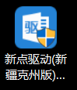，进入安装页面。
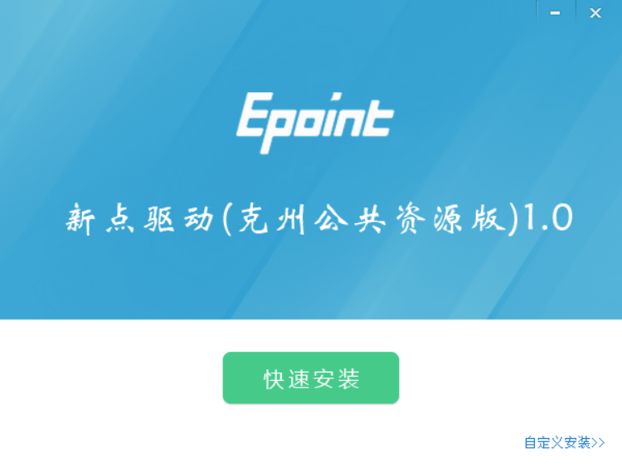
注：在安装驱动之前，请确保所有浏览器均已关闭。
2、选中协议，点击“自定义安装”，打开安装目录位置。
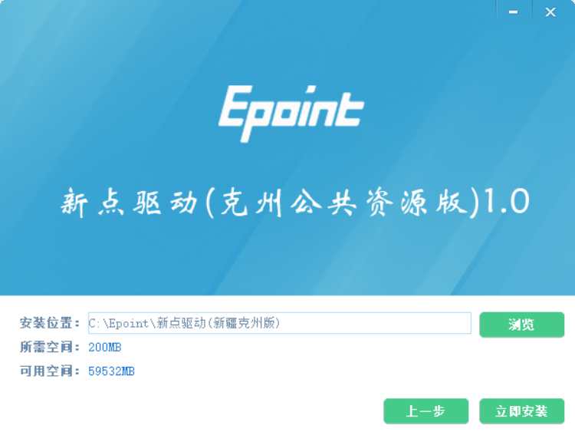
如果不点击“自定义安装”，点击“快速安装”按钮，则直接开始安装驱动，安装位置默认。
3、自定义安装页面，选择需要安装的目录，点击“立即安装”按钮，开始安装驱动。
4、驱动安装完成后，打开完成界面。
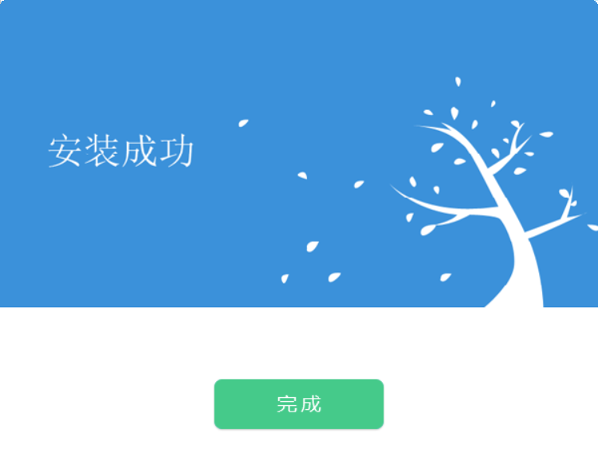

5、点击“完成”按钮，驱动安装成功，桌面显示图标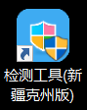。

检测工具

启动检测工具
用户可以点击桌面上的新点检测工具图标来启动检测工具，如下图：

系统检测
- 插入key，点击一键检测开始进行检测
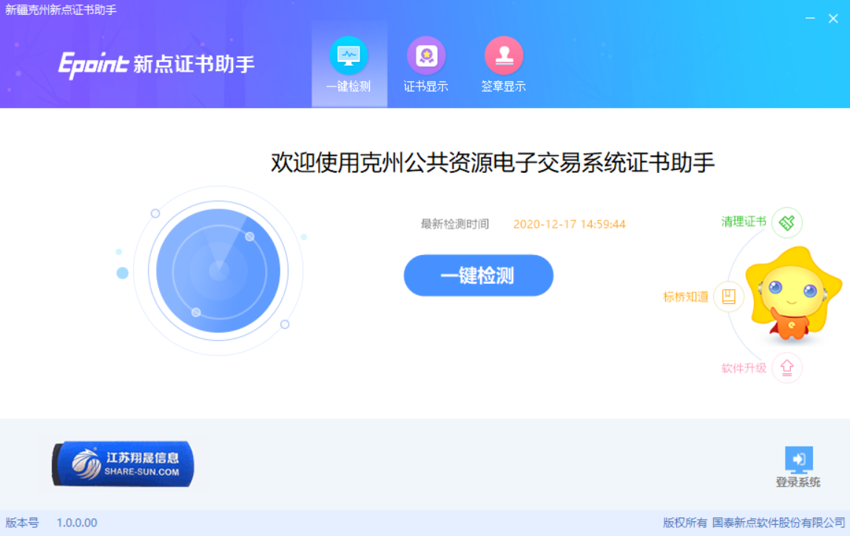
- 输入密码点击确定
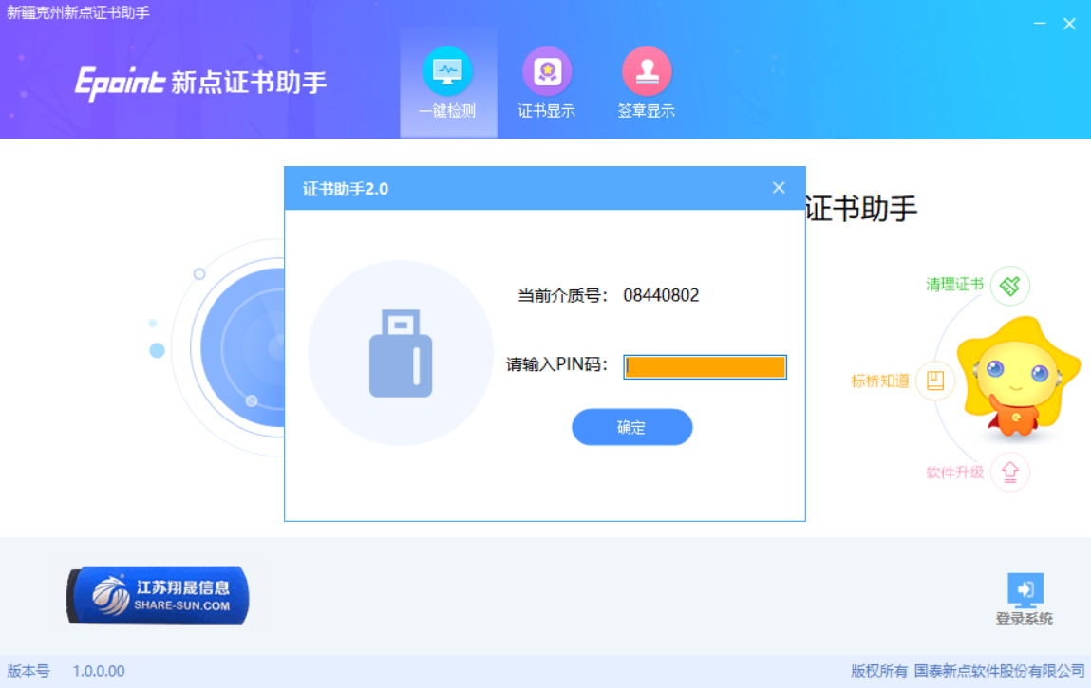

- 带进度完成，完成检测
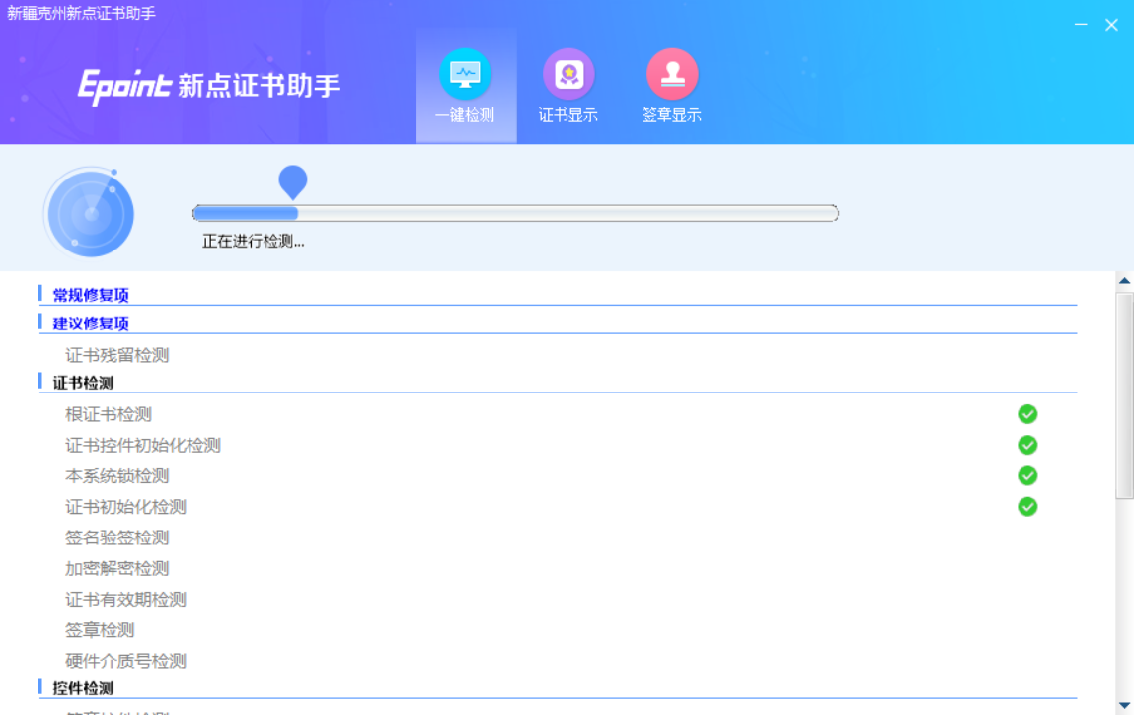
如果“证书检测”中均打“√”，则表示您的证书Key是可以正常使用的
如果“控件检测”中均打“√”，系统所需要控件都安装完毕了。
“系统检测”该页面主要是进行可信任站点的设置。

签章检测
在检测助手中，点击签章检测按钮打开签章测试页面。
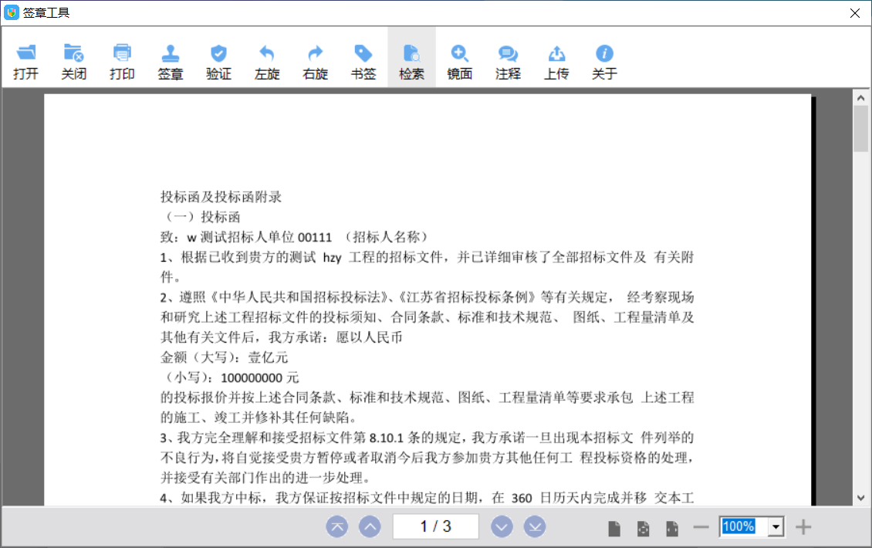
此页面是用于测试证书Key是否可以正常签章，请点击，在出现的窗口中，选择签章的名称和签章的模式，并输入您的证书Key的密码，点击确定按钮。
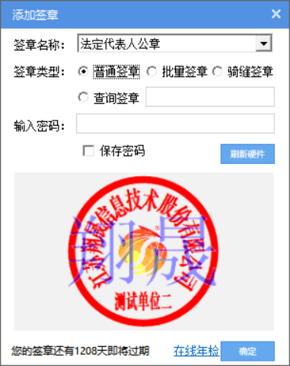
如果能成功加盖印章，并且有勾显示，则证明您的证书Key没有问题，如下图：
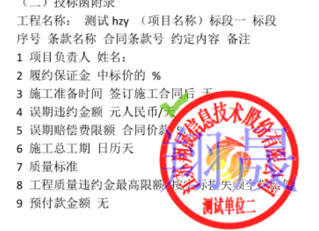
如果出现其他的提示，请及时和该项目CA联系。

浏览器配置

Internet选项
为了让系统插件能够正常工作，请按照以下步骤进行浏览器的配置。
1、打开浏览器，在“工具”菜单→“Internet选项”，如下图：
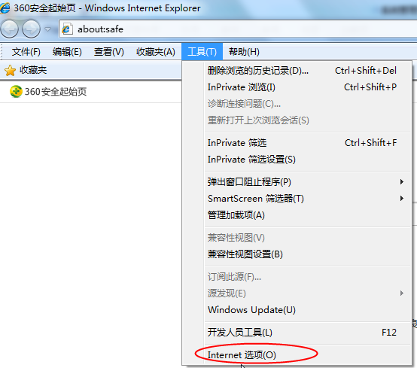
2、弹出对话框之后，请选择“安全”选项卡，具体的界面，如下图：
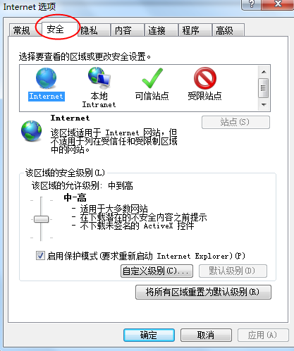
3、点击绿色的“可信站点”的图片，如下图：
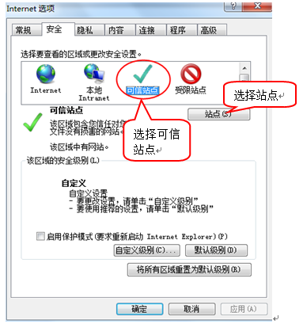
4、点击“站点”按钮，出现如下对话框，如下图：
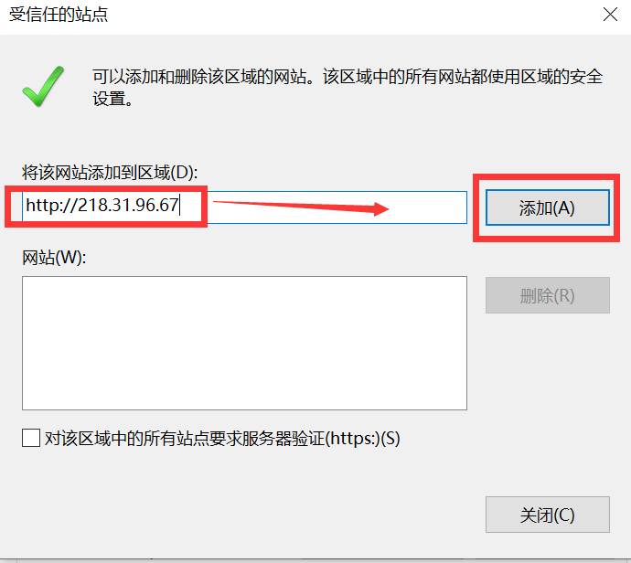
输入系统服务器的IP地址，格式例如：218.31.96.67，然后点击“添加”按钮完成添加，再按“关闭”按钮退出。
5、设置自定义安全级别，开放Activex的访问权限，如下图：
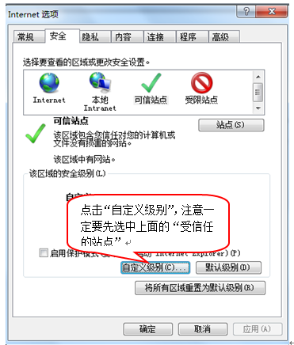
会出现一个窗口，把其中的Activex控件和插件的设置全部改为启用，如下图：
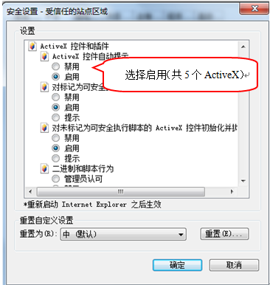
文件下载设置，开放文件下载的权限：设置为启用，如下图：
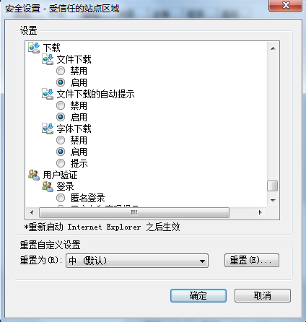

关闭拦截工具
上述操作完成后，如果系统中某些功能仍不能使用，请将拦截工具关闭再试用。比如在windows工具栏中关闭弹出窗口阻止程序的操作，如下图：
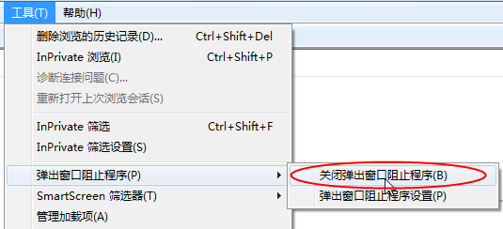

招标代理业务申报系统
- 打开“克州公共资源交易平台”，如下图：
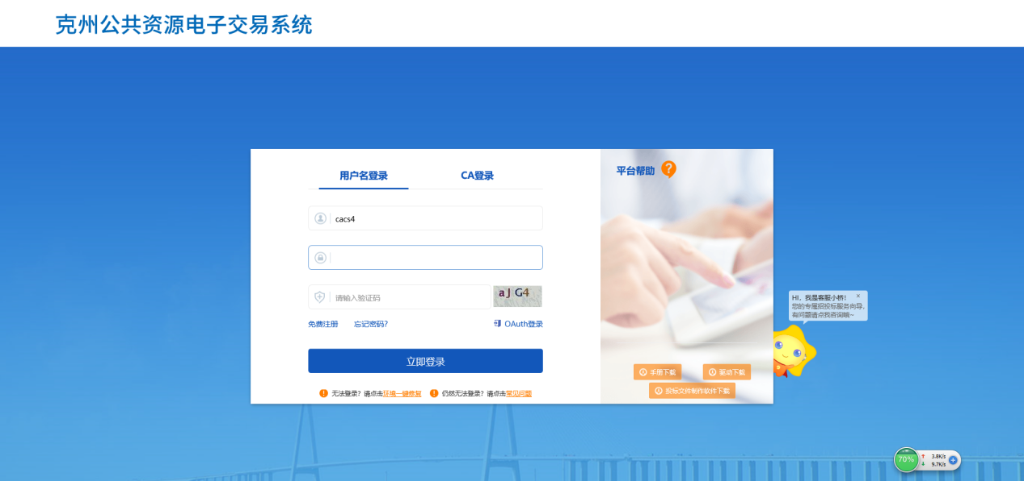
- 输入用户名和密码后，点击“立即登录”按钮，进入系统，如下图：
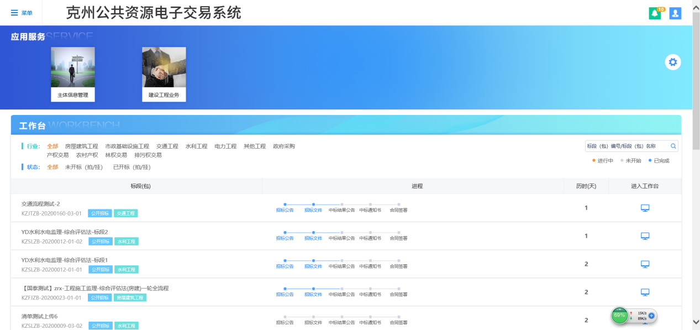

- 水利工程
  - 招标方案
    - 项目注册
前置条件：需求公示已发布
基本功能：注册新项目
操作步骤：
1、选择“水利工程业务-招标方案—项目注册”菜单，进入项目列表页面。如下图：
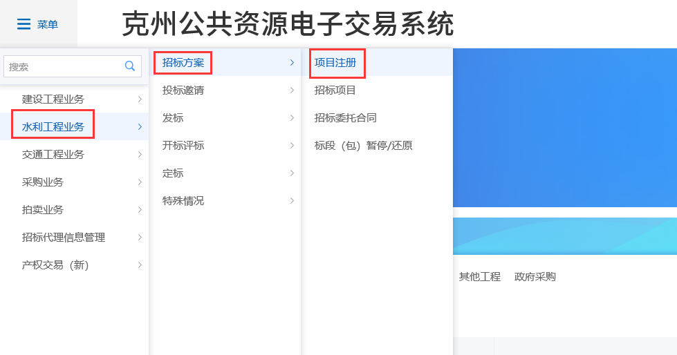
2、点击“新建项目”按钮，进入新建项目页面。如下图：
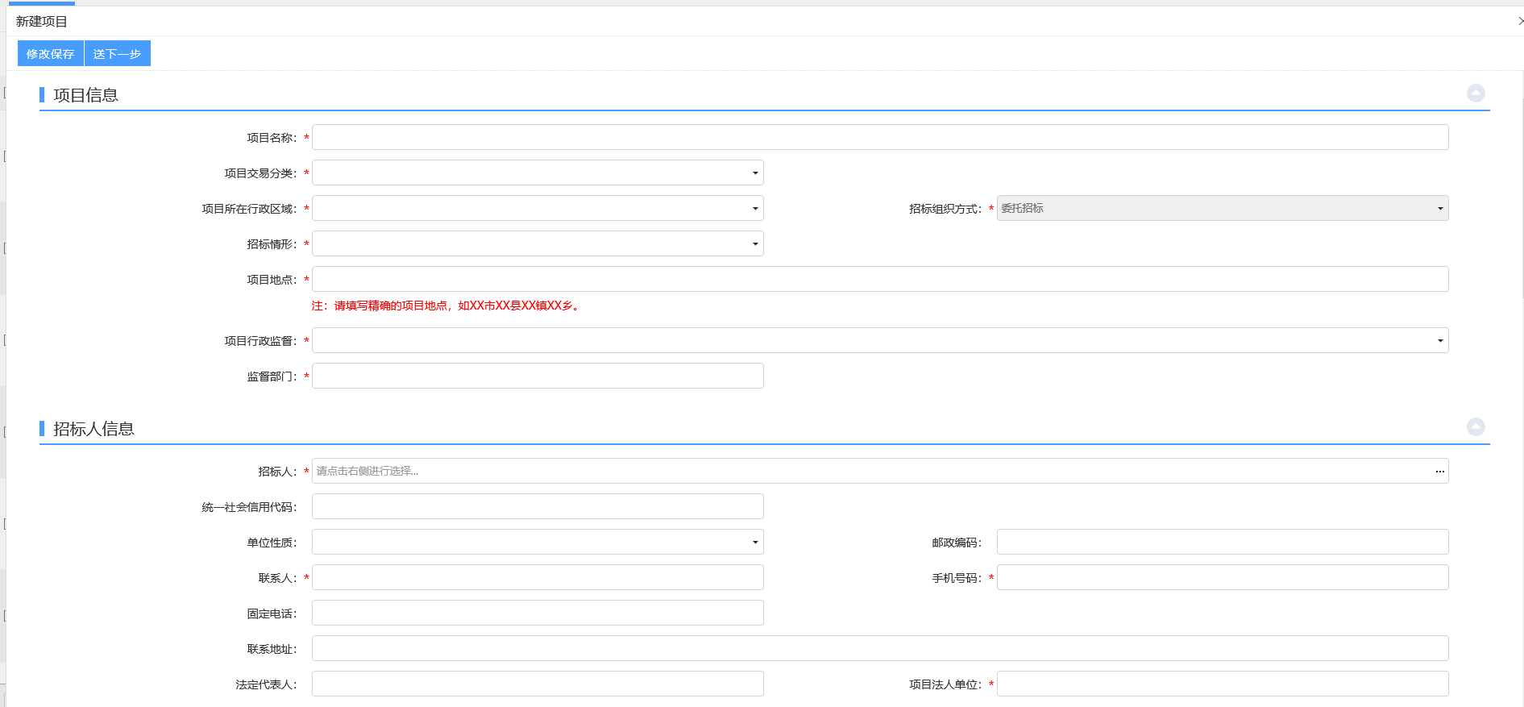
3、在招标人信息栏，点击招标人后方的“...”按钮，弹出“招标人列表”页面，挑选招标人，点击“确认选择”按钮进行选择。如下图：
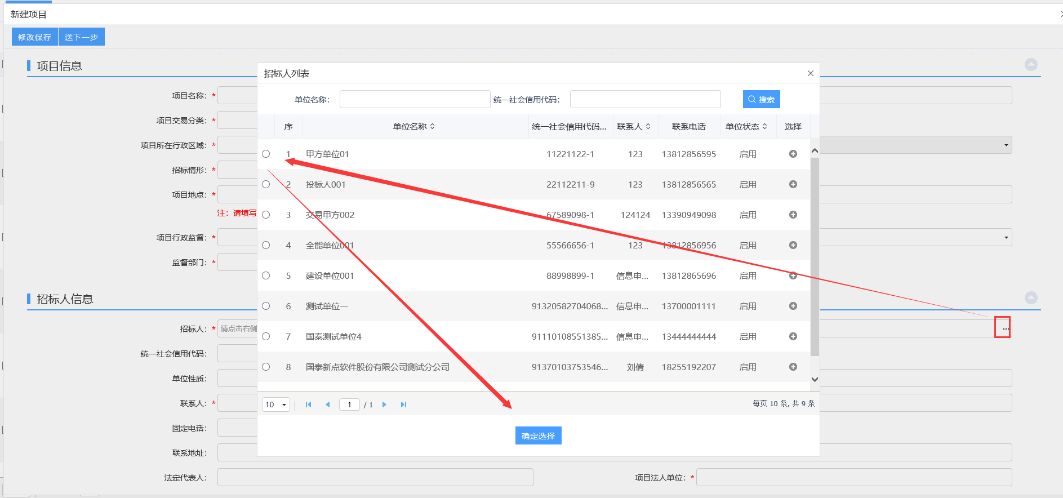
4、在项目信息栏、招标人信息栏、项目审批（核准/备案）文件栏、项目投资组成栏、项目其他信息栏填写信息。如下图：
5、在项目招标主体信息栏，点击“新增招标人”按钮，在弹出的“招标人列表”中挑选招标人，点击“确认选择”进行新增。如下图：
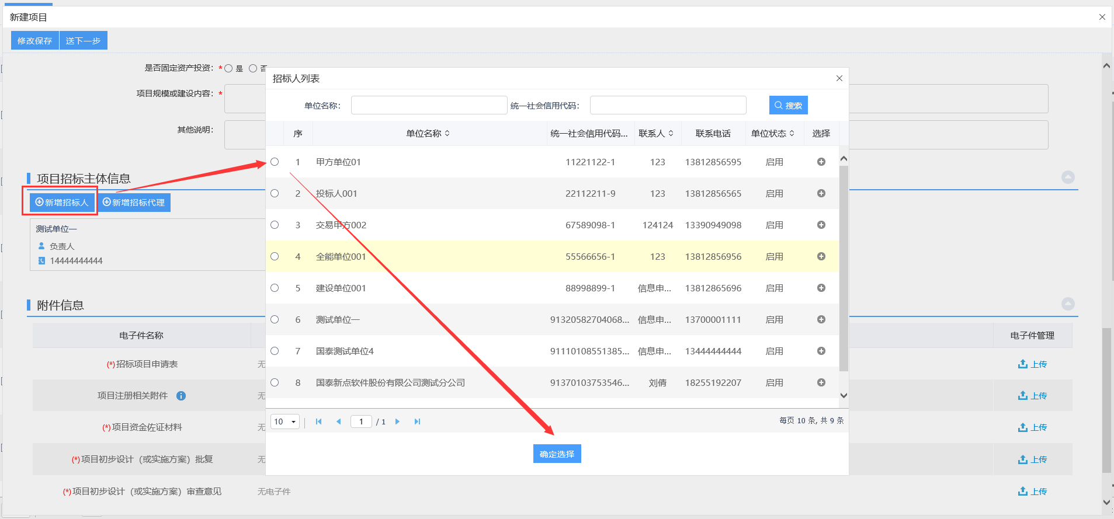
6、在项目招标主体信息栏，点击“新增招标代理”按钮，在弹出的“招标代理列表”中挑选招标代理，点击“确认选择”进行新增。如下图：
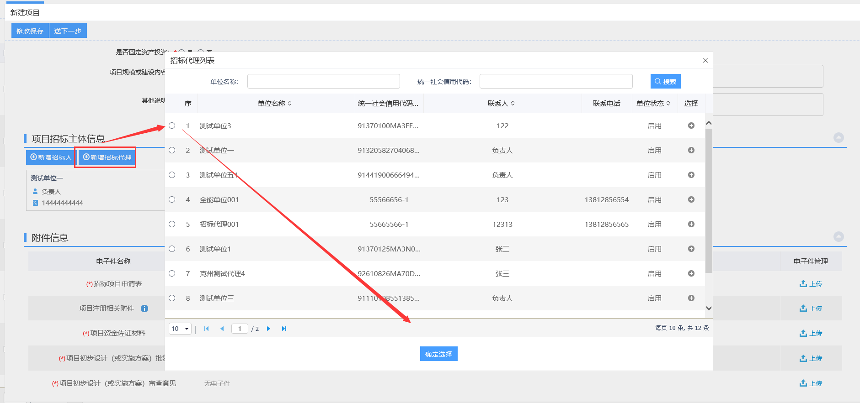
7、在附件信息栏，点击“上传”按钮，上传附件。如下图：
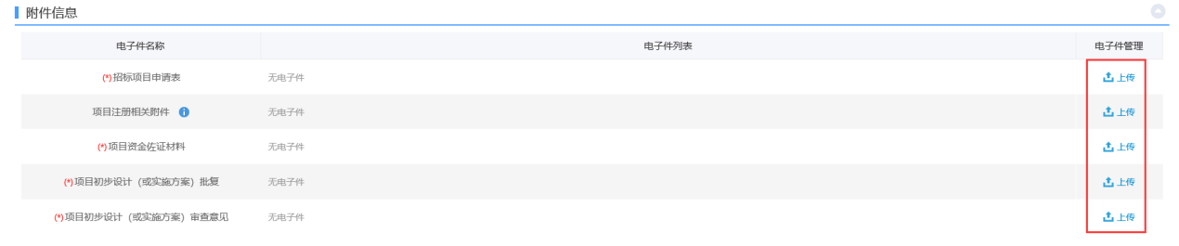
8、信息填写完成且附件上传完成后，点击“送下一步”按钮，签署意见，点击“确认提交”按钮提交审核。如下图：
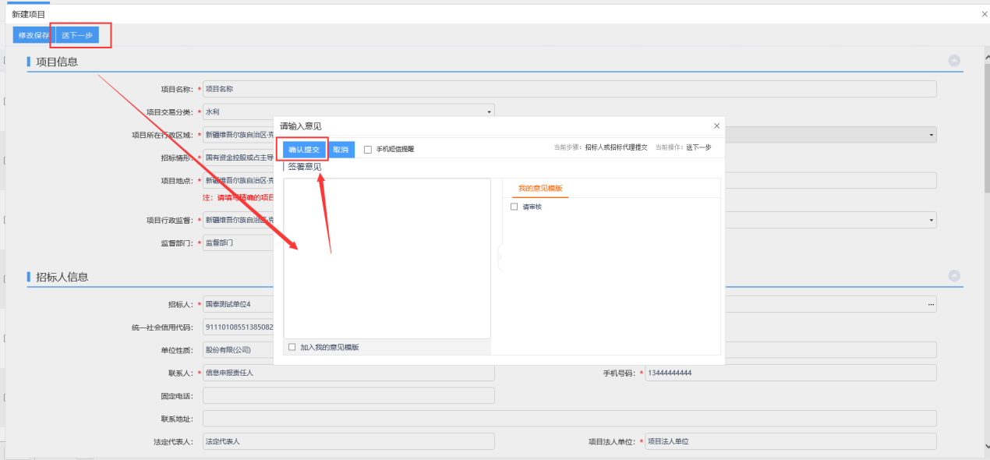
    - 招标项目
前置条件：项目注册审核通过
基本功能：为项目划分标段（包）
操作步骤：
1、选择“工程是建设(水利)—招标方案—招标项目”菜单，进入项目列表页面。如下图：
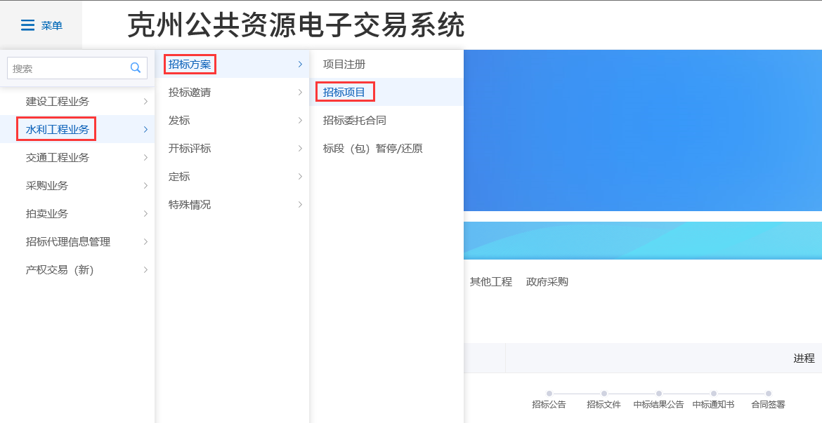
2、点击“新建招标项目”按钮，进入挑选项目页面。如下图：
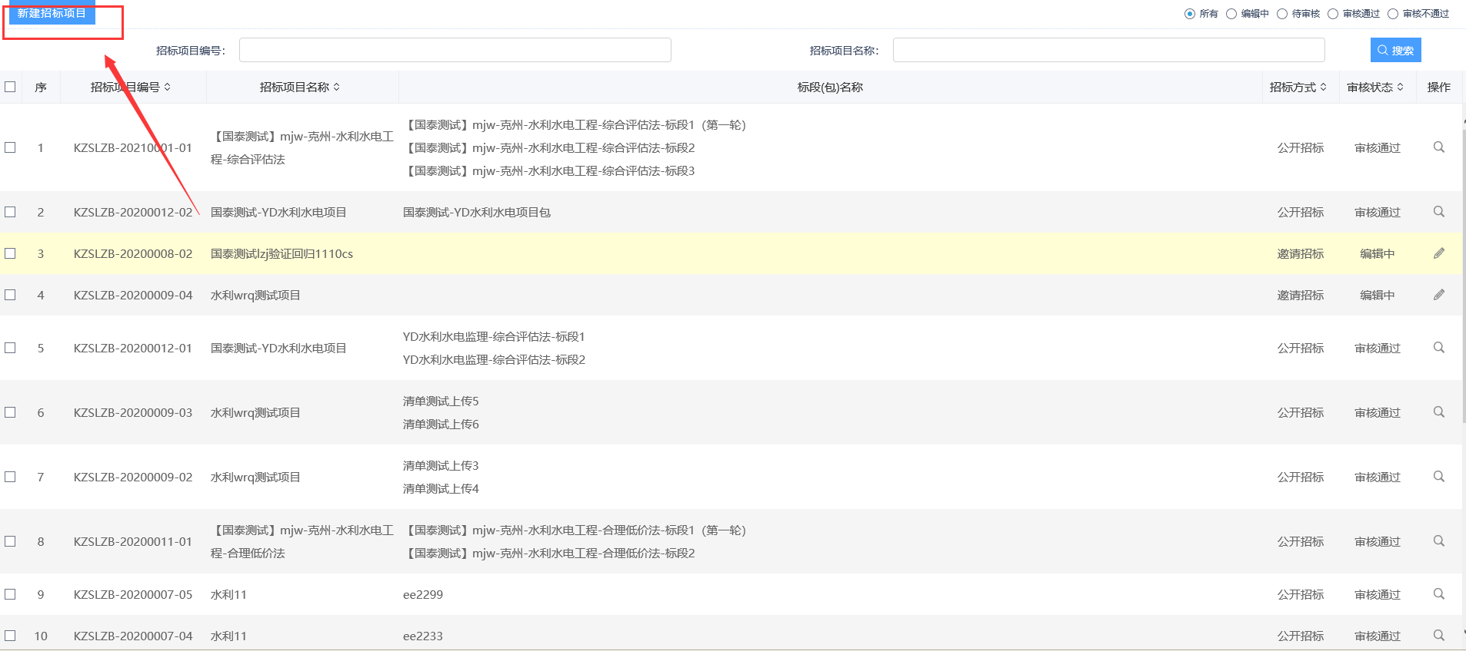
3、选择刚才新建的项目，点击“确认选择”按钮，进入新建招标项目页面。如下图：
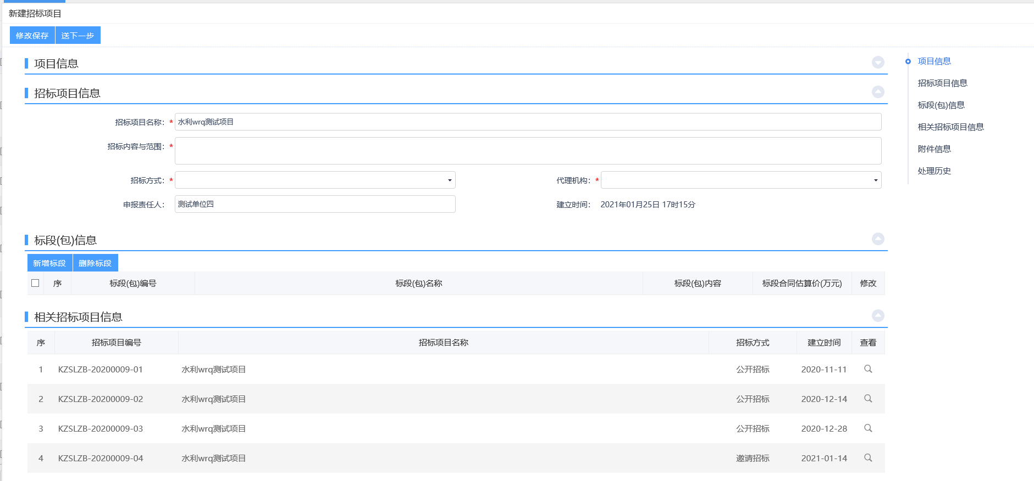
4、填写完招标项目信息，在标段（包）信息栏，点击“新建标段”按钮，进入新增标段（包）信息页面。如下图：
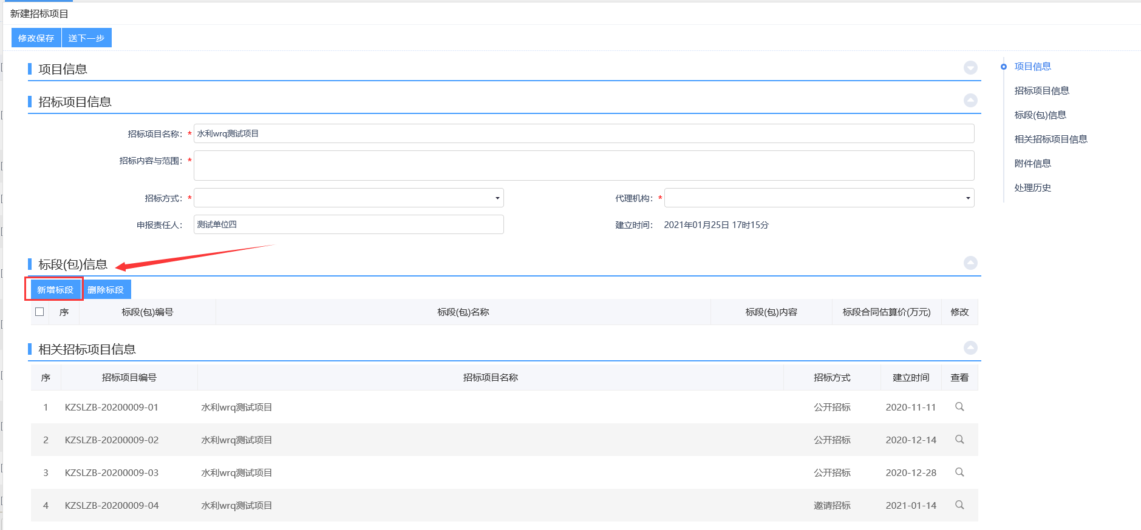
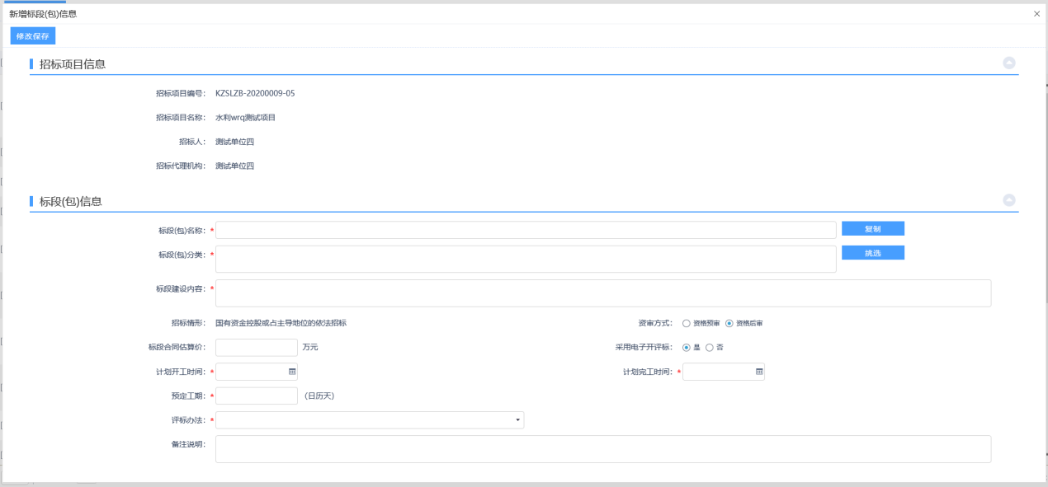
5、填写标段包信息，在标段（包）内容后方，点击“挑选”按钮，在弹出的“标段（包）内容”框中选择内容，点击“确认选择”按钮进行保存。如下图：
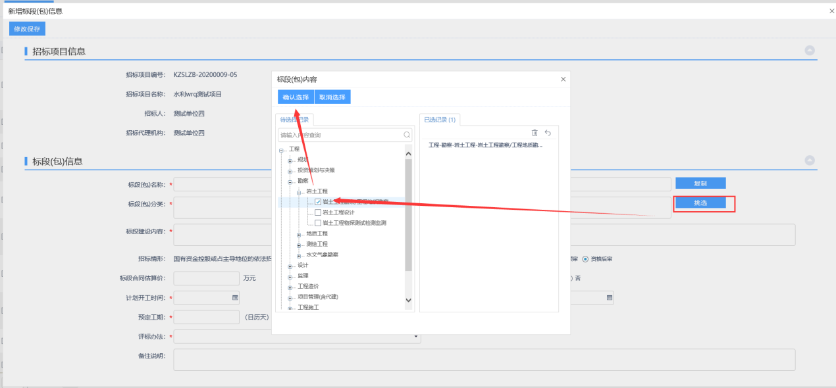
6、信息填写完成后，点击“修改保存”按钮保存标段（包）信息。如下图：
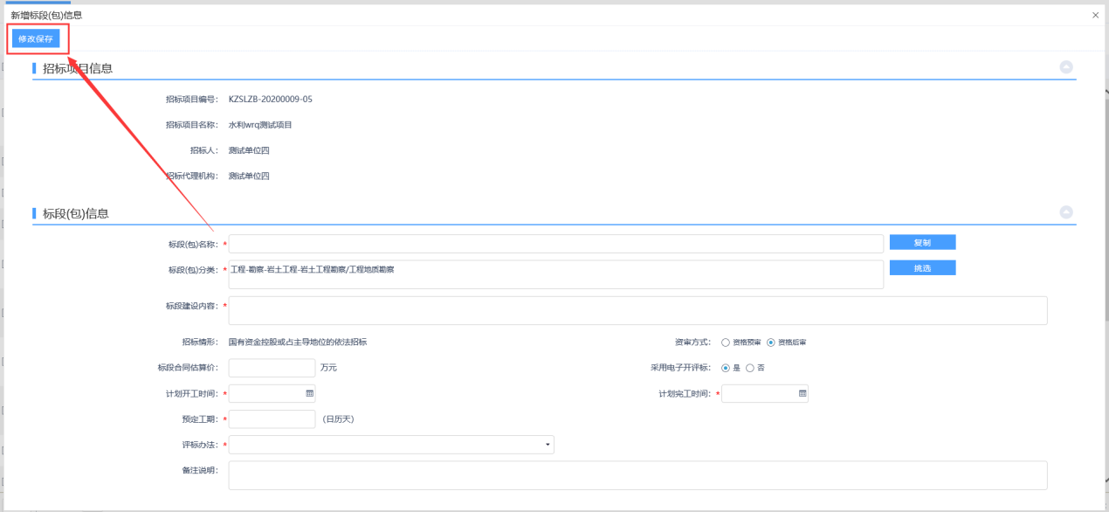
7、在附件信息栏，可以点击“上传”按钮上传附件。如下图：
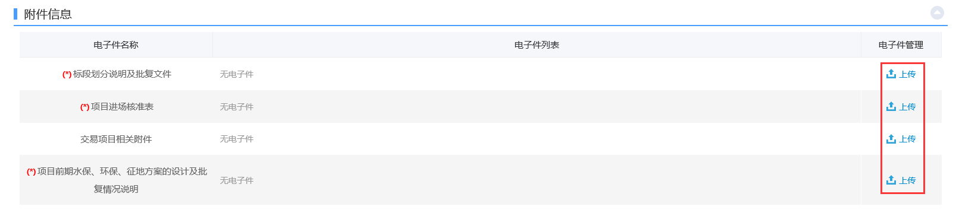
8、所有信息填写完成后且附件上传后，点击“提交信息”按钮，签署意见，点击“确认提交”按钮提交审核。如下图：
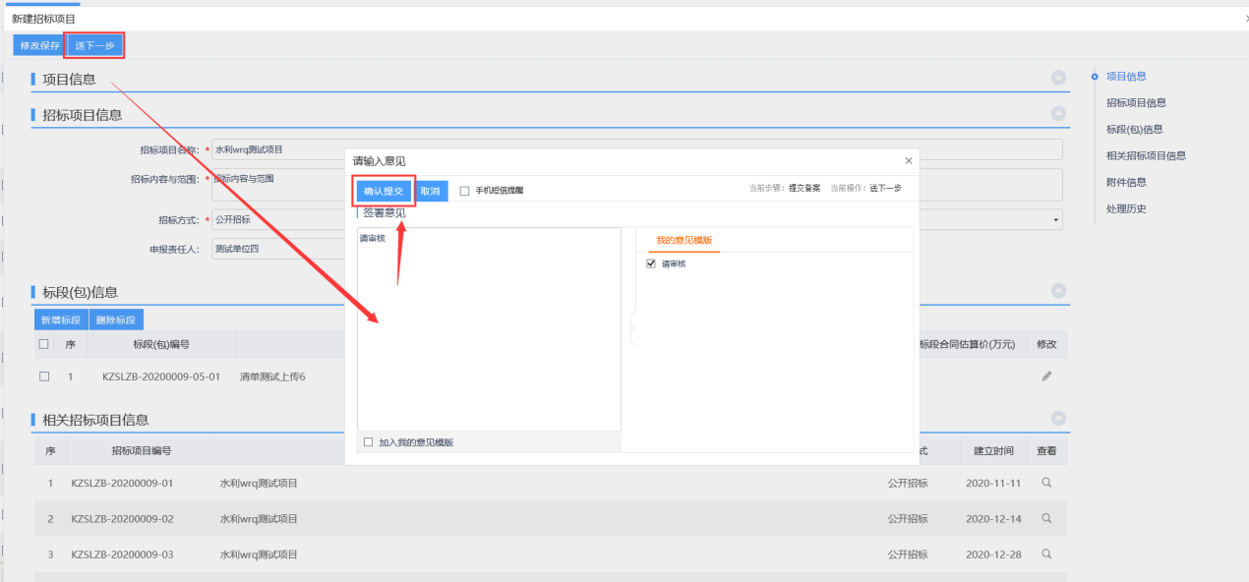
    - 招标委托合同
前置条件：招标项目审核通过
基本功能：录入代理委托合同
操作步骤：
1、选择【水利工程业务】-【招标方案】-【招标委托合同】菜单，进入项目列表页面：
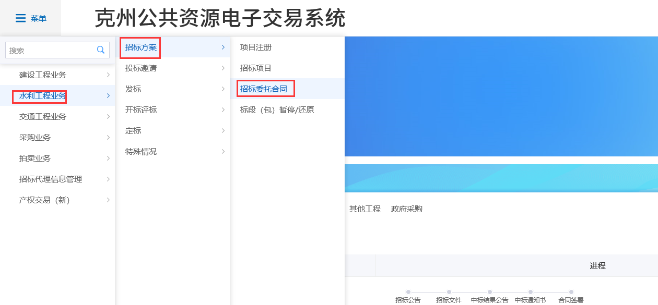
2、选择项目标段，点击确认选择按钮，进入新增委托合同页面，如图：
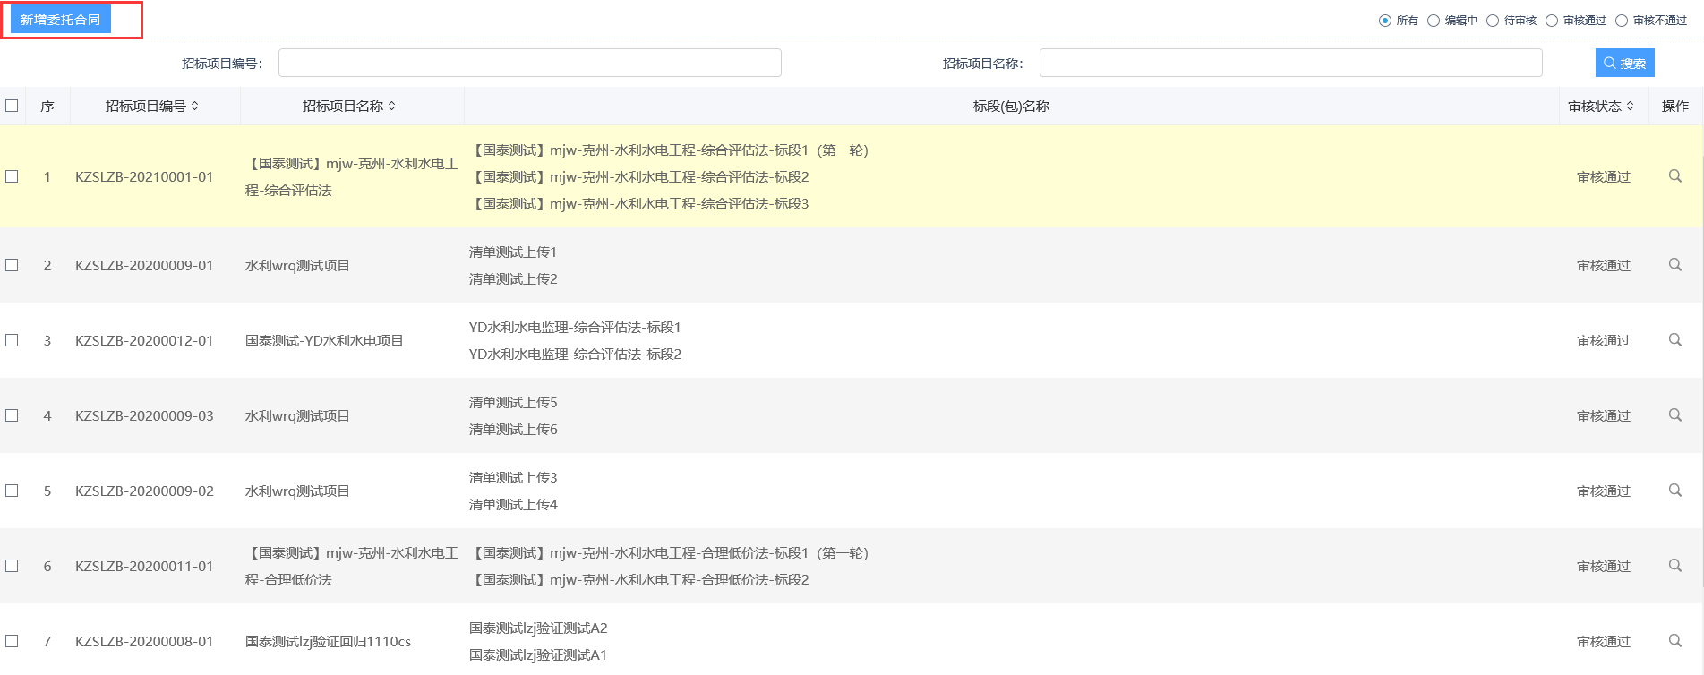
3、填写代理合同基本信息，并点击电子件上传按钮，上传相关电子件信息，如图：
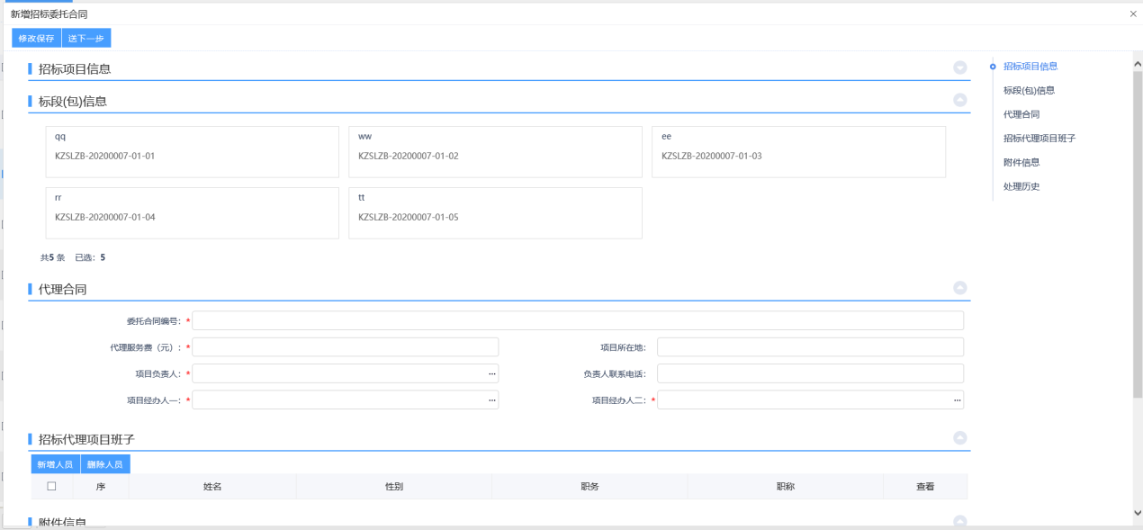

4、点击“送下一步”按钮，选择意见，点击确认提交，如图：
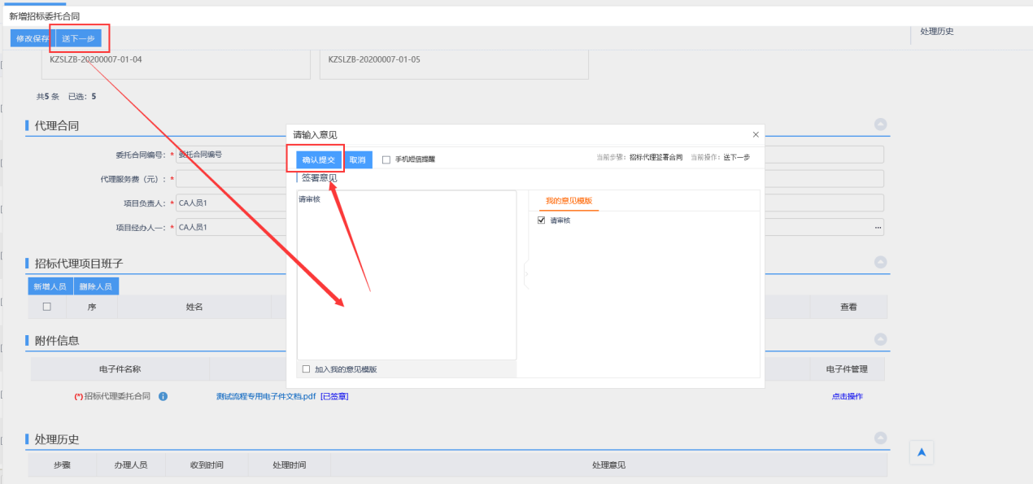
  - 投标邀请
    - 招标公告
前置条件：项目招标委托合同审核通过
基本功能：发布招标公告
操作步骤：
1、选择“水利工程业务—发标—招标公告”菜单，进入标段列表页面。如下图：
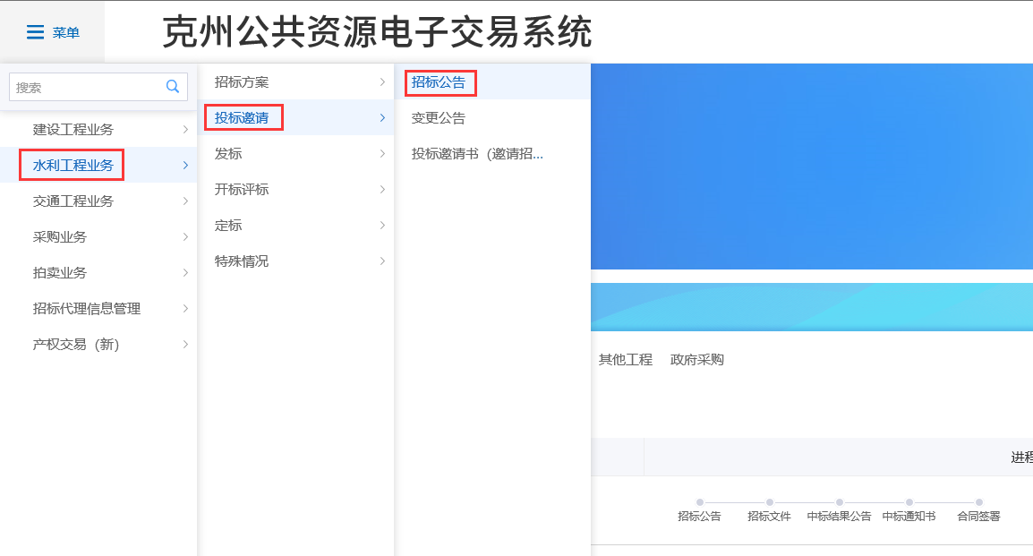
- 点击“新增招标公告”按钮，进入挑选标段（包）页面，选择标段，点击“确认选择”按钮，进入新增招标公告页面如下图：
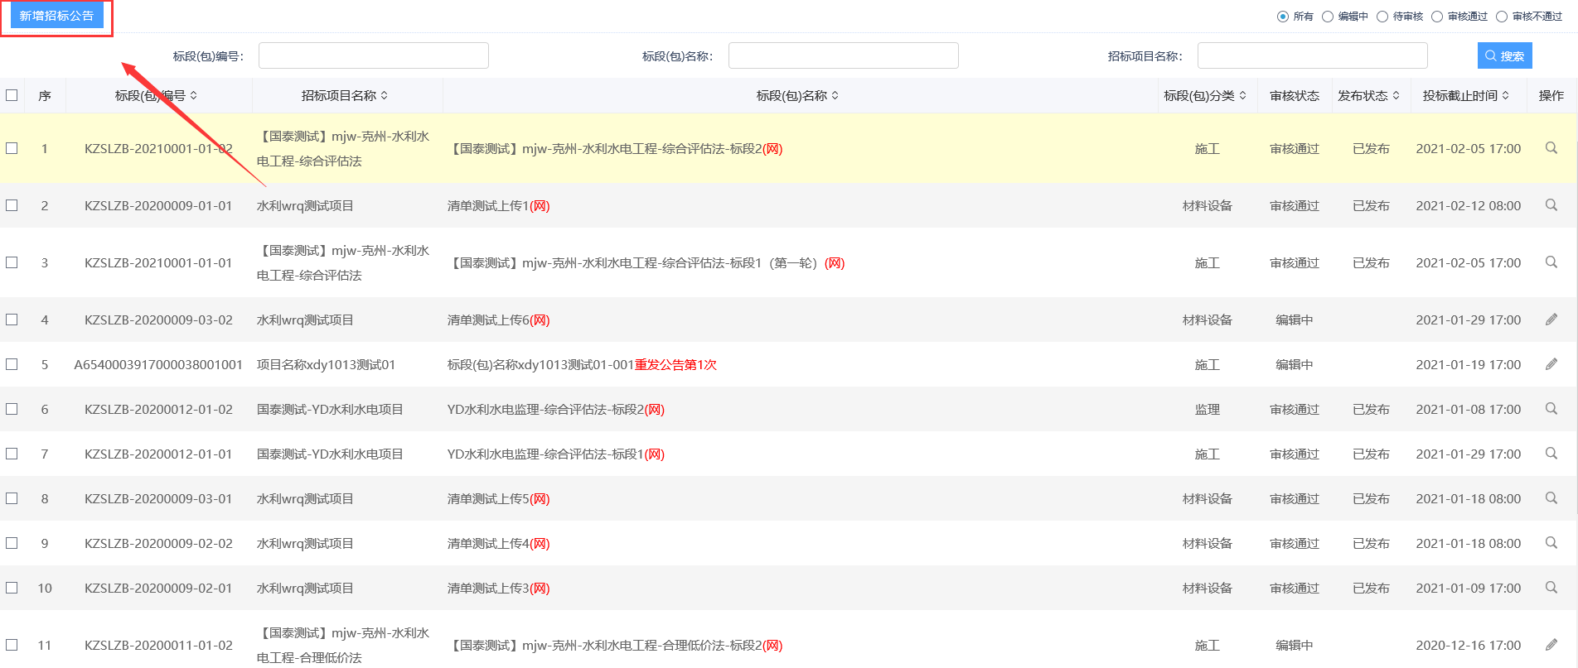
3、填写公告信息和公告内容，点击“修改保存”按钮进行保存。如下图：
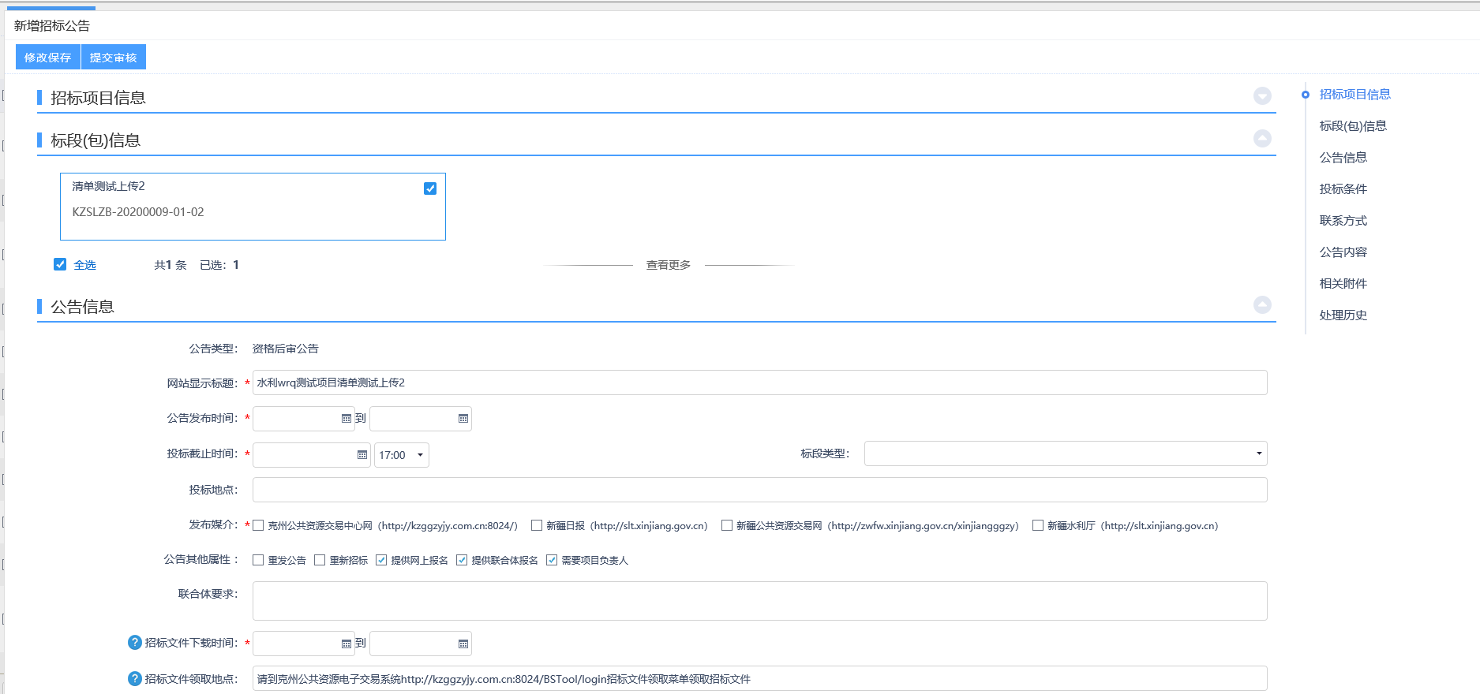
4、在相关附件栏，点击“上传”按钮，上传附件。如下图：
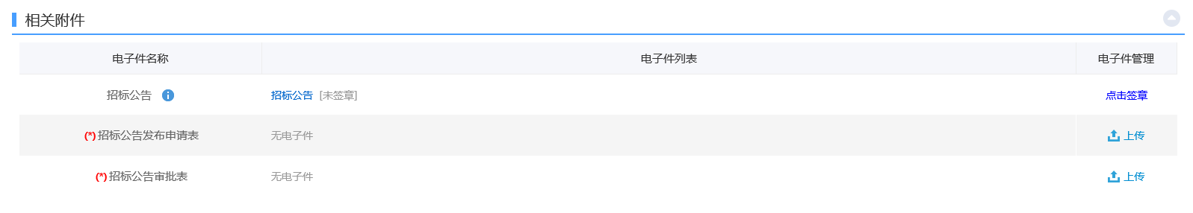
5、所有信息填写完成且附件上传完成后，点击“提交信息”按钮，签署意见，点击“确认提交”按钮提交审核。如下图：
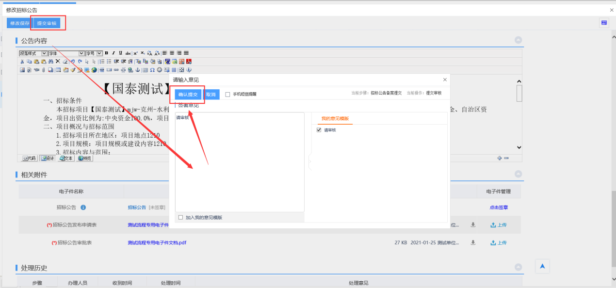
    - 变更公告
前置条件：招标公告已发布
基本功能：变更已发布的招标公告
操作步骤：
1、选择“水利工程业务—发标—变更公告”菜单，进入标段列表页面。如下图：
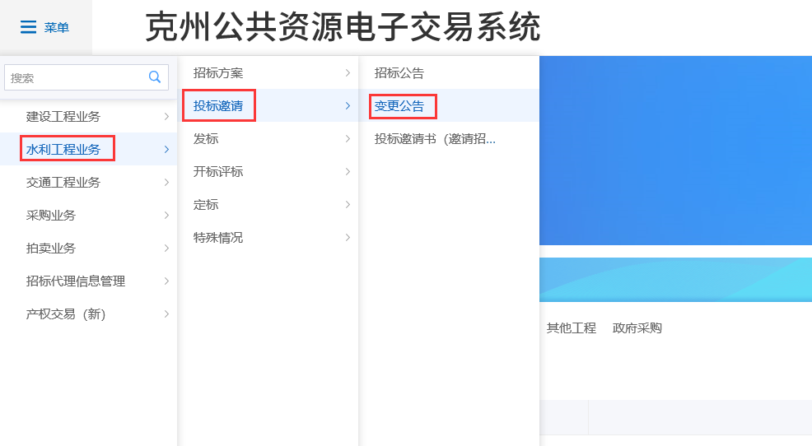
2、点击“新增变更公告”按钮，进入挑选标段（包）页面，选择标段包，点击“确认选择”按钮，进入新增变更公告页面。如下图：
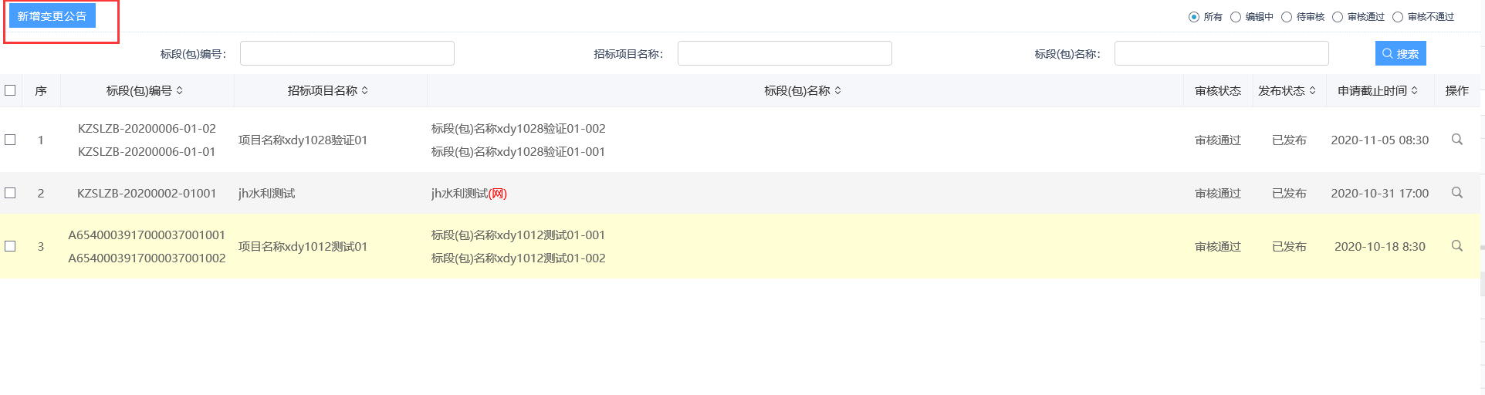
3、在变更时间栏和变更内容栏填写信息，点击“修改保存”按钮进行保存。如下图：
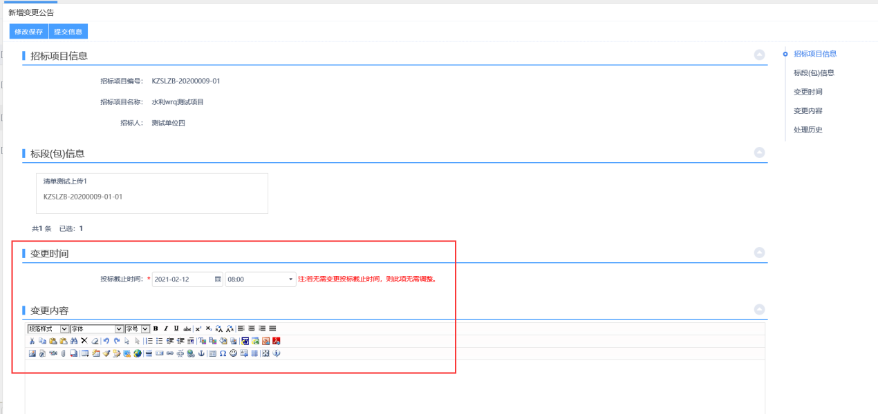
4、信息填写完成后，点击“提交信息”按钮，签署意见，点击“确认提交”按钮提交审核。如下图：
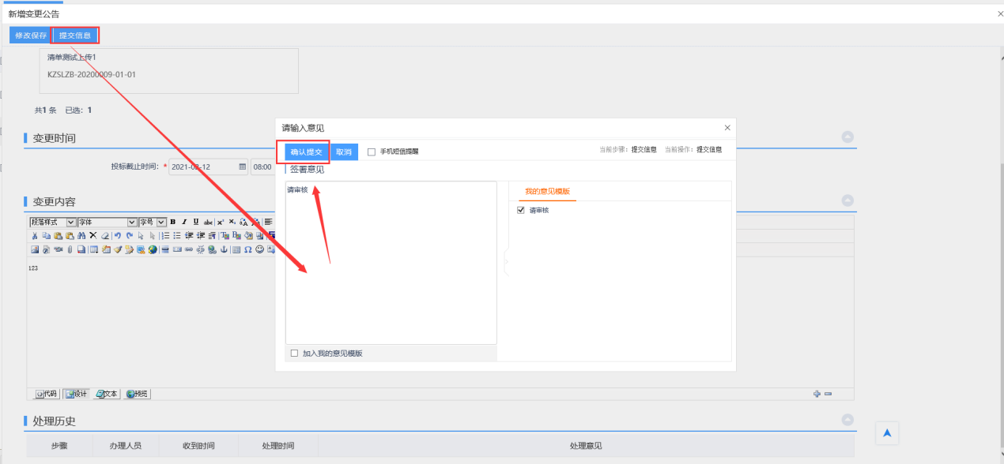
    - 投标邀请书
前置条件：注册项目为邀请招标的招标项目审核通过
基本功能：向投标单位发送投标邀请书
操作步骤：
1、选择【水利工程业务】-【投标邀请】-【投标邀请书】菜单，进入项目列表页面，如下图：
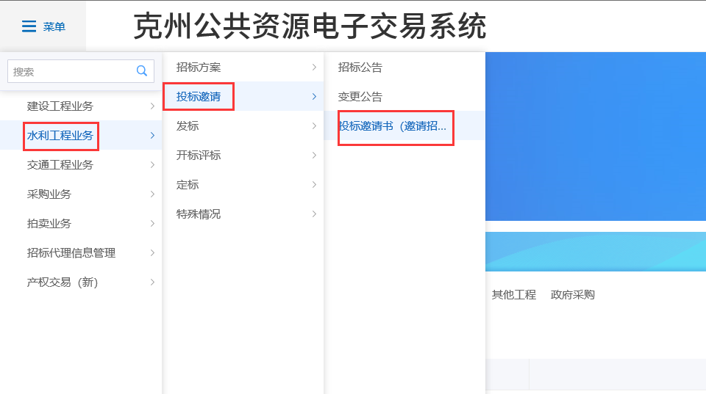
2、点击“新增邀请”按钮，进入挑选标段（包）页面，选择标段，点击确认选择按钮，进入新增邀请页面，如下图：
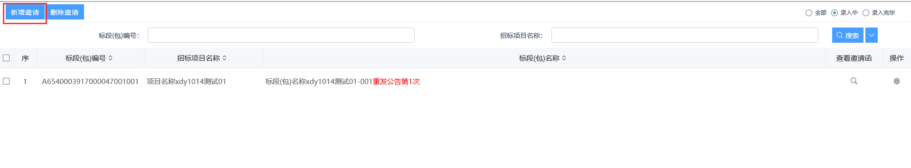
3、在邀请函信息栏和联系方式栏填写相关信息，信息填写完成后点击“保存信息”按钮进行保存并点击新增邀请单位，如下图：
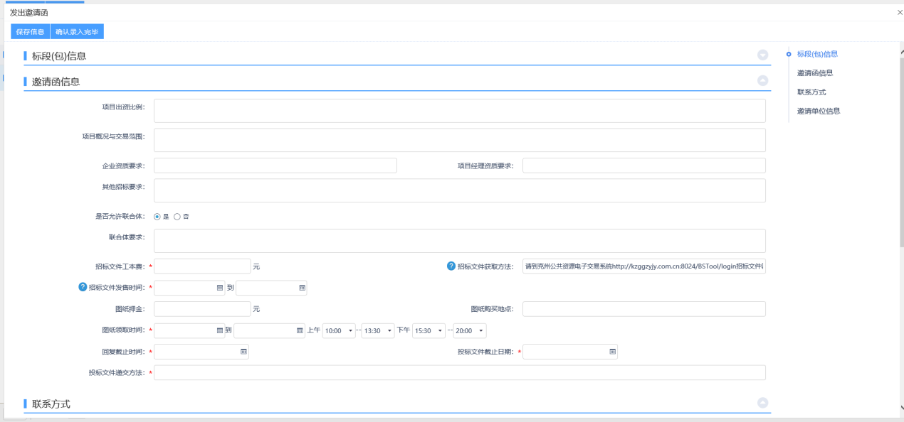
4、在邀请单位信息栏中，点击“新增邀请单位”按钮，进入邀请单位录入页面，如下图：
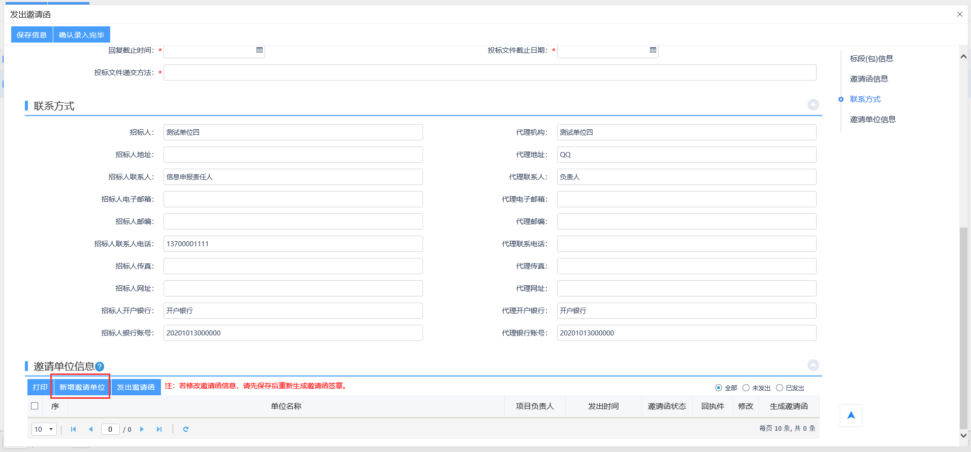
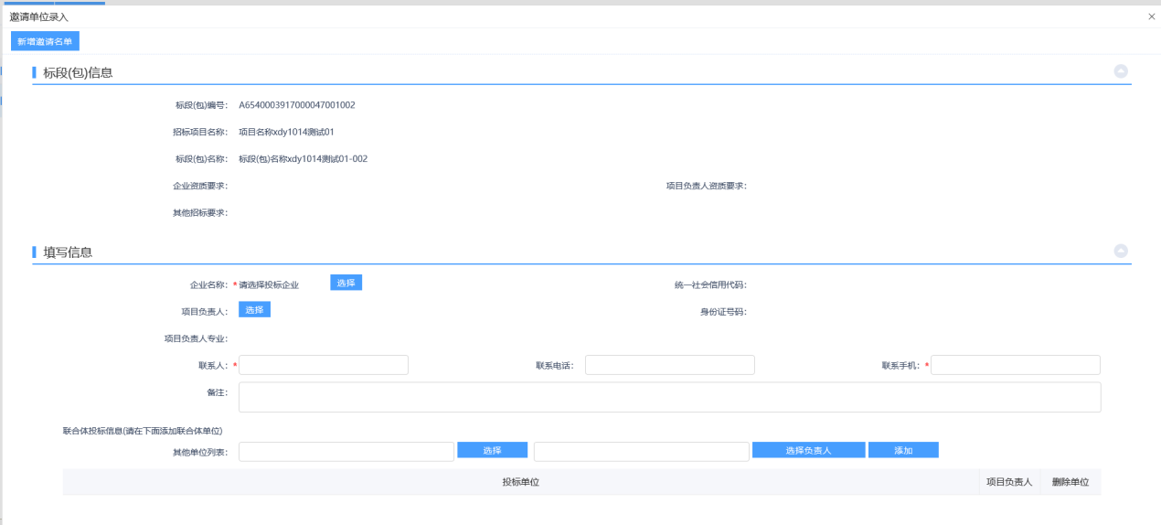
- 点击选择按钮，挑选注册企业，点击确认按钮，如下图：
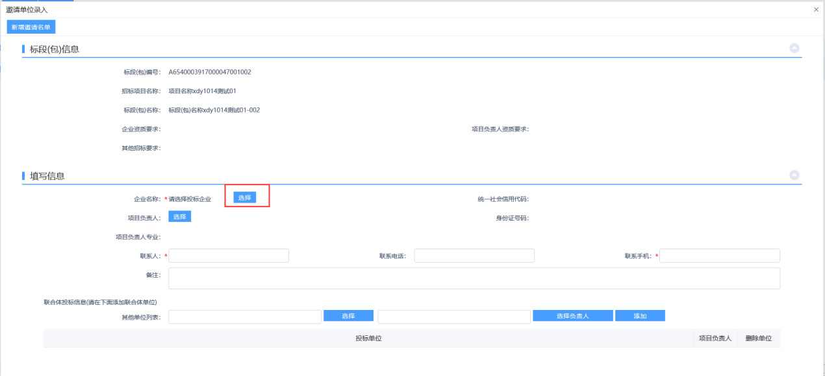
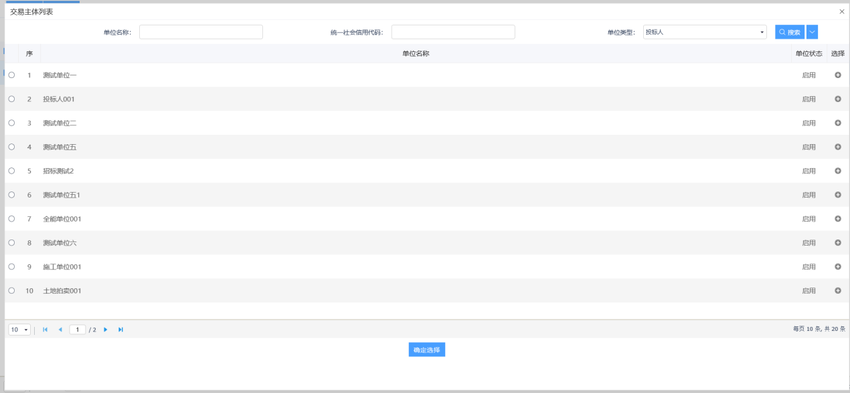
注：邀请单位需要不小于三家。
6、返回发出邀请函页面，点击邀请单位后方的“生成邀请函”图标，进入生成邀请函页面，并对邀请函进行签章。如下图：
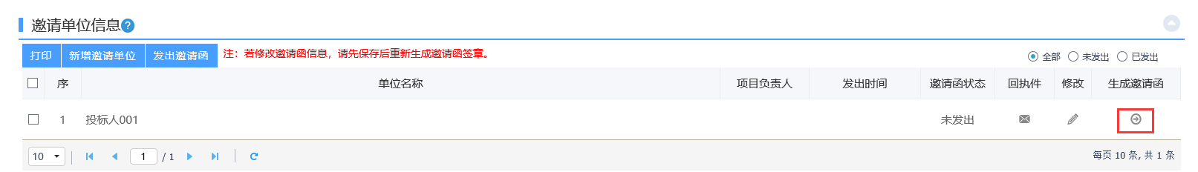
7、邀请函生成完成后，点击“发出邀请函”按钮发送邀请函。如下图：
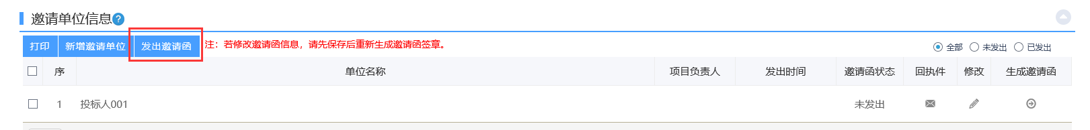
8、所有信息填写完成后，点击“确认录入完毕”按钮提交审核。如下图：
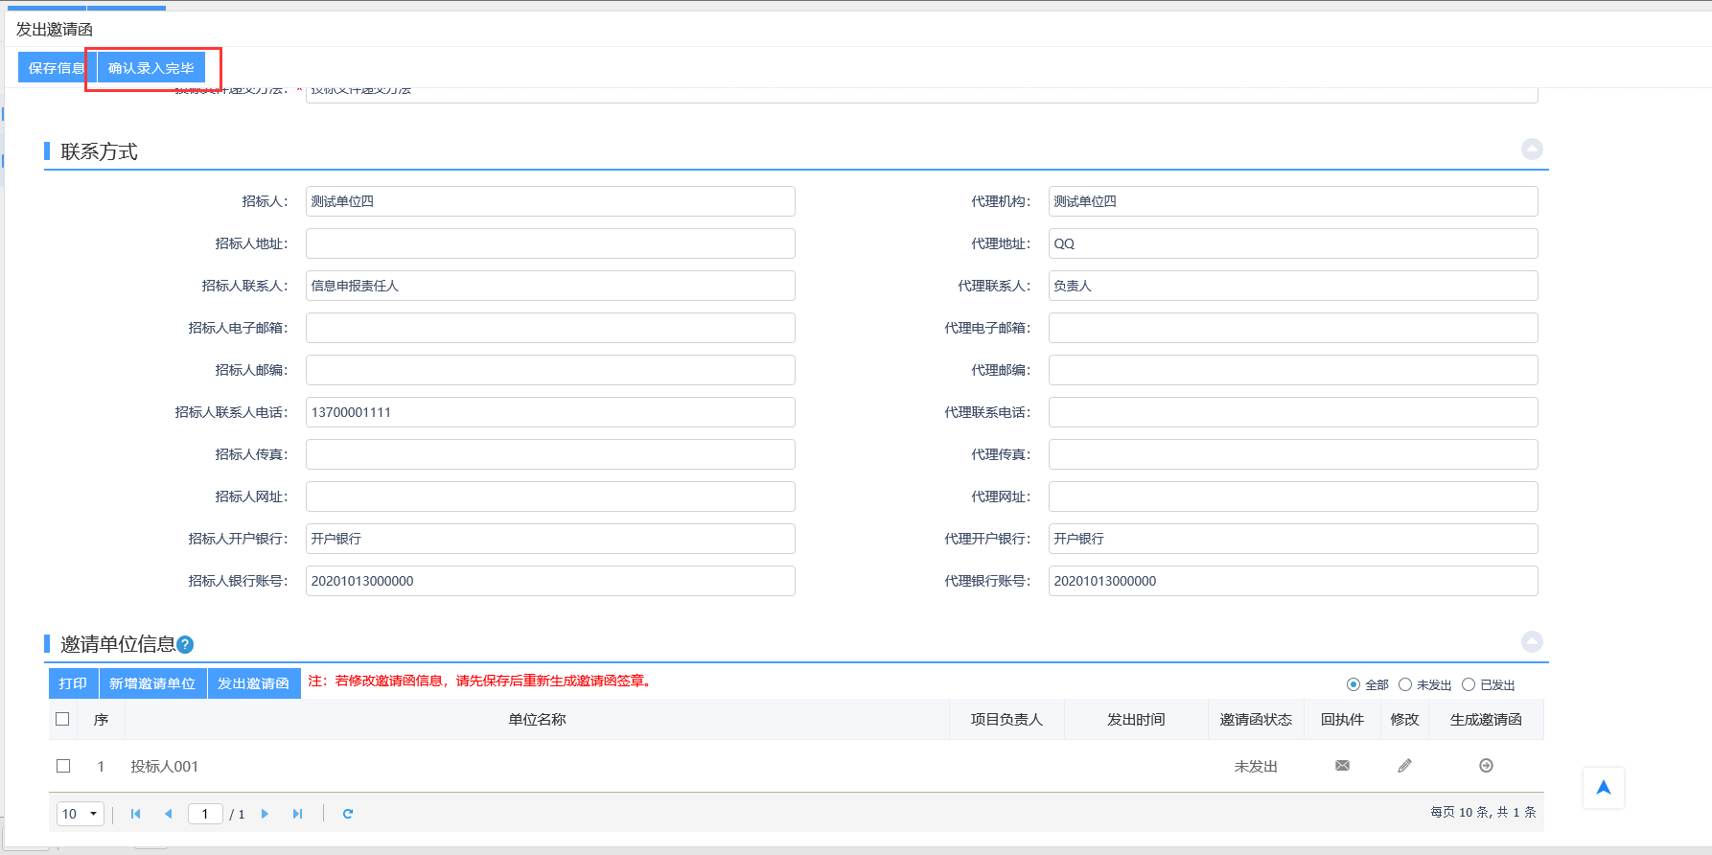
  - 发标
    - 开评标场地预约
前置条件：招标公告审核并发布完成
基本功能：预约开评标场地、时间。
操作步骤：
1、选择“工程建设（水利）—发标—开评标场地预约”菜单，进入标段列表页面。如下图：
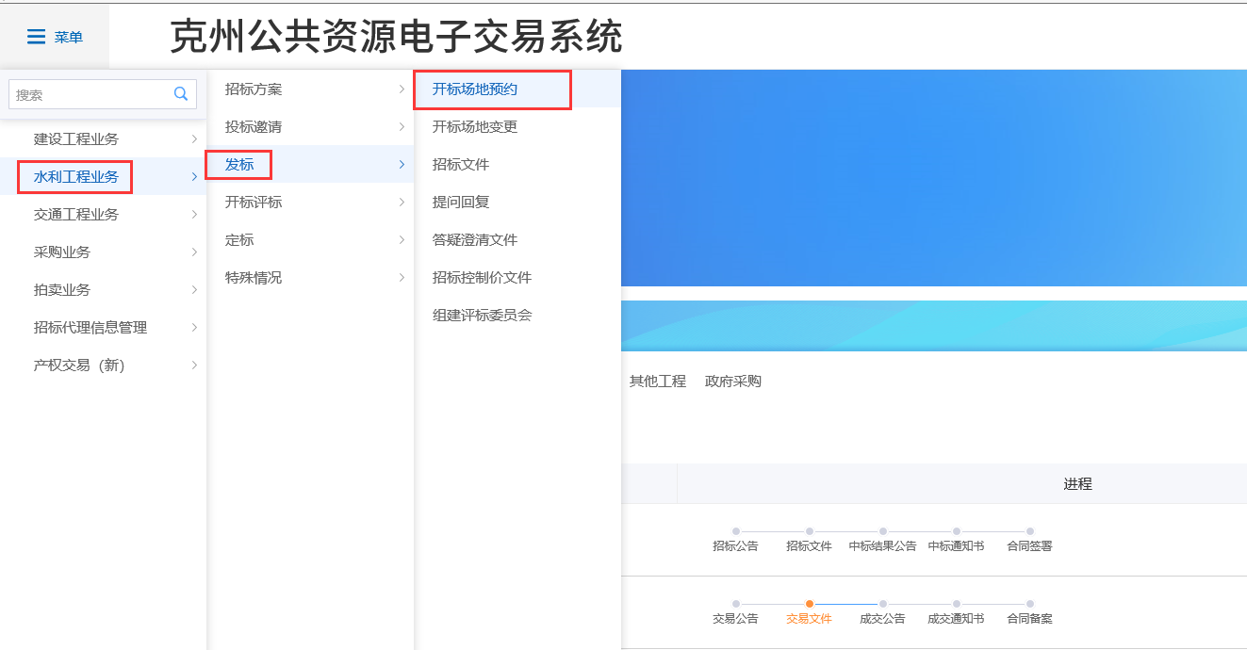
2、点击左上角“新增开标场地”按钮，进入挑选标段（包）页面，勾选标段（包），点击“确认选择”按钮，进入新增开评标场地预约页面。如下图：
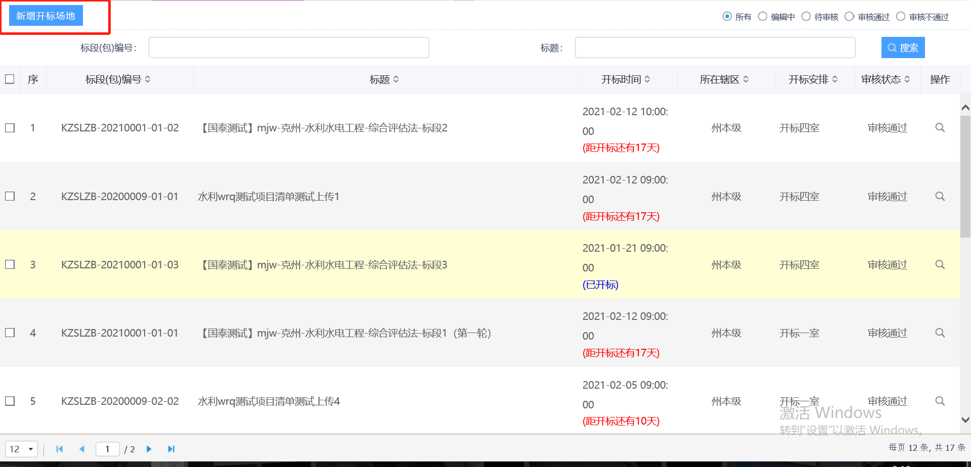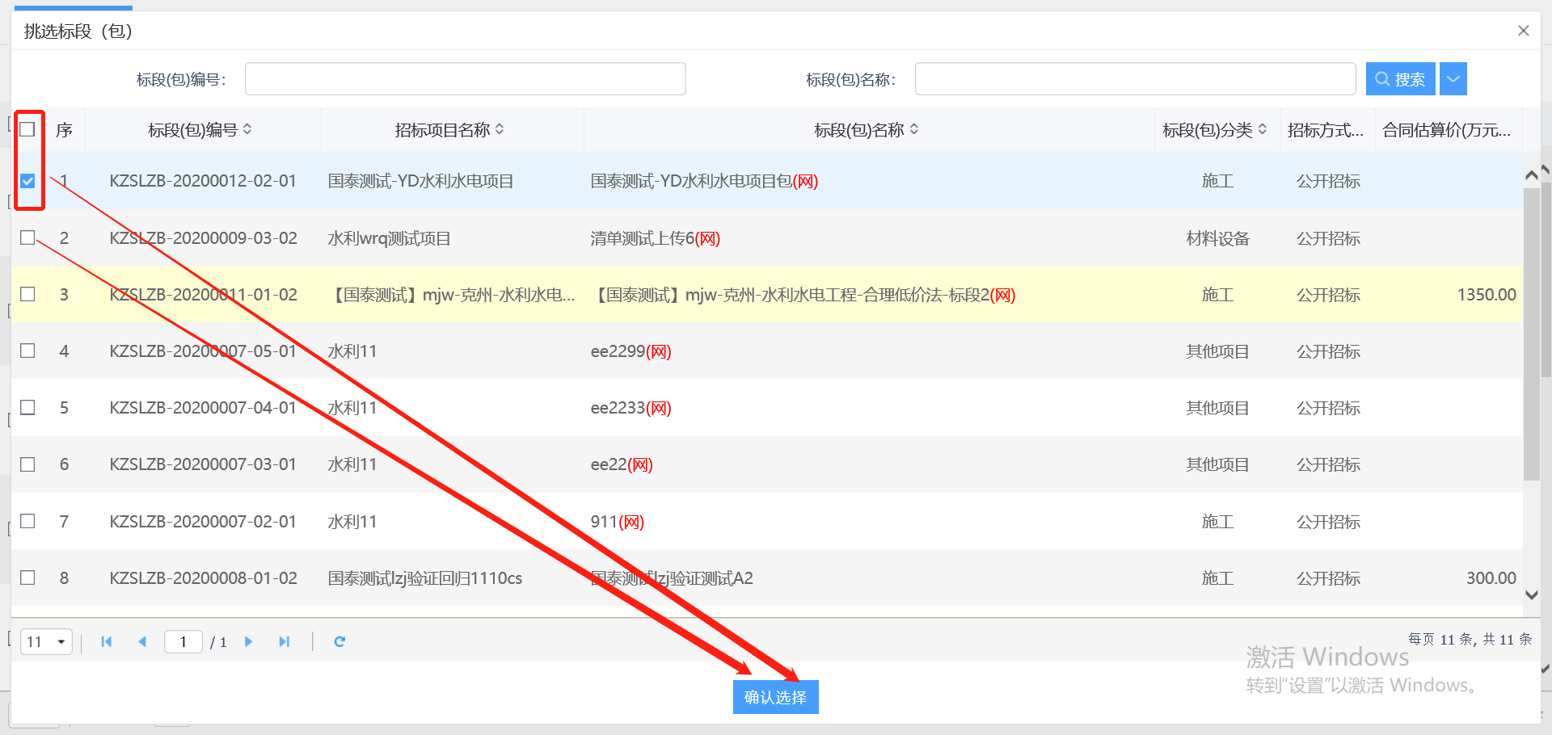
4、填写预约场地信息后，在场地使用信息栏的搜索框选择开标时间，点击搜索按钮跳转到对应的日期，查看该日期内所有的开标室是否已被预约。如下图：
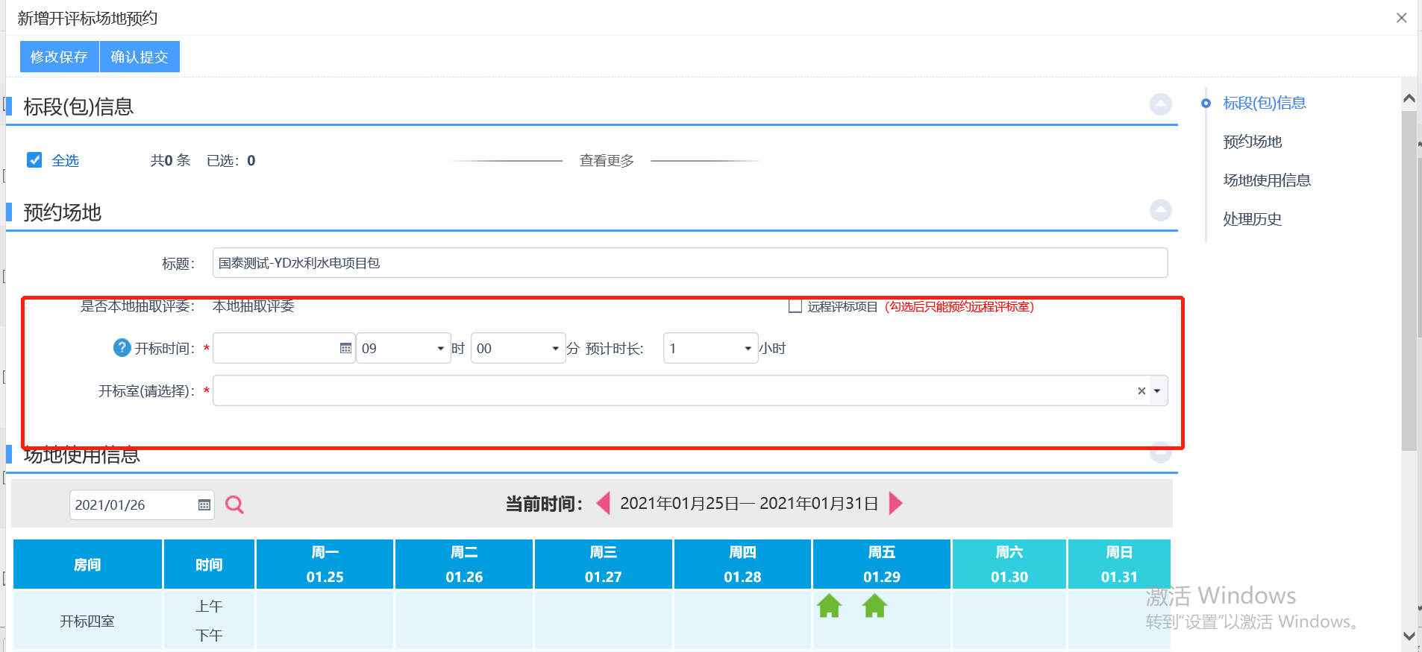
图一
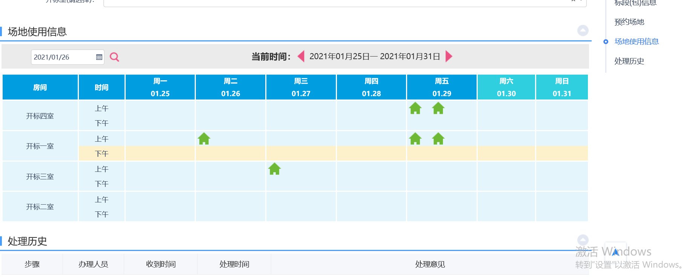
图二
注：如有绿色房子图标，则表示该开标室在该时段已被预约，需重新选择，如无图标则表示该开标室未被预约，可以进行预约。
5、信息填写完成后，点击“提交信息”按钮，签署意见，点击“确认提交”按钮，提交审核。如下图：
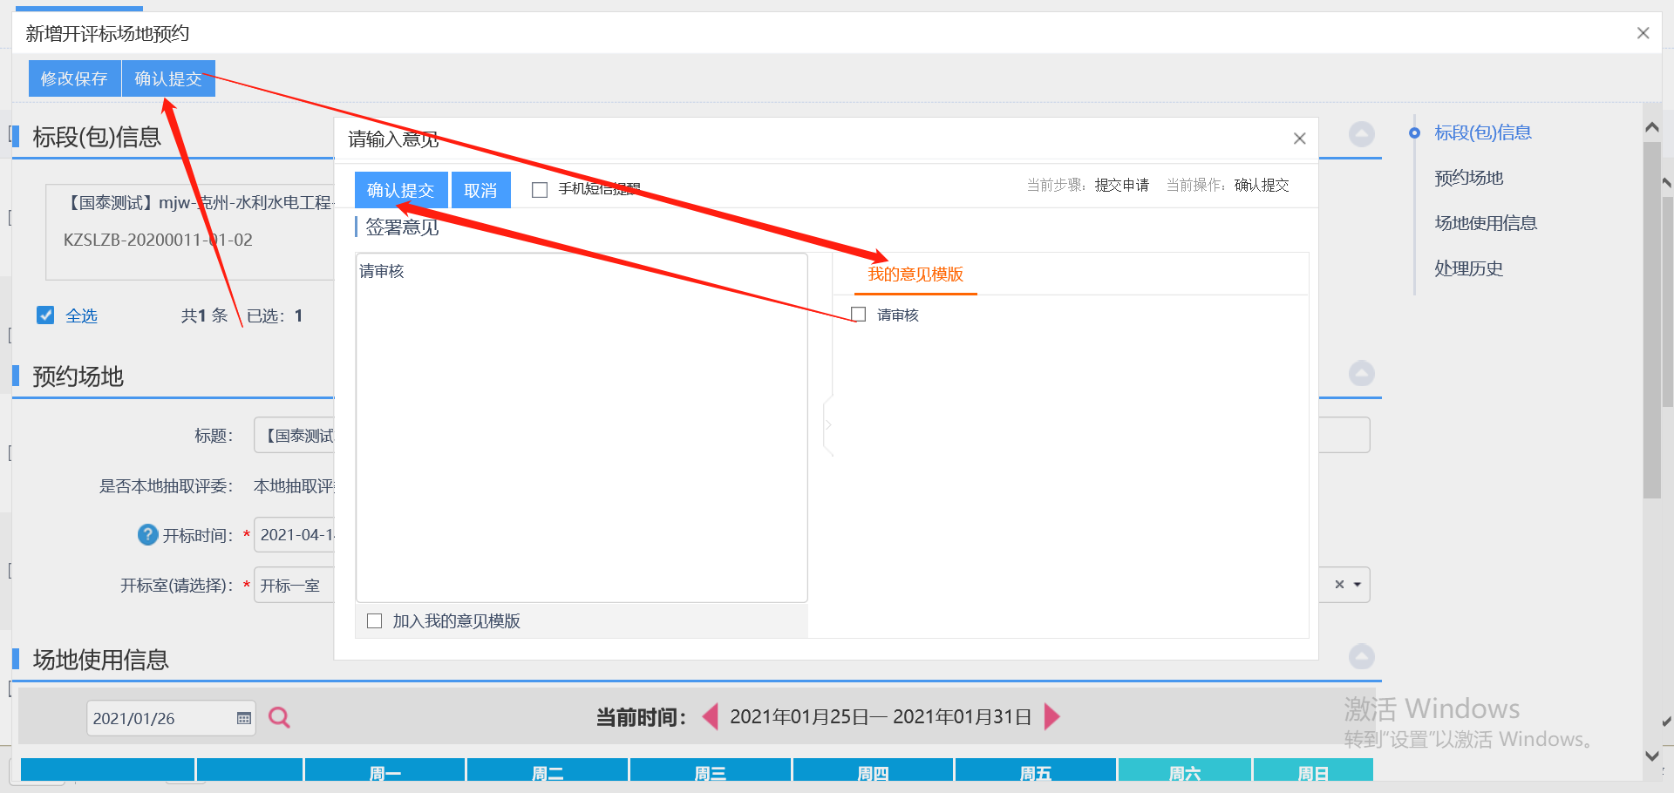

    - 开评标场地变更
前置条件：开评标场地预约后
基本功能：变更开评标场地，时间
操作步骤：
1、选择“工程建设（水利）—发标—开评标场地变更”菜单，进入标段列表页面。如下图：
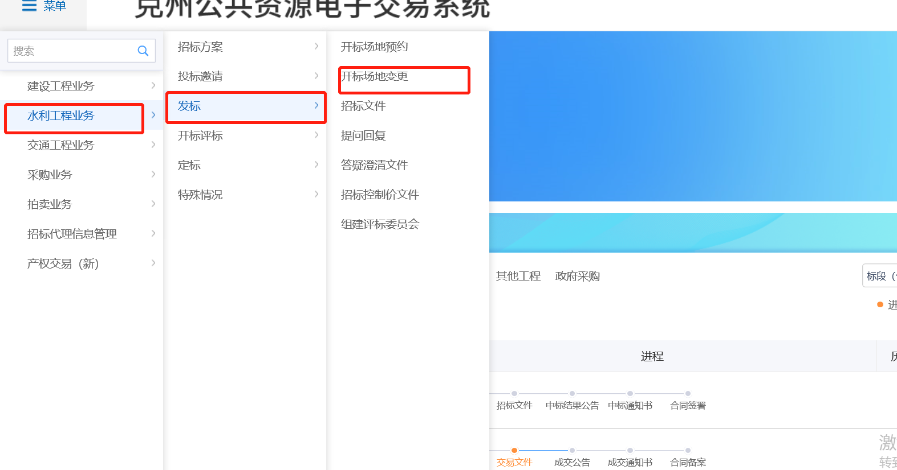
2、点击“新增开评标场地变更”按钮，进入挑选标段（包）页面，选择标段，点击“确认选择”按钮，进入新增开评标场地变更页面如下图：
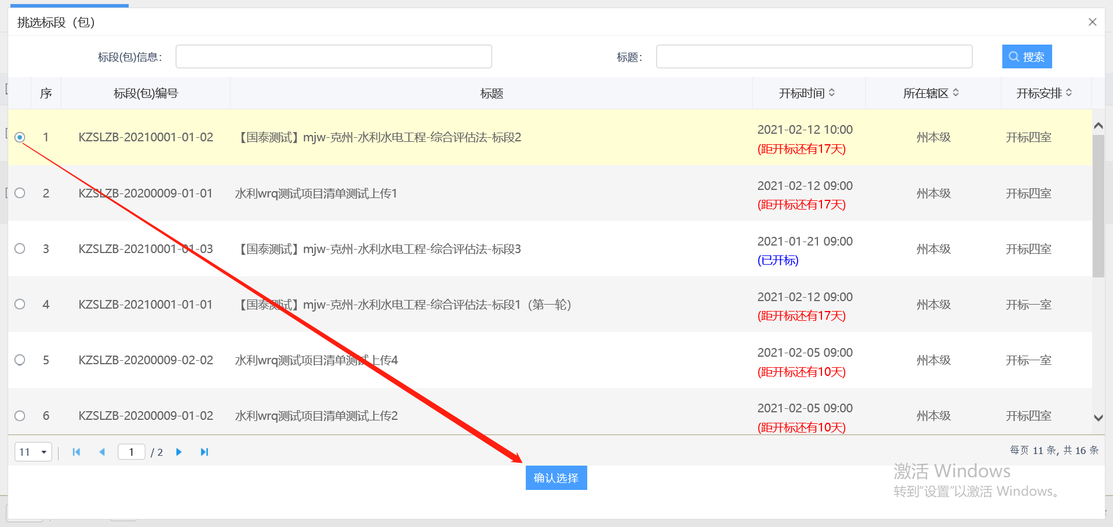
- 在预约场地栏重新填写开评标地点和时间和变更原因，场地使用信息一栏，选择日期，点击搜索按钮跳转到对应的日期，查看该日期内所有的开标室是否已被预约。如下图：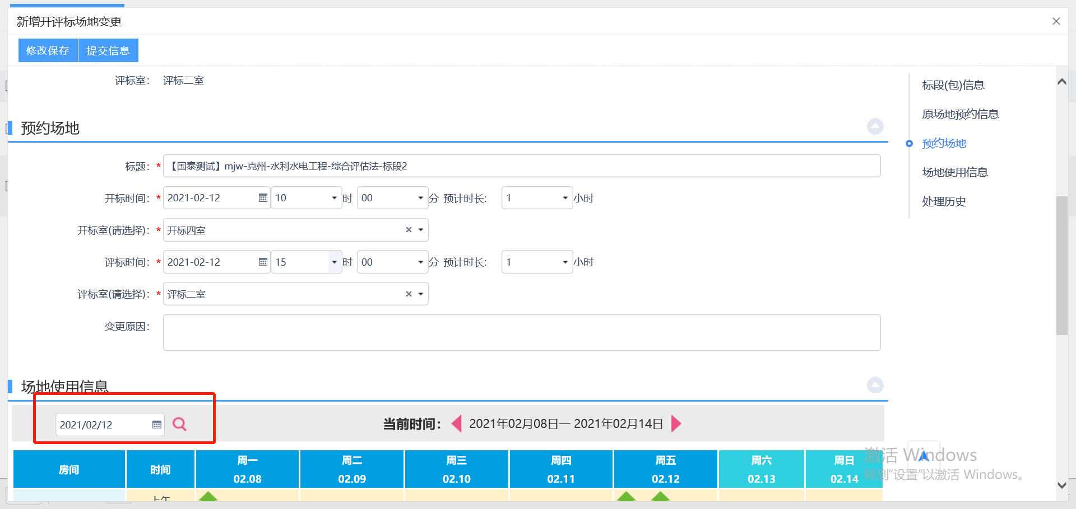
图一
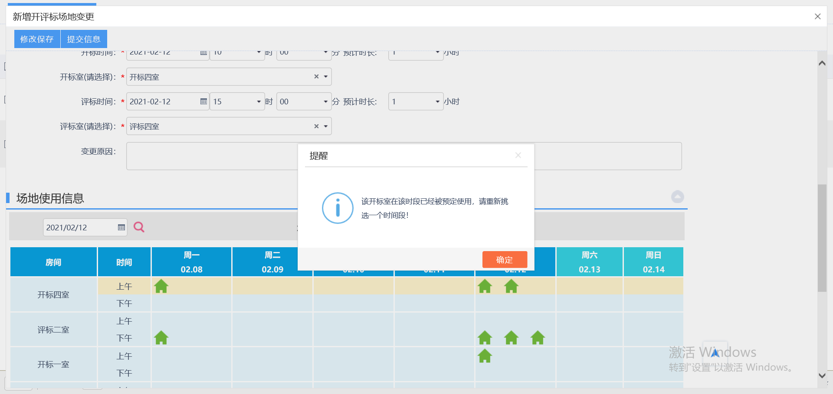
图二
注：如有绿色房子图标，则表示该开标室在该时段已被预约，需重新选择，如无图标则表示该开标室未被预约，可以进行预约。
4、信息填写完成后，点击“提交信息”按钮，签署意见，点击“确认提交”按钮，提交审核。如下图：
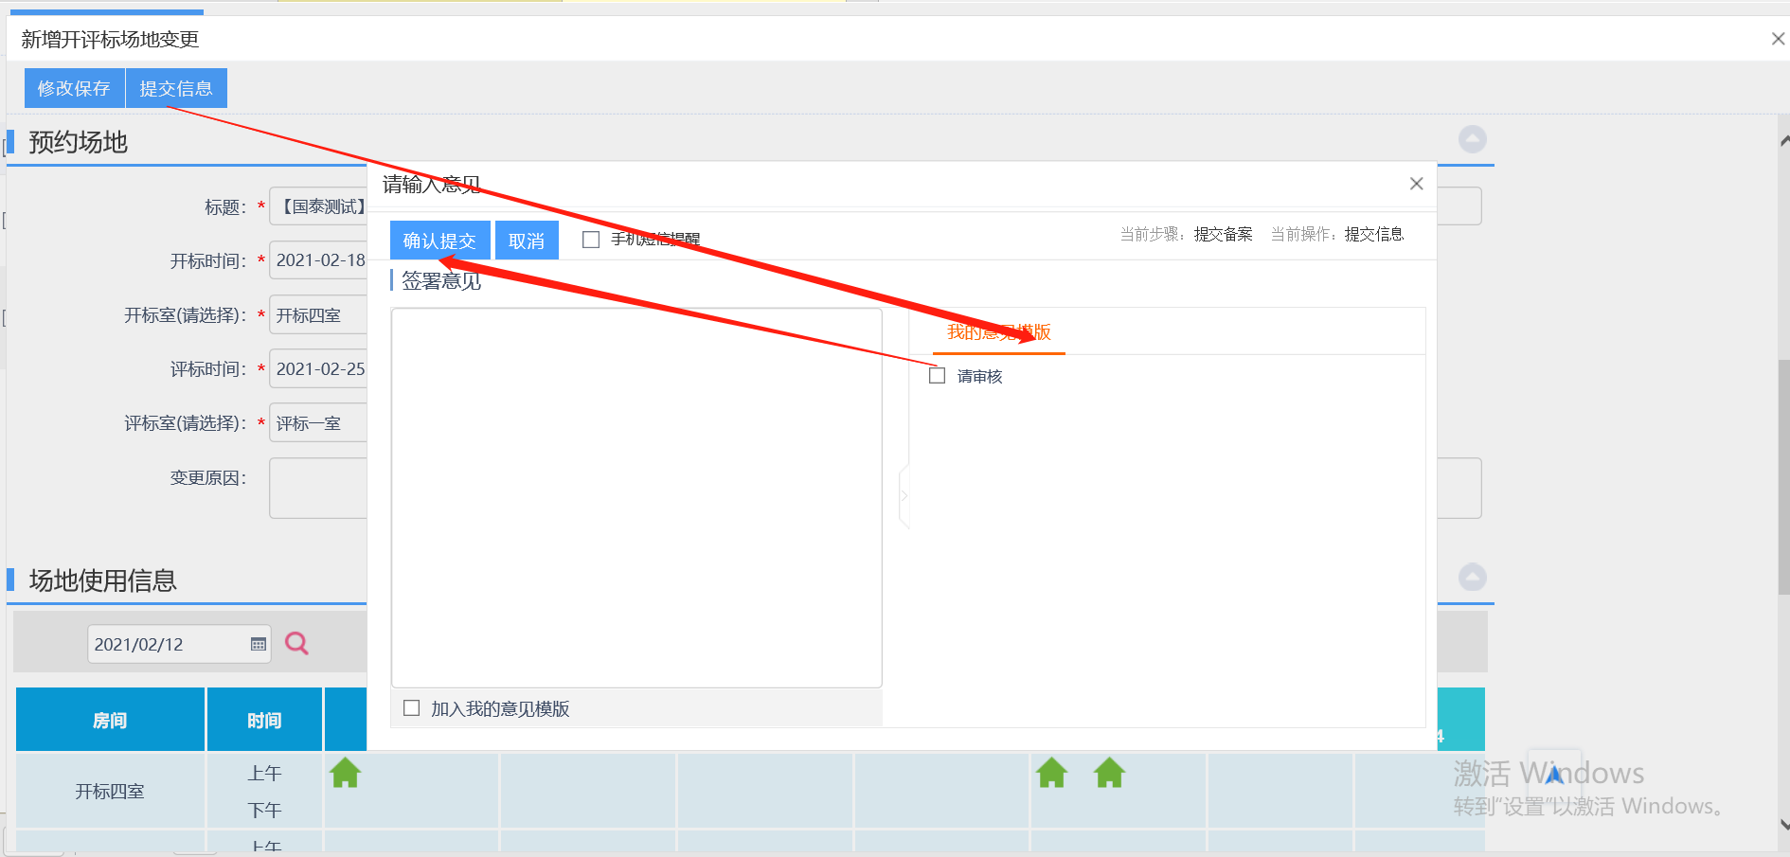
    - 招标文件
前置条件：招标公告审核并发布
基本功能：新增招标文件备案
操作步骤：
1、选择“水利工程业务—发标—招标文件”菜单，进入标段列表页面。如下图：
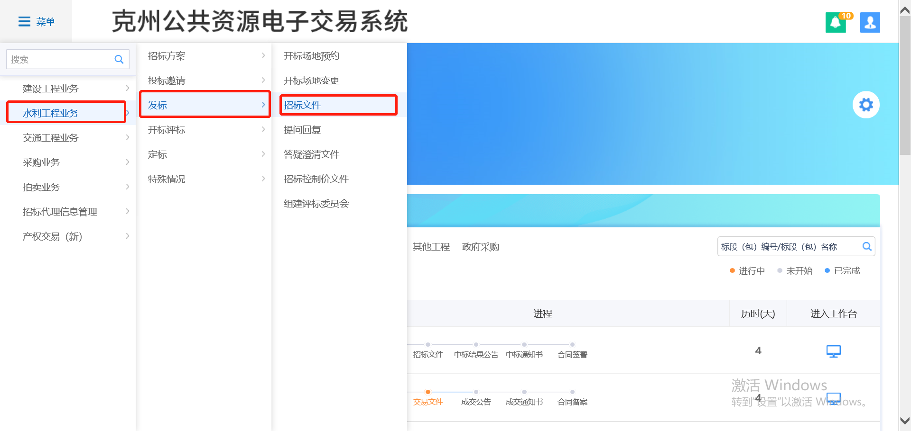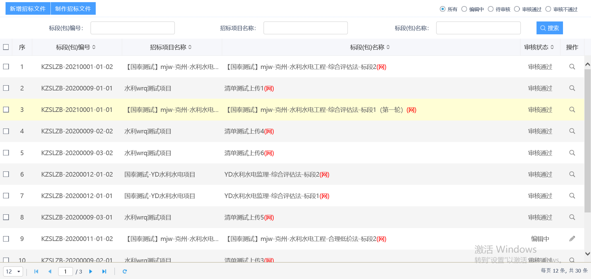
2、点击“新增招标文件”按钮，进入挑选标段（包）页面，选择标段包，点击“确认选择”按钮，进入新增招标文件页面如下图：
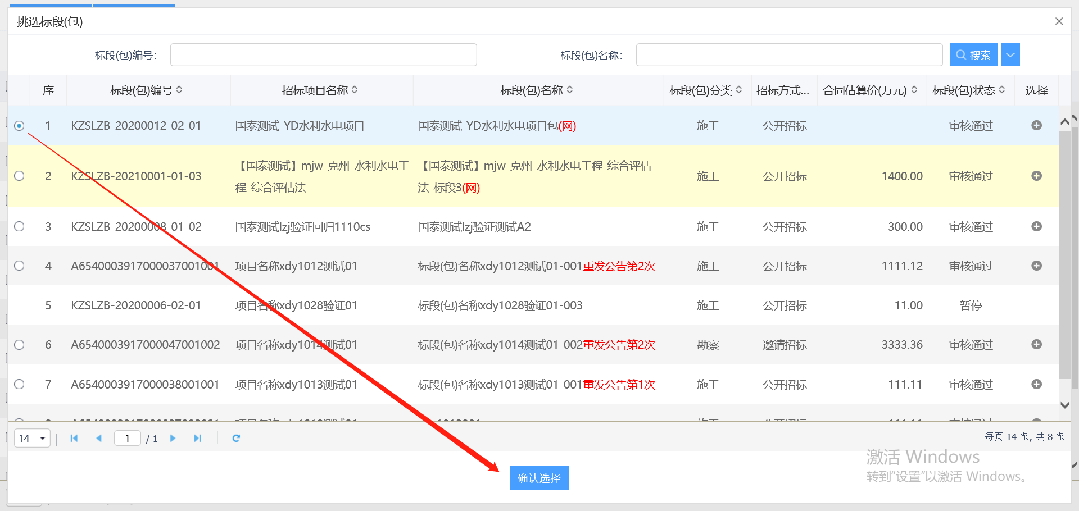
3、在文件信息栏、保证金栏填写基本信息，点击“修改保存”按钮进行保存。如下图：
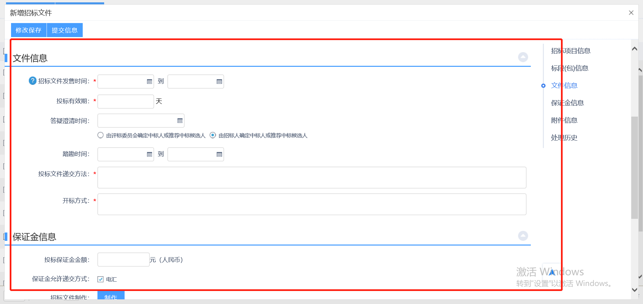
4、点击招标文件制作后方的“制作”按钮，制作招标文件。如下图：
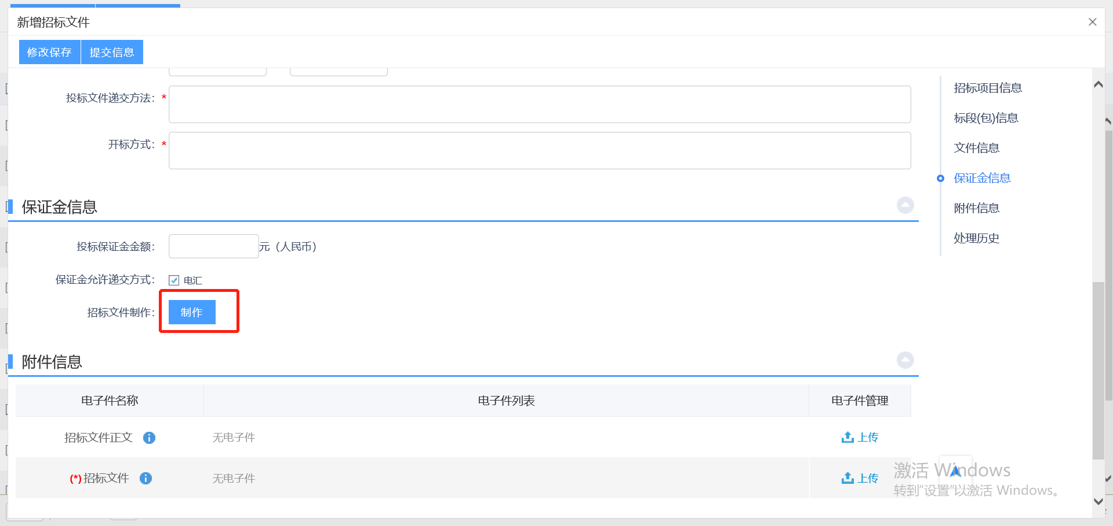
5、招标文件制作完成后，在附件信息栏中可查看见已生成的招标文件。如下图：
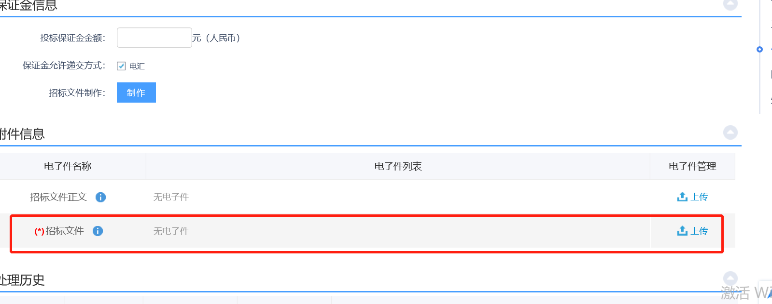
6、点击审核按钮，签署意见，提交审核。如下图：
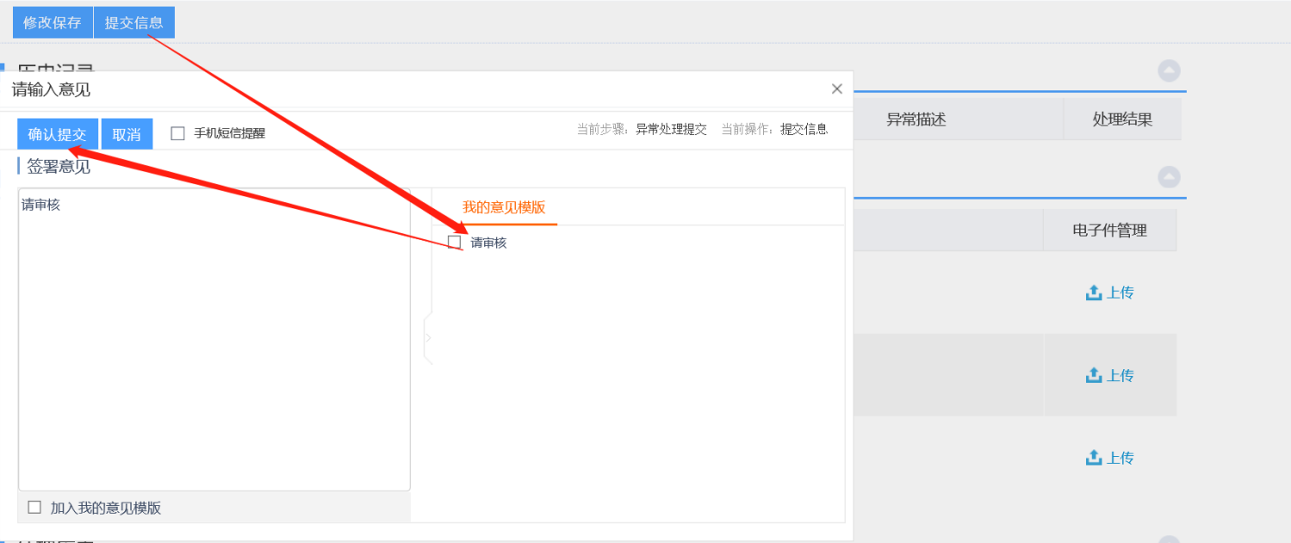
    - 提问回复
前置条件：提出相关问题
基本功能：对相关问题进行回复
操作步骤：
1、选择“工程建设(水利)—发标—提问回复”菜单，进入提问回复页面。如下图：
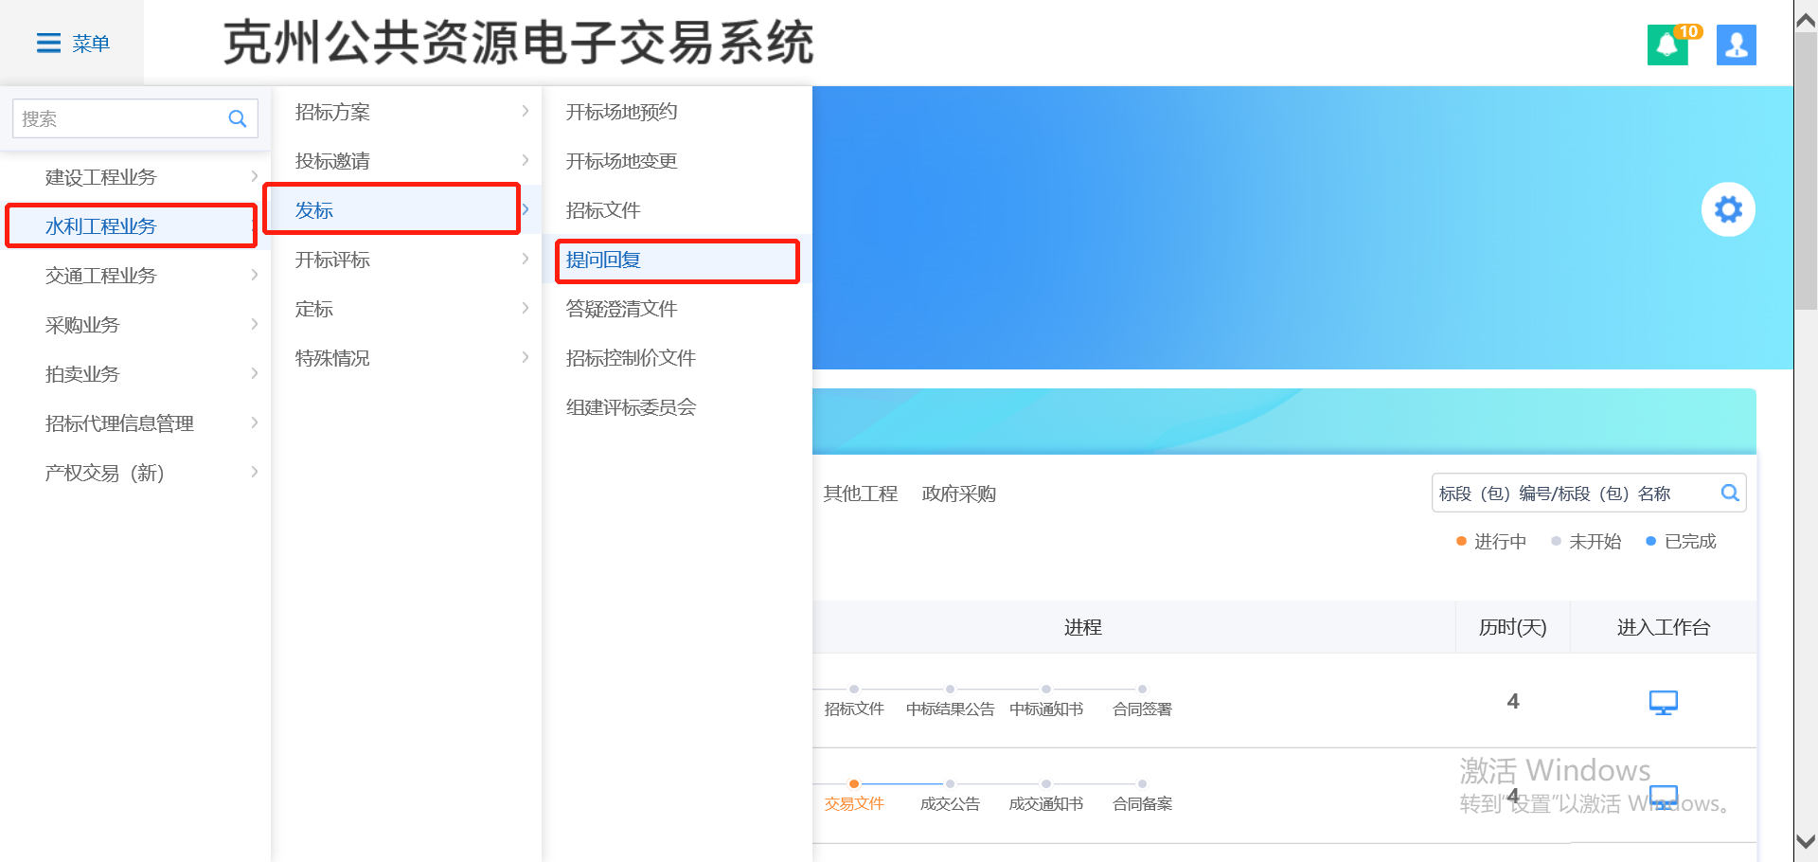
2、选择未回复的问题点击回复按钮没进入回复界面，如下图
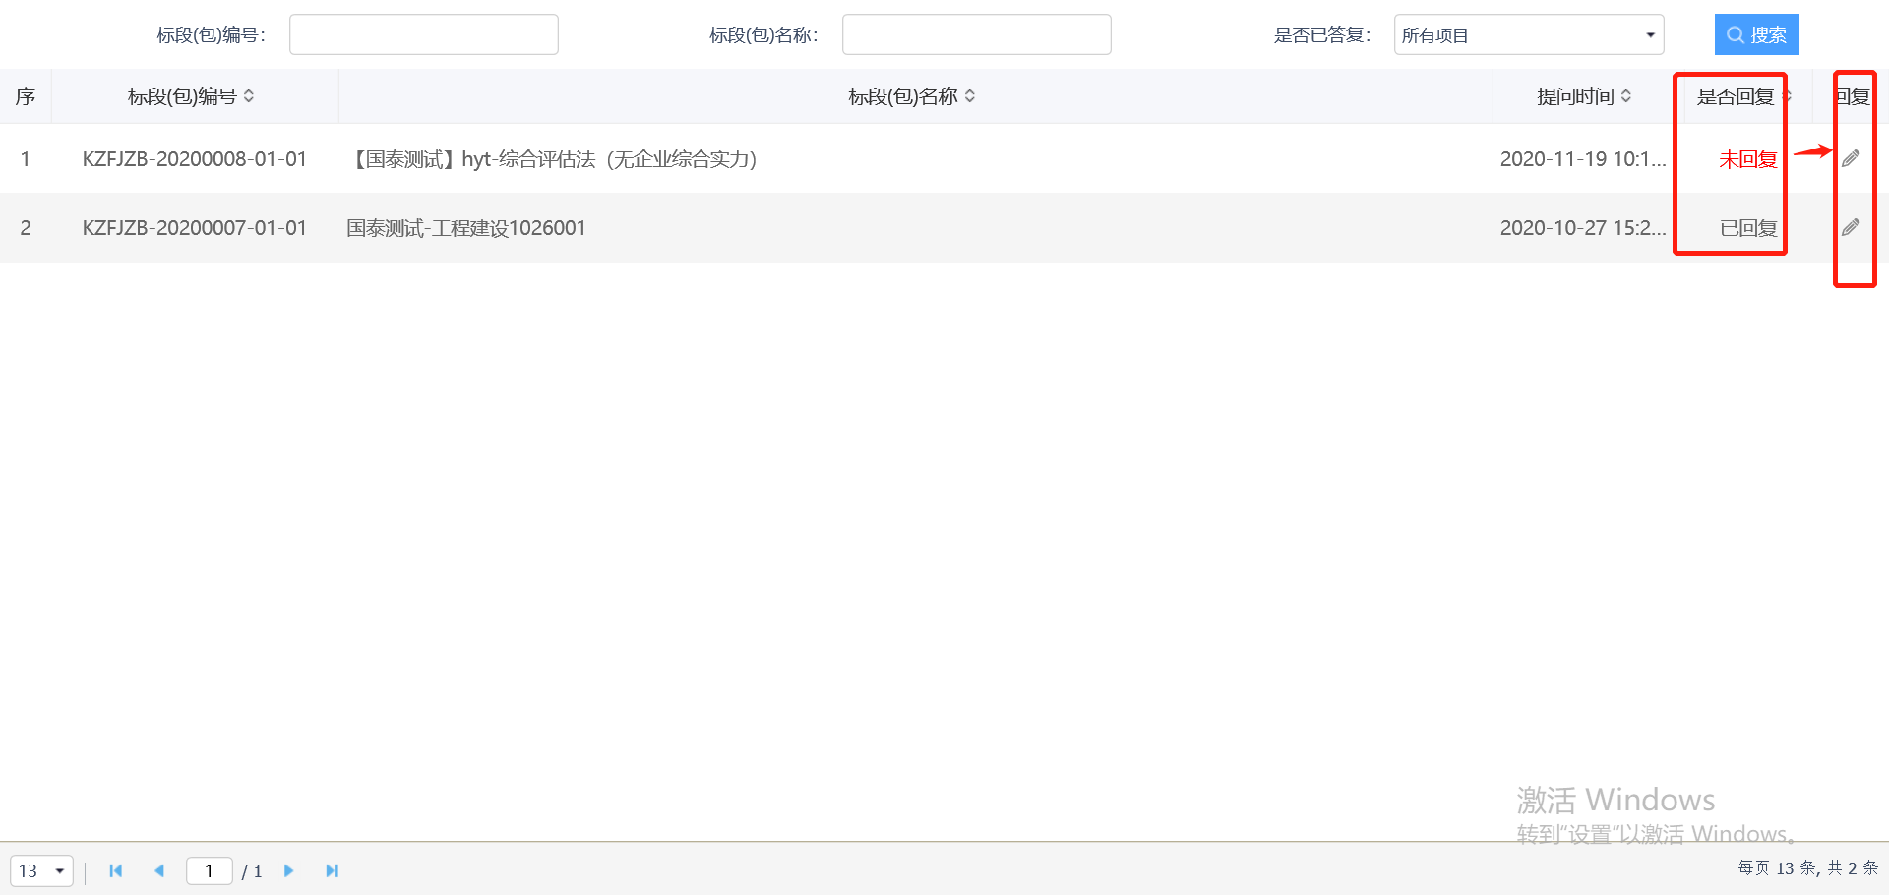
- 对其进行答复，回复完成后点击确认回复按钮即可，如下图
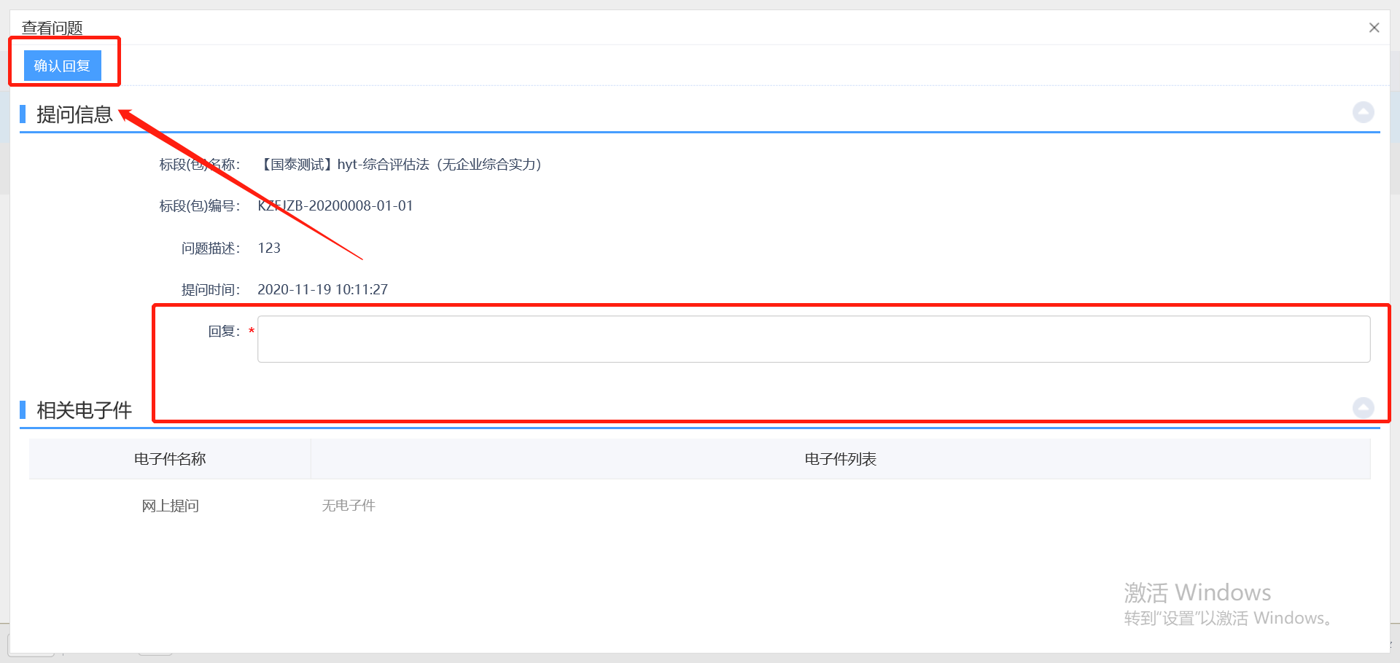

    - 答疑澄清文件
前置条件：招标文件备案后
基本功能：发布答疑澄清文件
操作步骤：
1、选择“工程建设(水利)—发标—答疑澄清文件”菜单，进入标段列表页面。如下图：
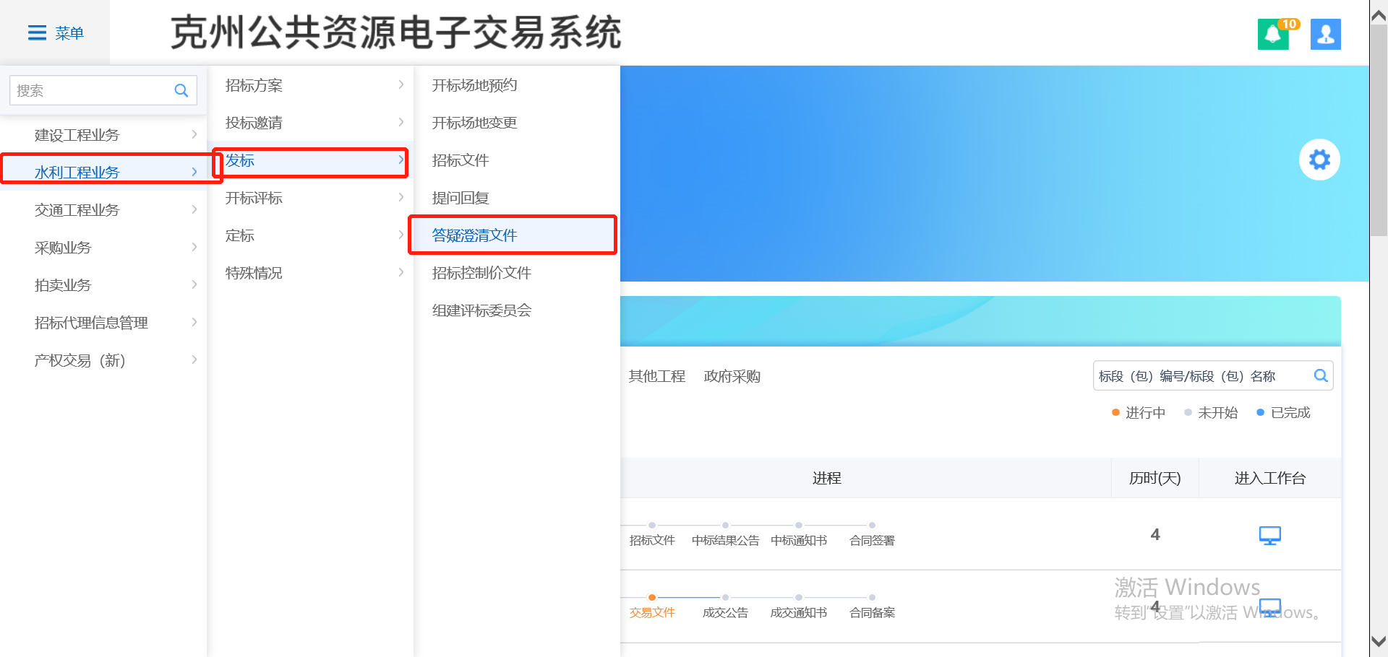
2、点击“新增答疑澄清文件”按钮，进入挑选招标文件页面，选择标段，点击“确认选择”按钮，进入新增答疑澄清文件页面。如下图：

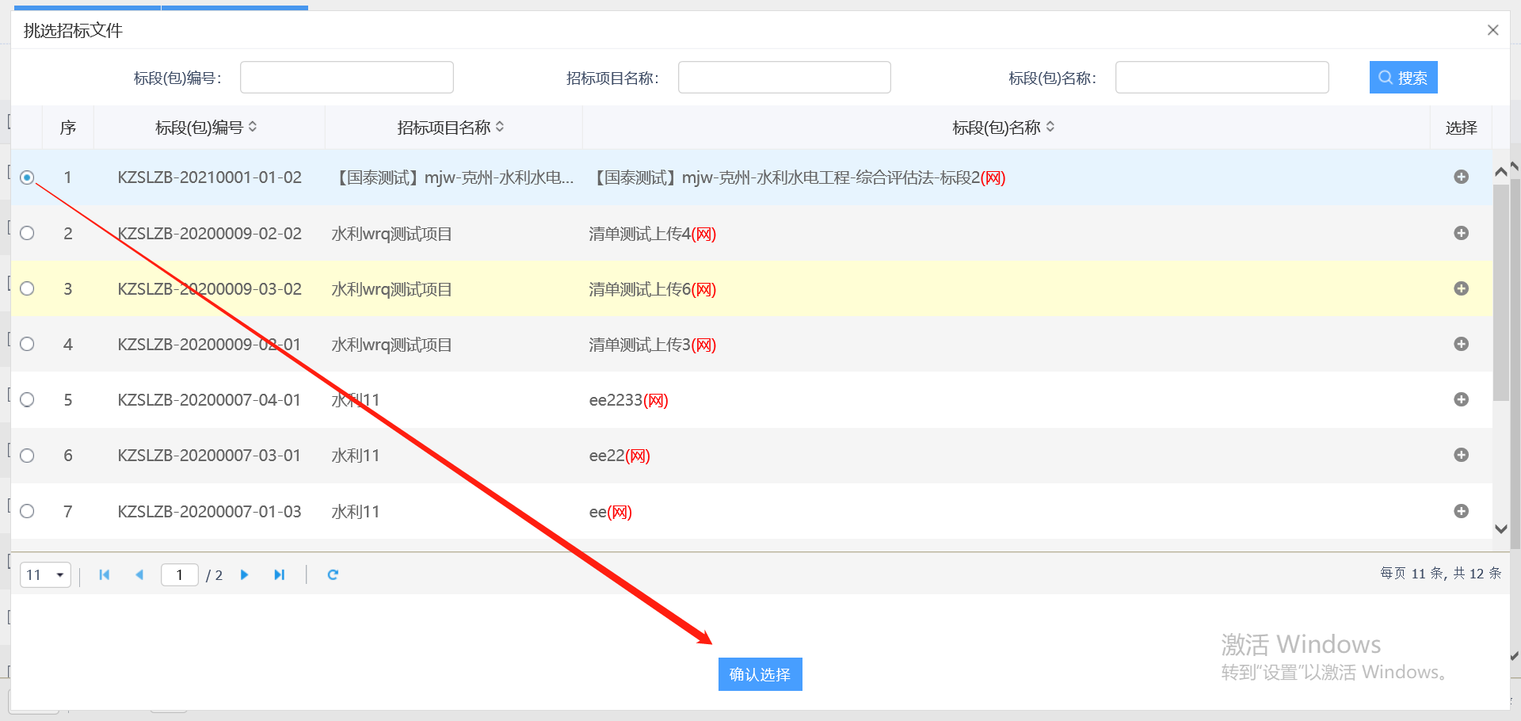
3、在澄清与修改内容栏填写相关信息，如勾选变更开标时间，则还需填写变更后的开标时间，信息填写完成后点击“修改保存”按钮保存信息。如下图：
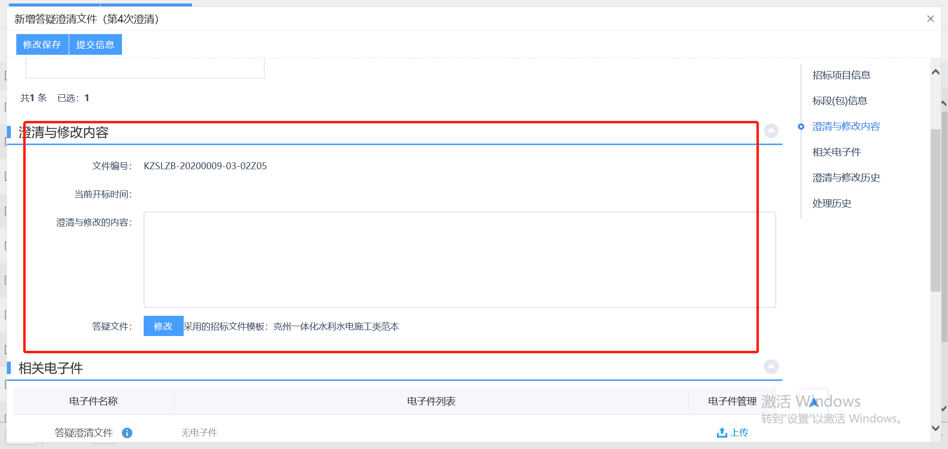
4、点击答疑文件后方的“修改”按钮，可以修改招标文件并生成答疑澄清文件，在相关电子件栏中可查看见已生成的答疑澄清文件如下图：
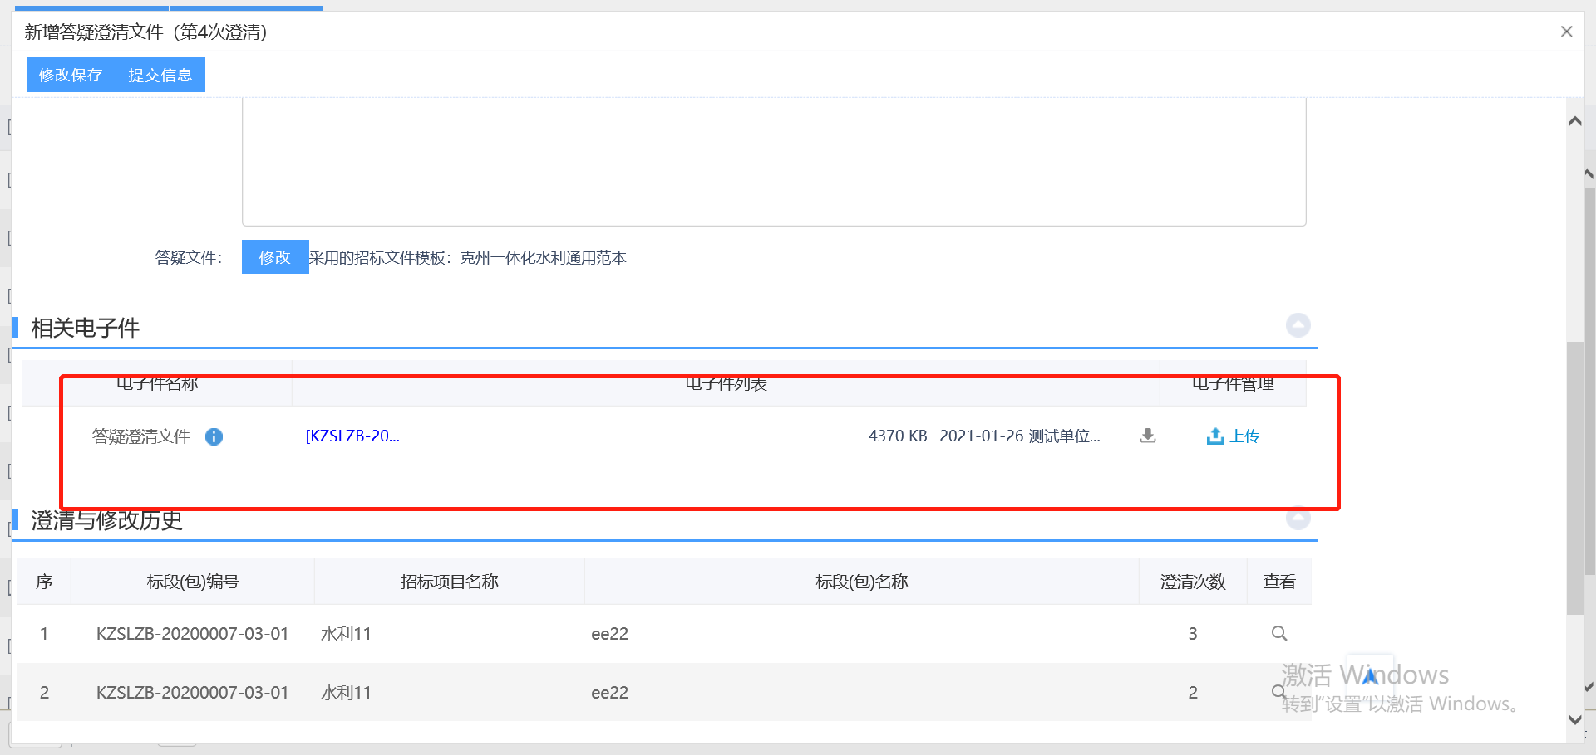
5、所有信息填写完成后，点击提交按钮，签署意见，提交审核。如下图：
    - 招标控制价文件
前置条件：招标公告审核并发布
基本功能：对招标金额有限制
操作步骤：
1、选择“工程建设(水利)—发标—招标控制价文件”菜单，进入控制价文件页面。如下图：
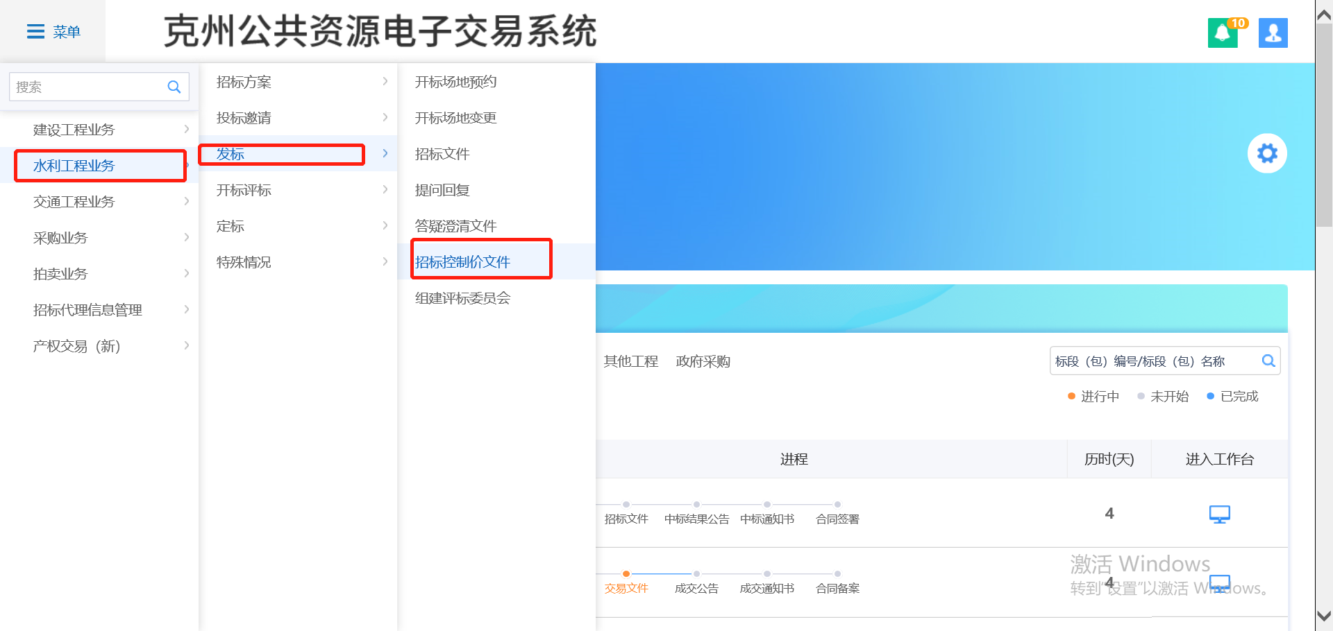
- 点击“新增招标控制价”按钮，选择标段，点击“确认选择”按钮，进入新增招标控制价页面。如下图
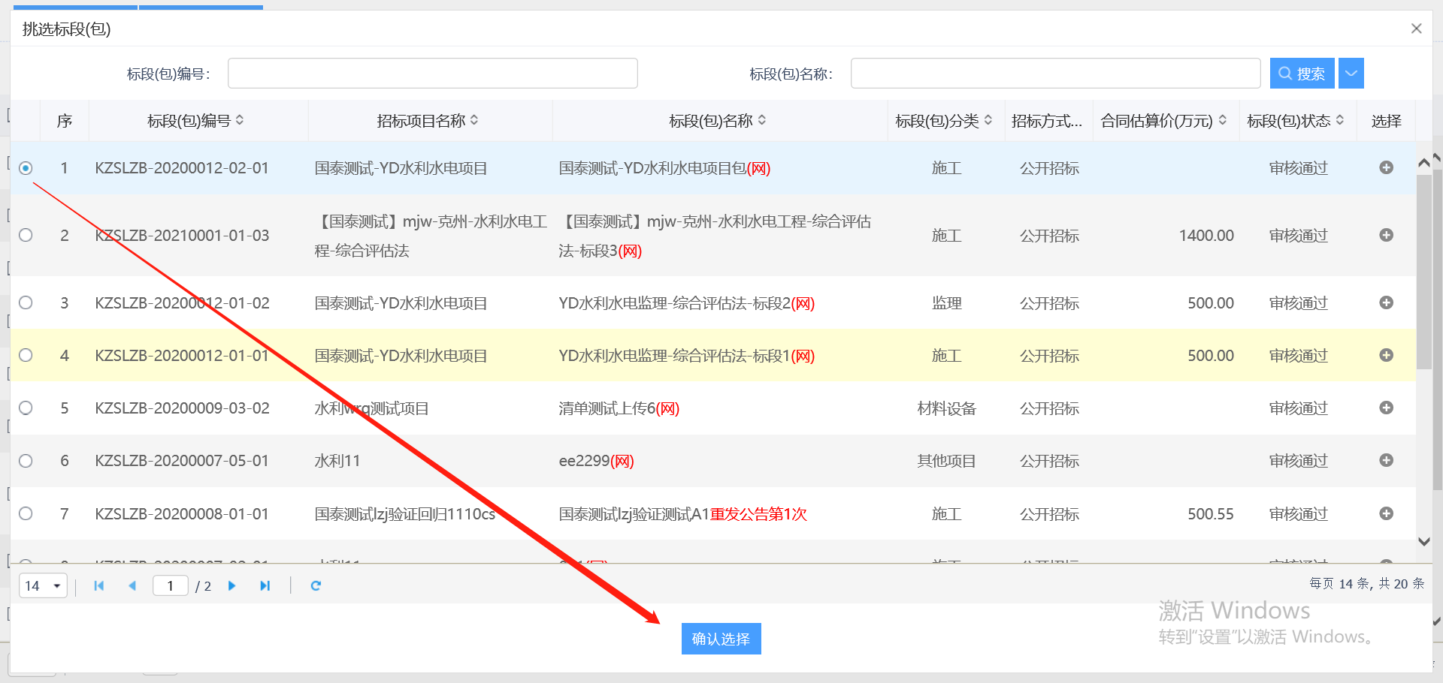
3、在控制价信息中填写相应信息，点击“修改保存”按钮进行保存。如下图：
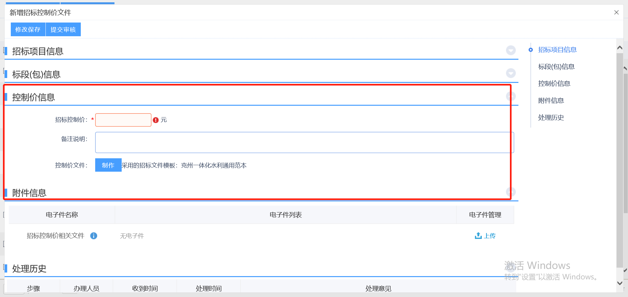
4、点击控制价文件制作后方的“制作”按钮，制作招标文件。如下图：
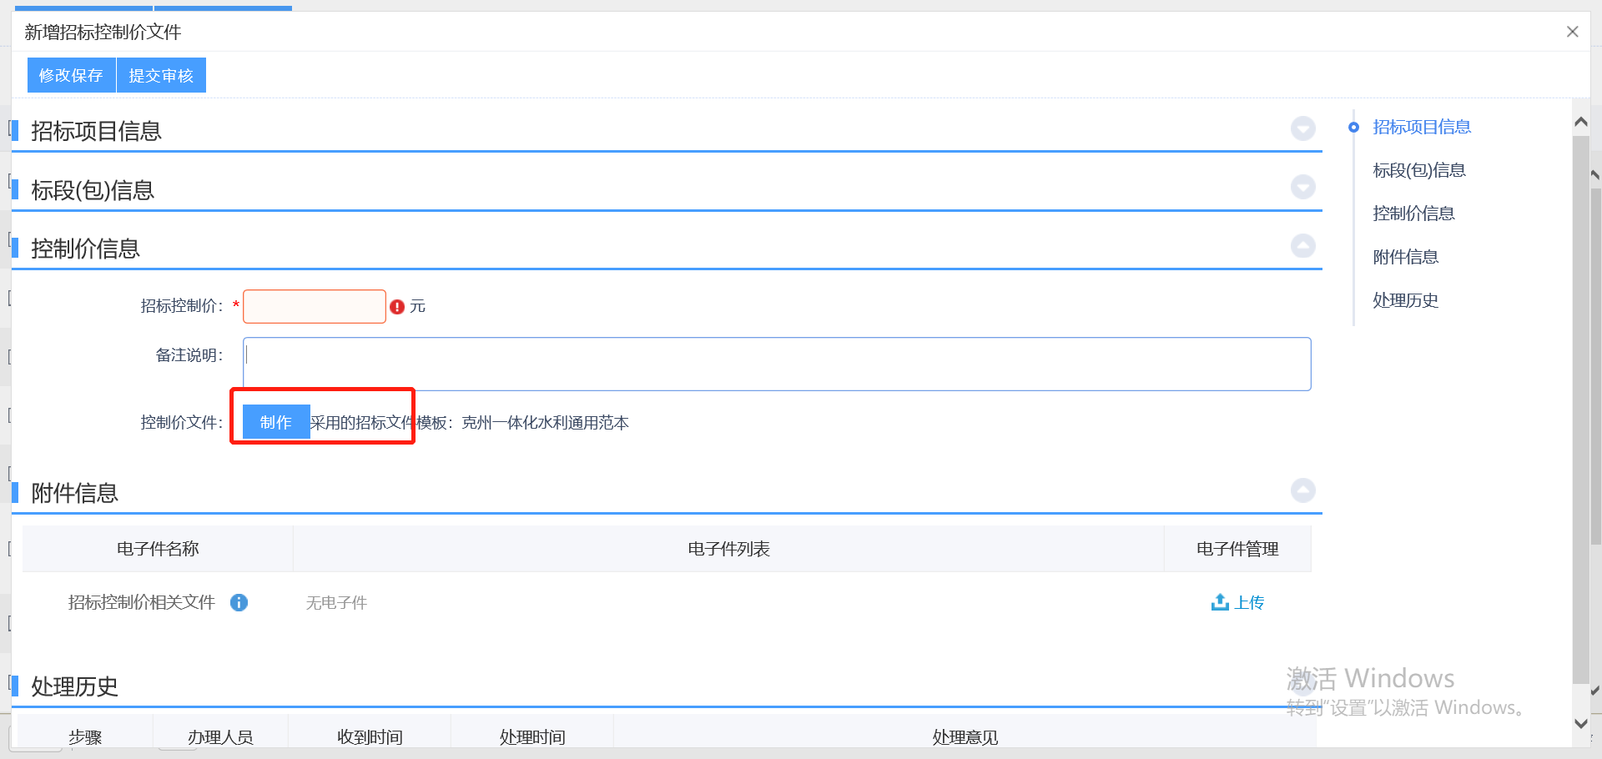
5、招标文件制作完成后，在附件信息栏中可查看见已生成的招标文件。如下图：
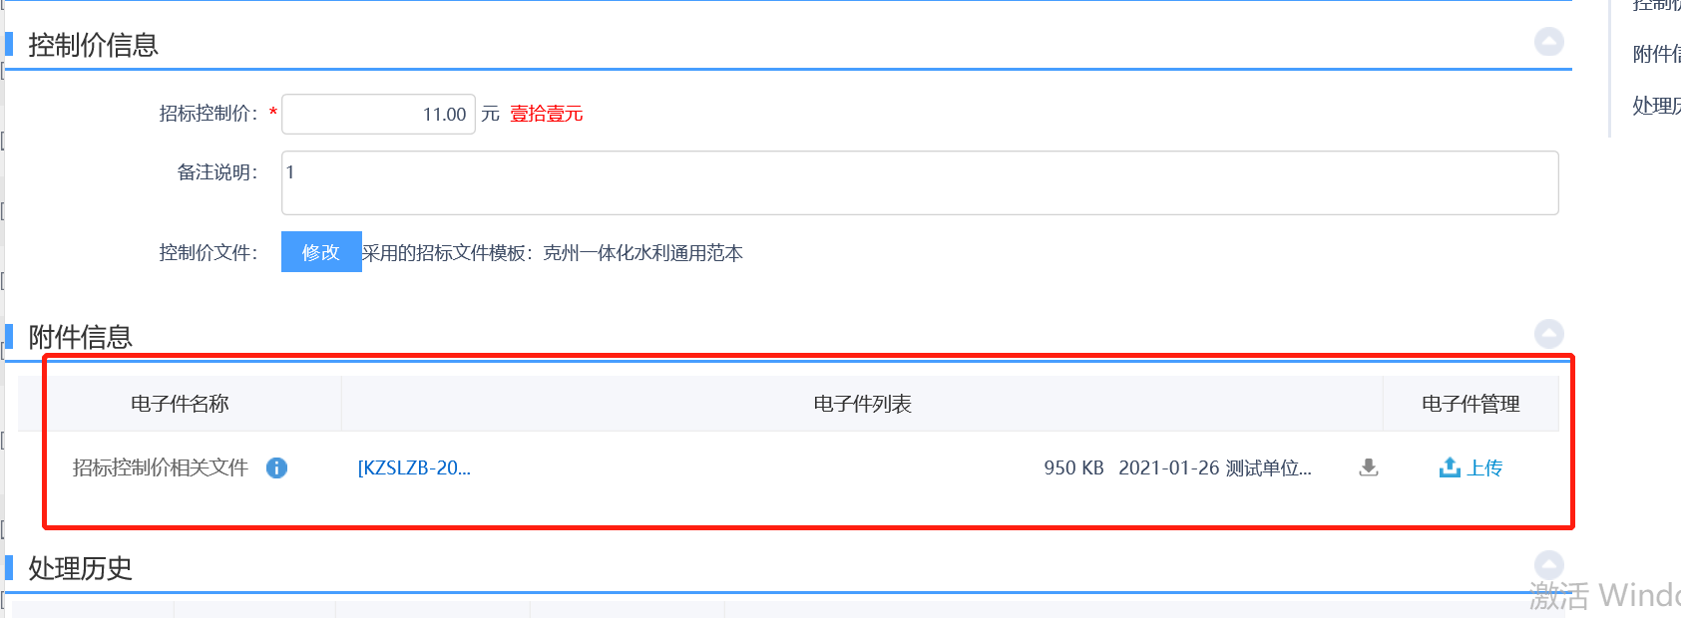
6、点击审核按钮，签署意见，提交审核。如下图：
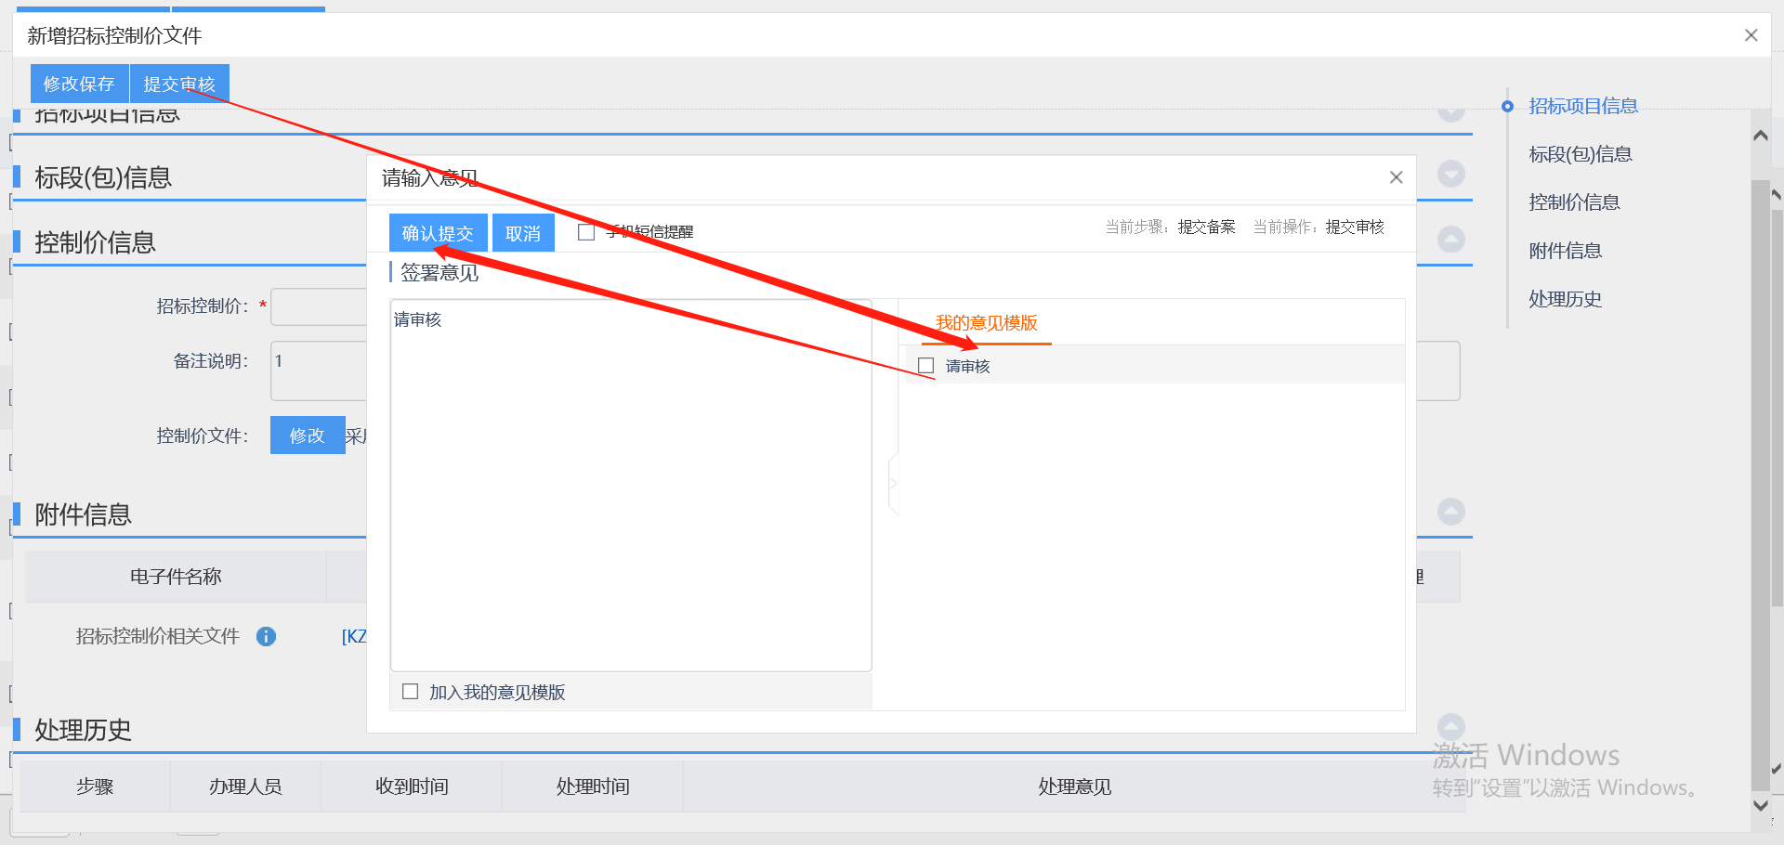
  - 开标评标
    - 开标情况
前置条件：开标时间到达后
基本功能：查看开标情况
操作步骤：
1、选择“工程建设（水利）—开标评标—开标情况”菜单，进入标段列表页面。如下图：
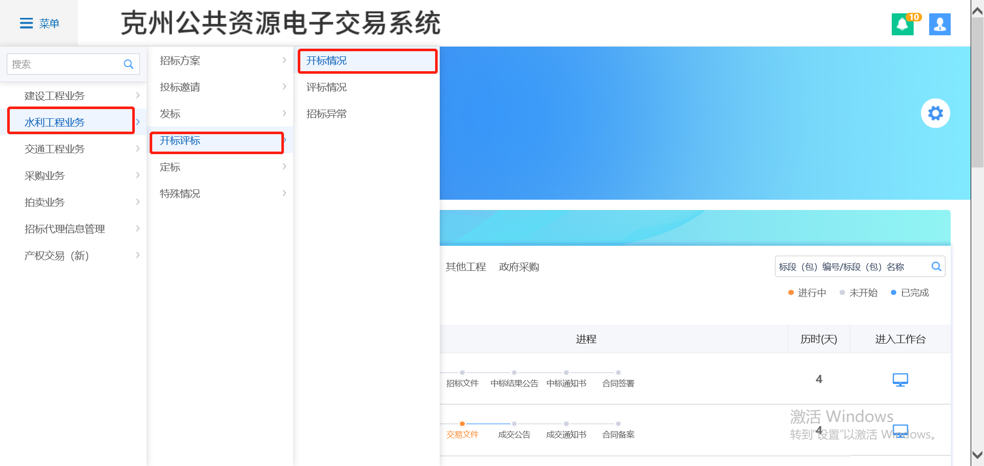
2、点击标段后方的“查看”图标，进入查看开标情况页面。如下图：
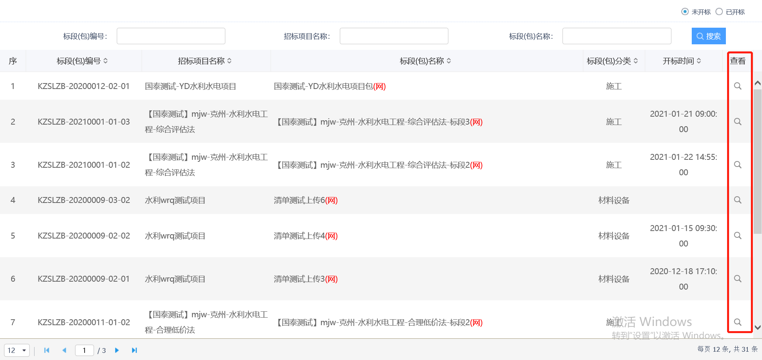
3、进入开标页面，查看当前项目信息和投标单位信息，如下图：
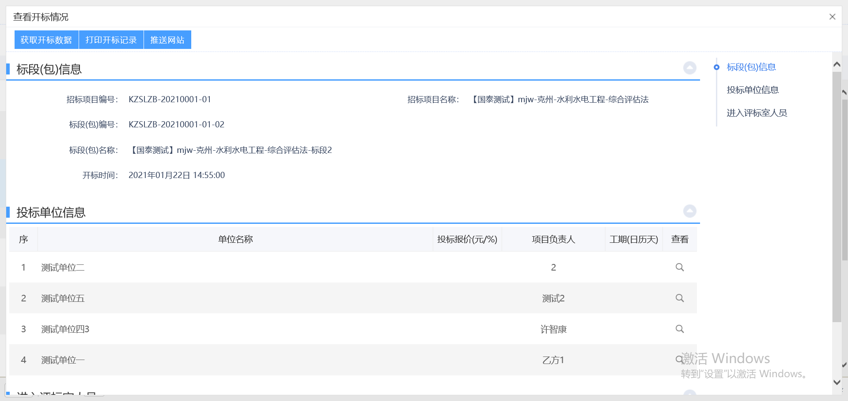
4、点击查看按钮，可查看单位信息和标书信息，如图所示：
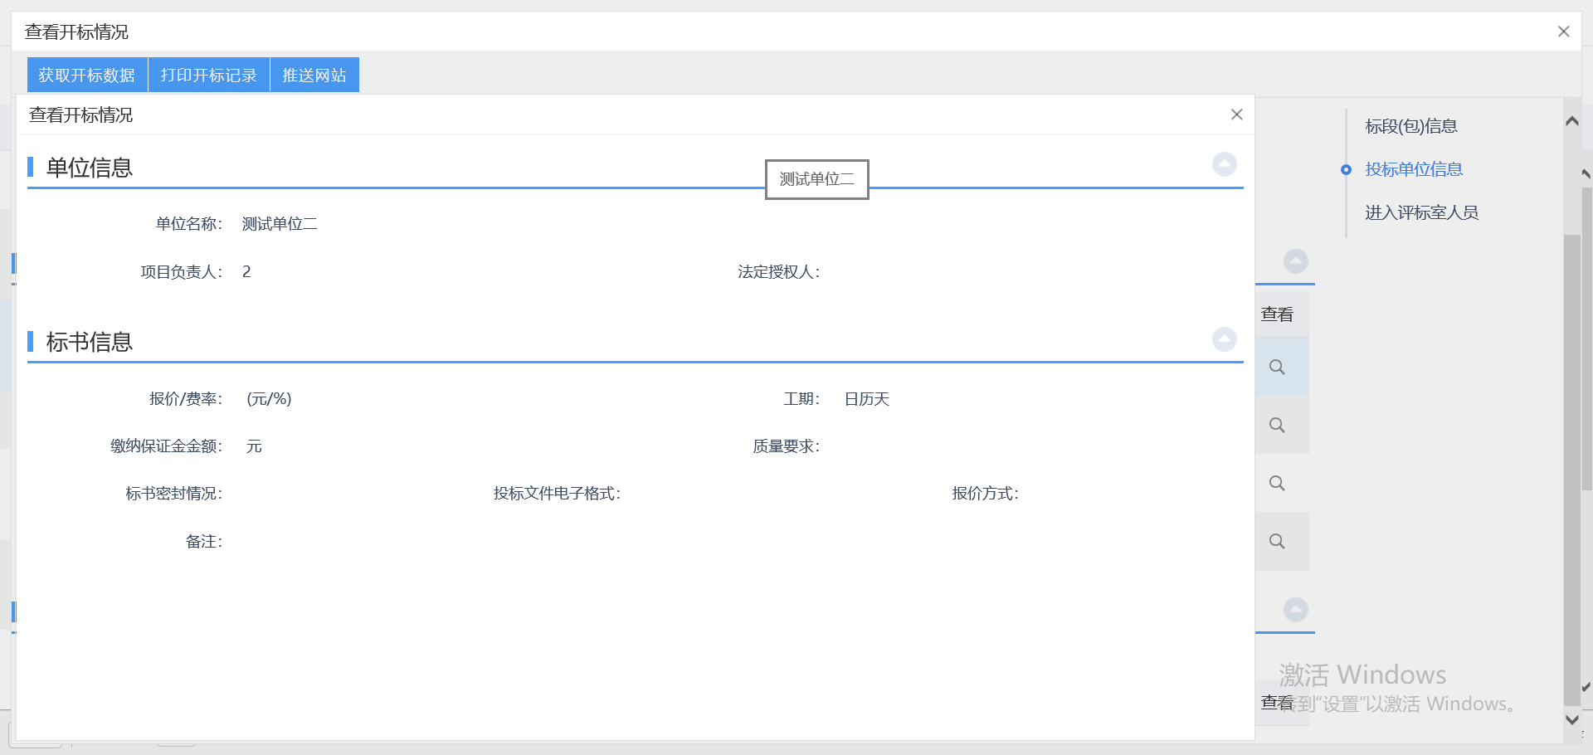

    - 评标情况
前置条件：项目评标结束后
基本功能：录入评标信息、评标结果。
操作步骤：
1、选择“工程建设（水利）—开标评标—评标情况”菜单，进入标段列表页面。如下图：
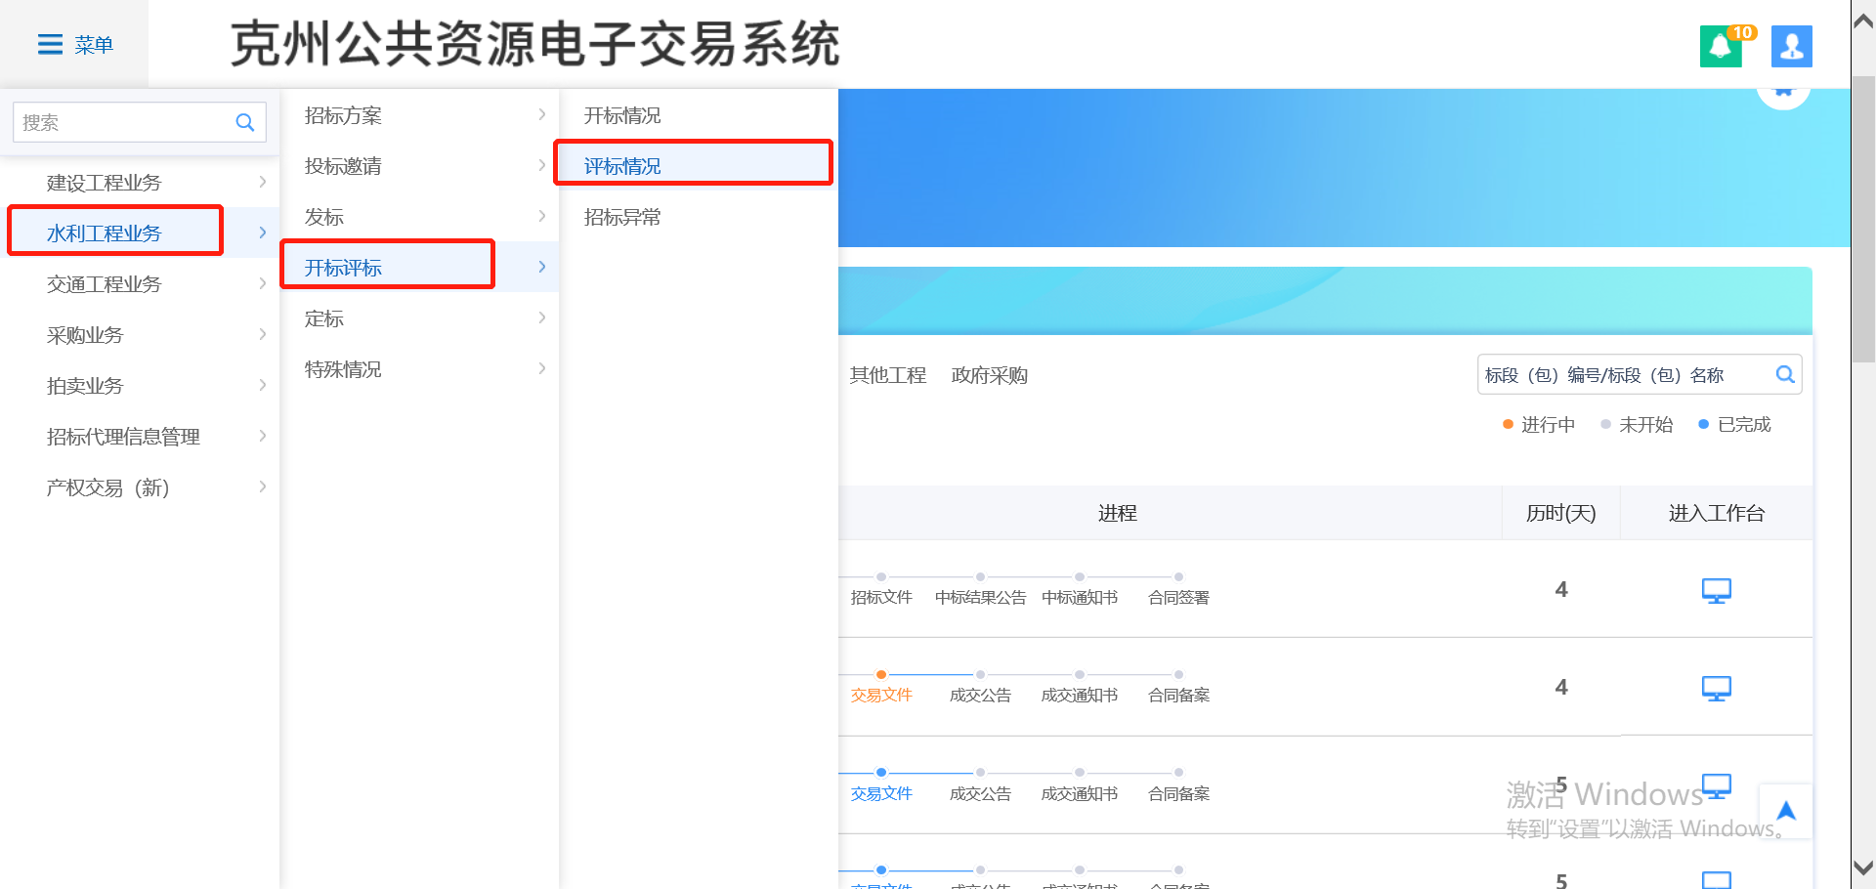
2、点击标段后方的“进入”图标，进入查看评标情况页面。如下图：
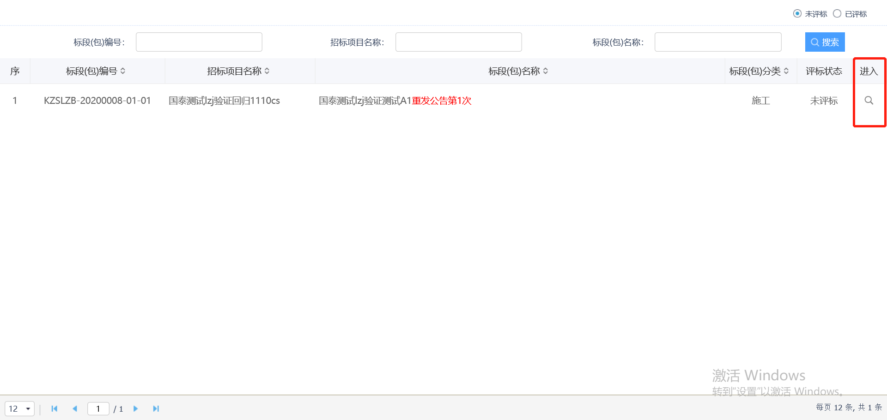
3、选择“评标信息”子菜单，点击“获取评标数据”按钮同步评标信息。如下图：
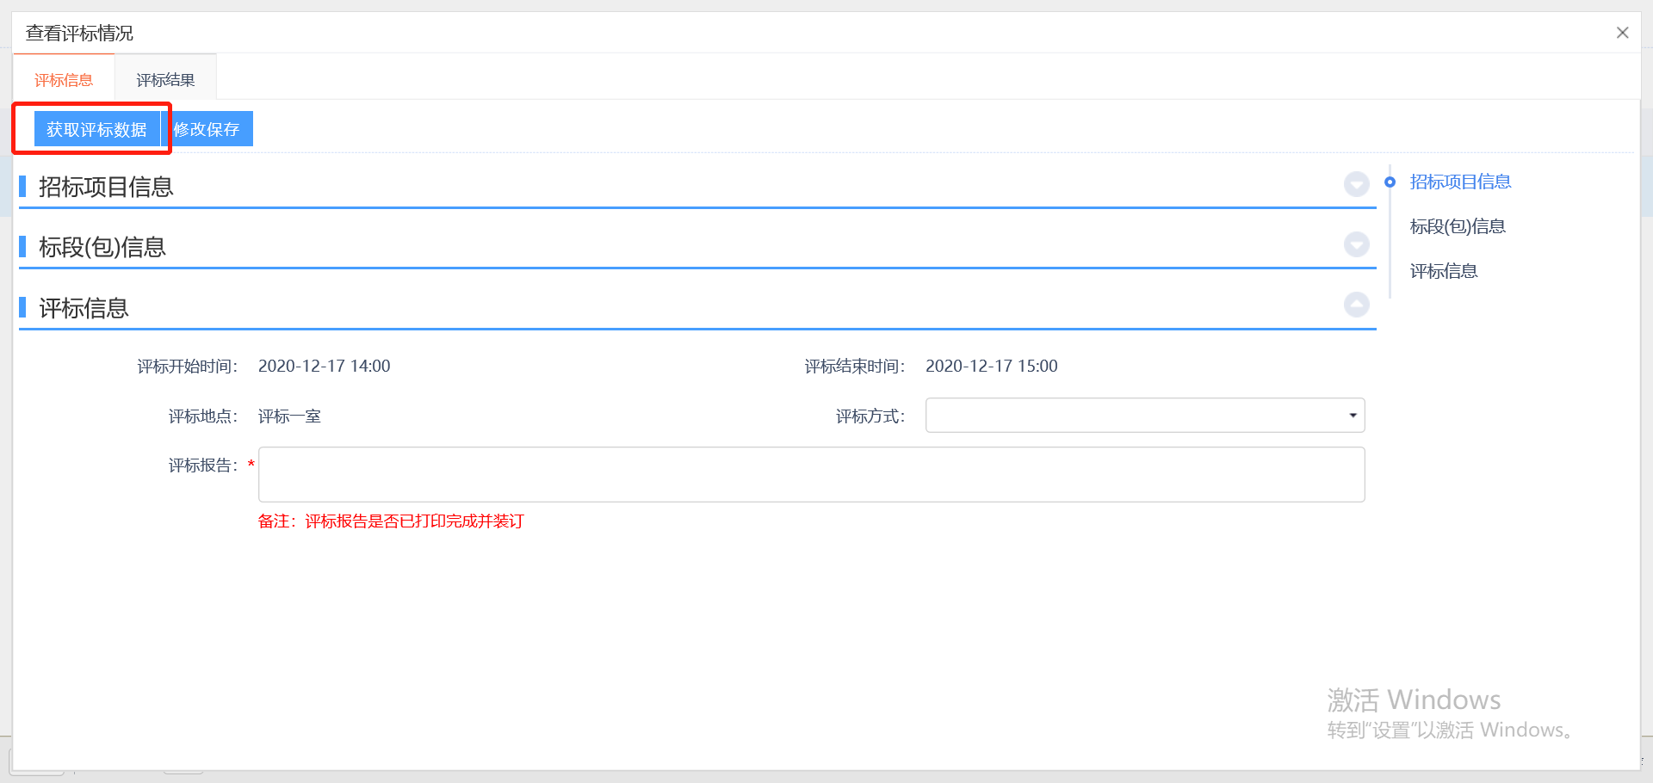
4、在评标信息栏，填写评标方式、评标报告等信息，点击“修改保存”按钮保存信息。如下图：
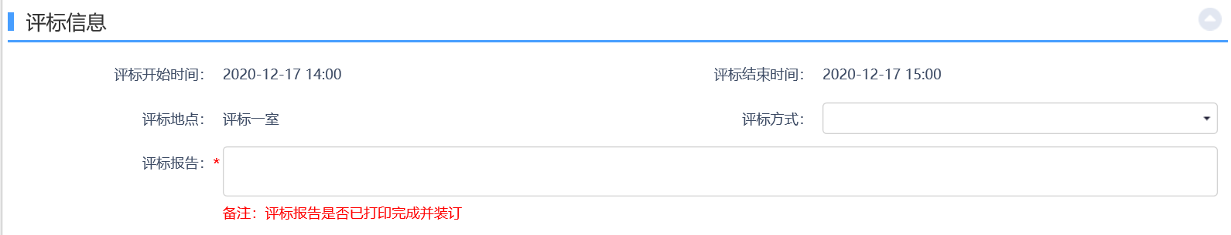
5、选择“评标结果”子菜单，点击“评标结果”栏后方的“操作”图标，进入修改评标情况页面。如下图：
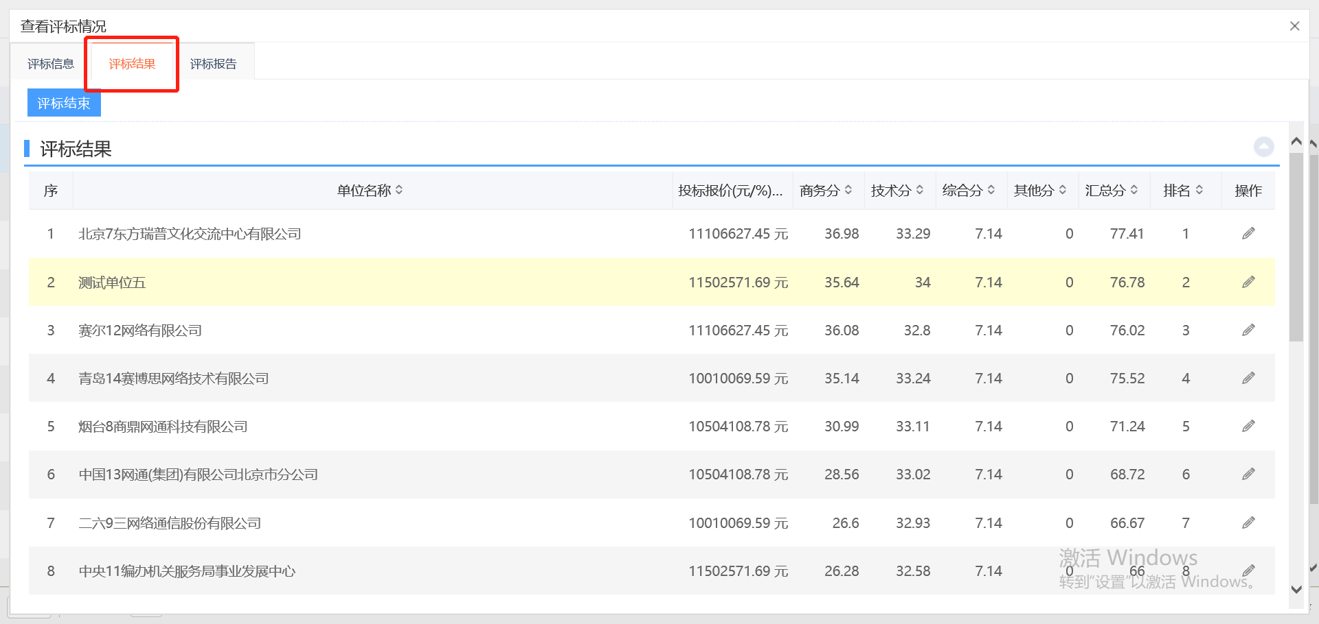
6、在评分信息栏，可以修改投标单位的评分，还可以选择是否放弃中标或是否废标，如选择废标，则需要输入废标原因和废标详细情况等信息。信息修改完成后，点击“修改保存”按钮保存信息。如下图：
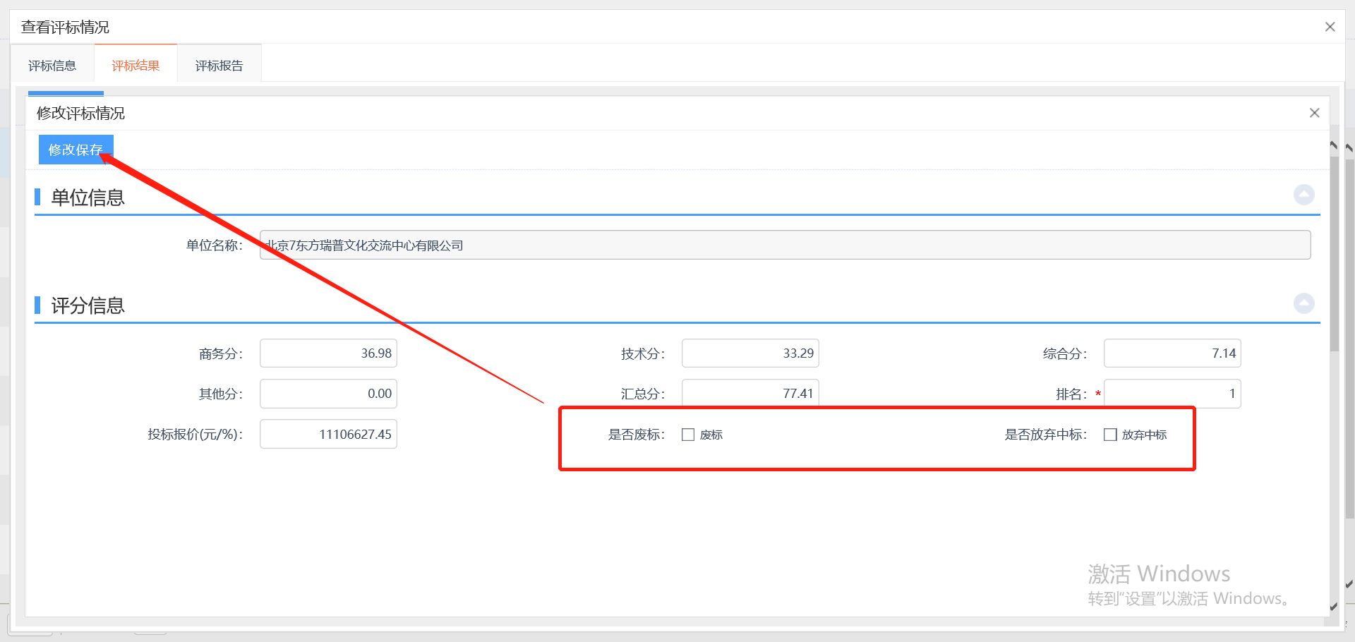
7、在评标结果栏，选择单位的推荐排名。如下图：
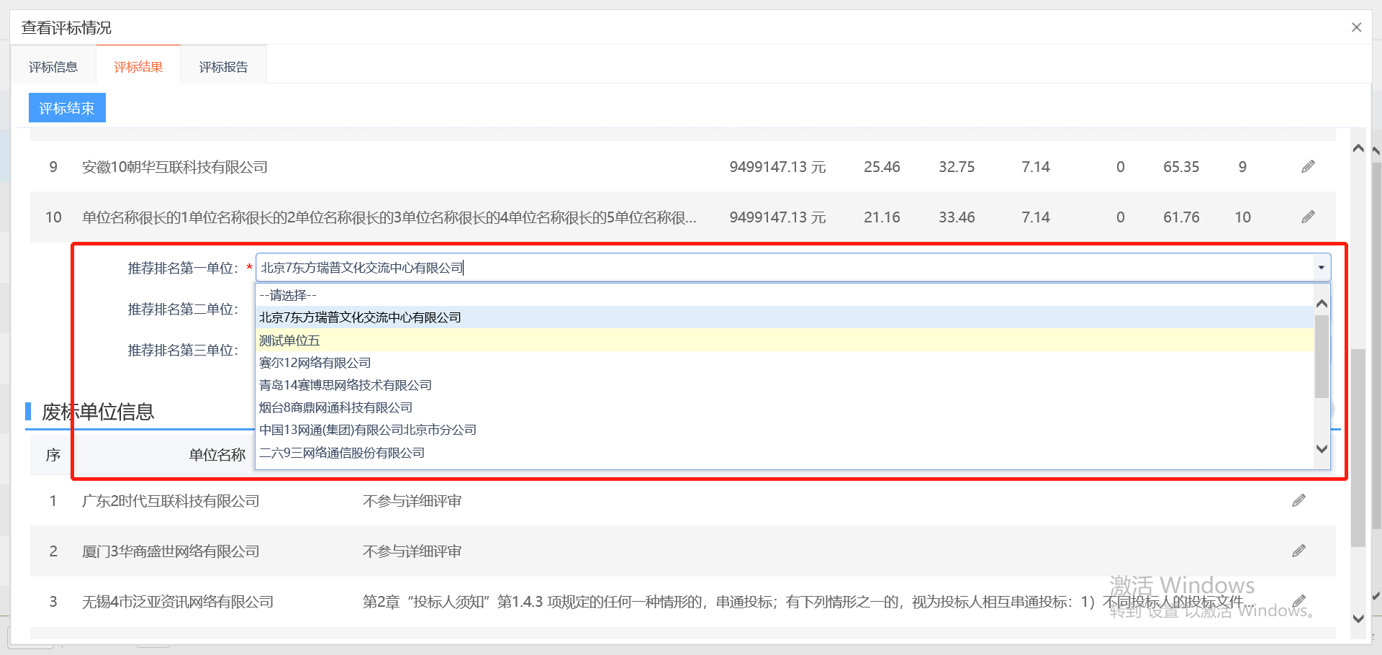
8、当所有信息填写完成后，点击“评标结束”按钮，结束评标。如下图：
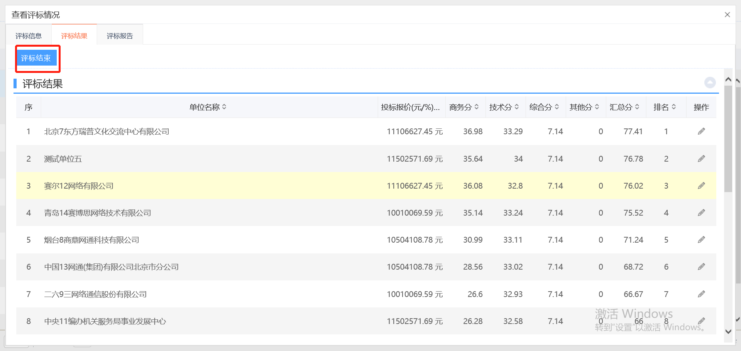
9、选择“评标报告”子菜单，在“标后数据查看”目录，选择要查看的文件可以进行查看。如下图：
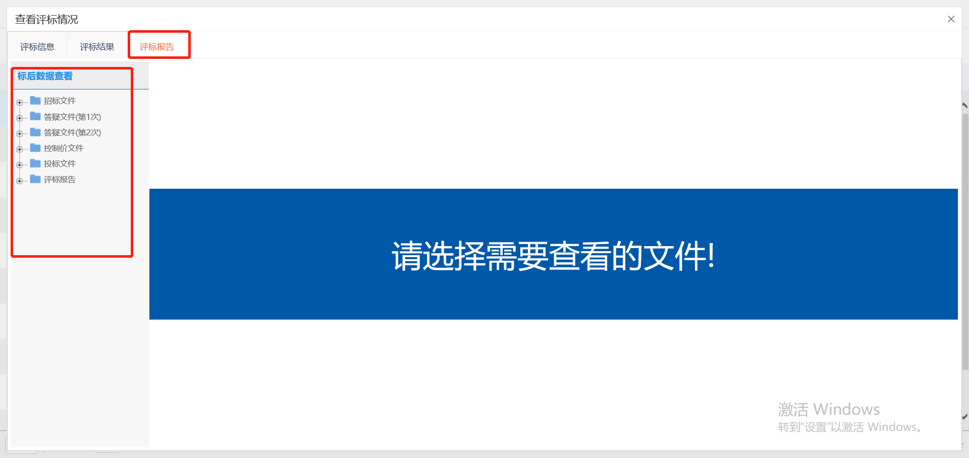
    - 招标异常
前置条件：项目开标后
基本功能：异常情况登记
操作步骤：
1、选择“工程建设(水利)—开标评标—招标异常”菜单，进入标段列表页面。如下图：
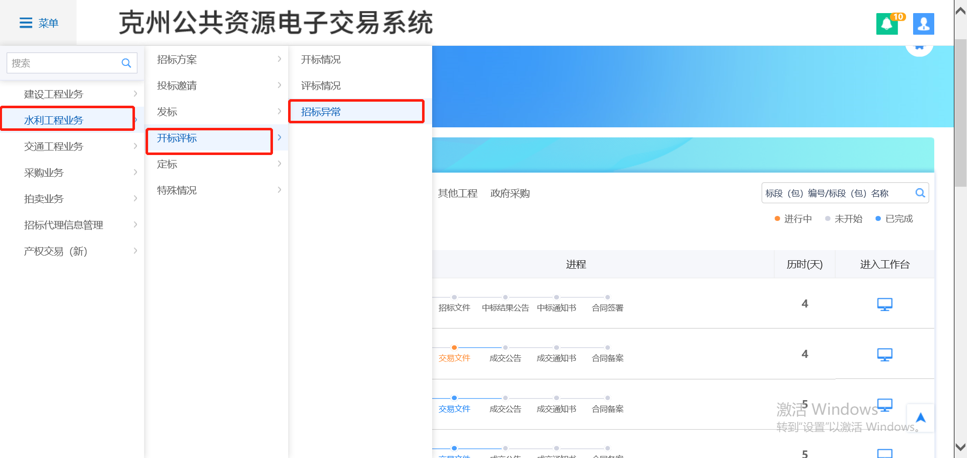
2、点击“新增标段异常”按钮，进入挑选标段（包）页面，选择标段，点击“确认选择”按钮，进入新增标段异常页面。如下图：
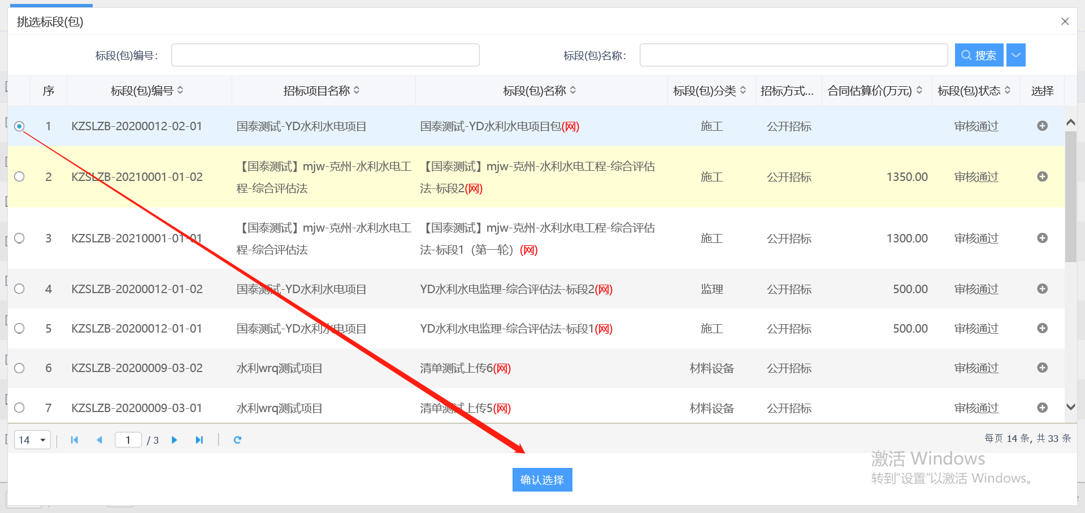
3、在异常处理栏填写相关信息，点击“修改保存”按钮保存信息。如下图：
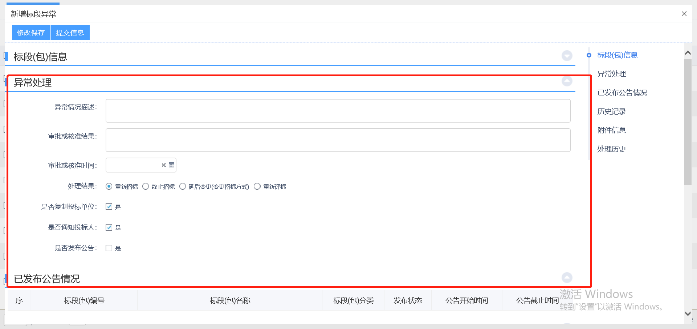
4、在附件信息栏，点击“上传”按钮上传附件。如下图：
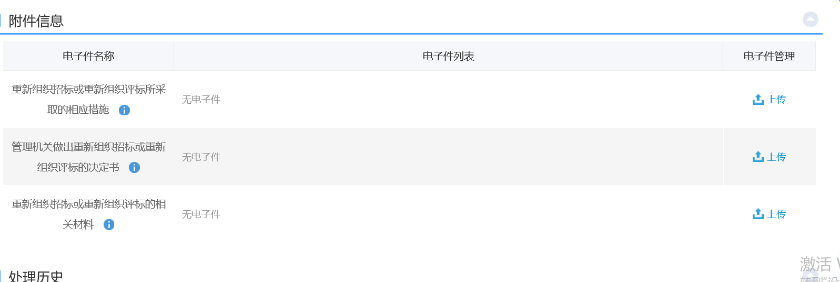
5、当所有信息填写完成，且附件上传完成后，点击“提交信息”按钮，签署意见，点击“确认提交”按钮提交审核。如下图：
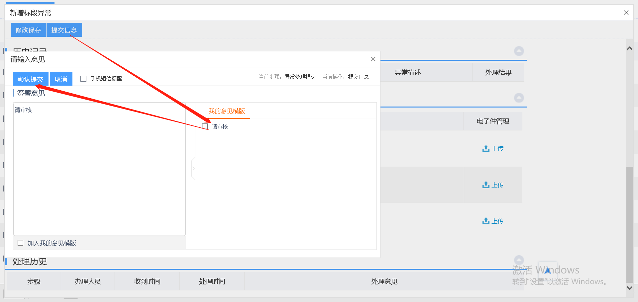

  - 定标
    - 中标候选人公示
前置条件：评标结束
基本功能：发布中标候选人公示
操作步骤：
1、选择“工程建设（水利）—定标—中标候选人公示”菜单，进入标段列表页面。如下图：
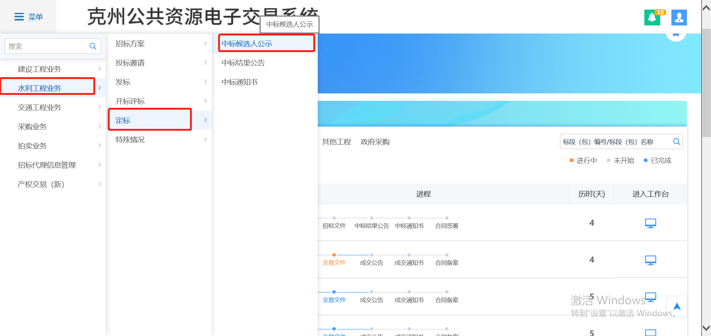
2、点击“新增中标候选人公示”按钮，进入挑选标段（包）页面，选择标段，点击“确认选择”按钮，进入新增中标候选人公示页面。如下图：
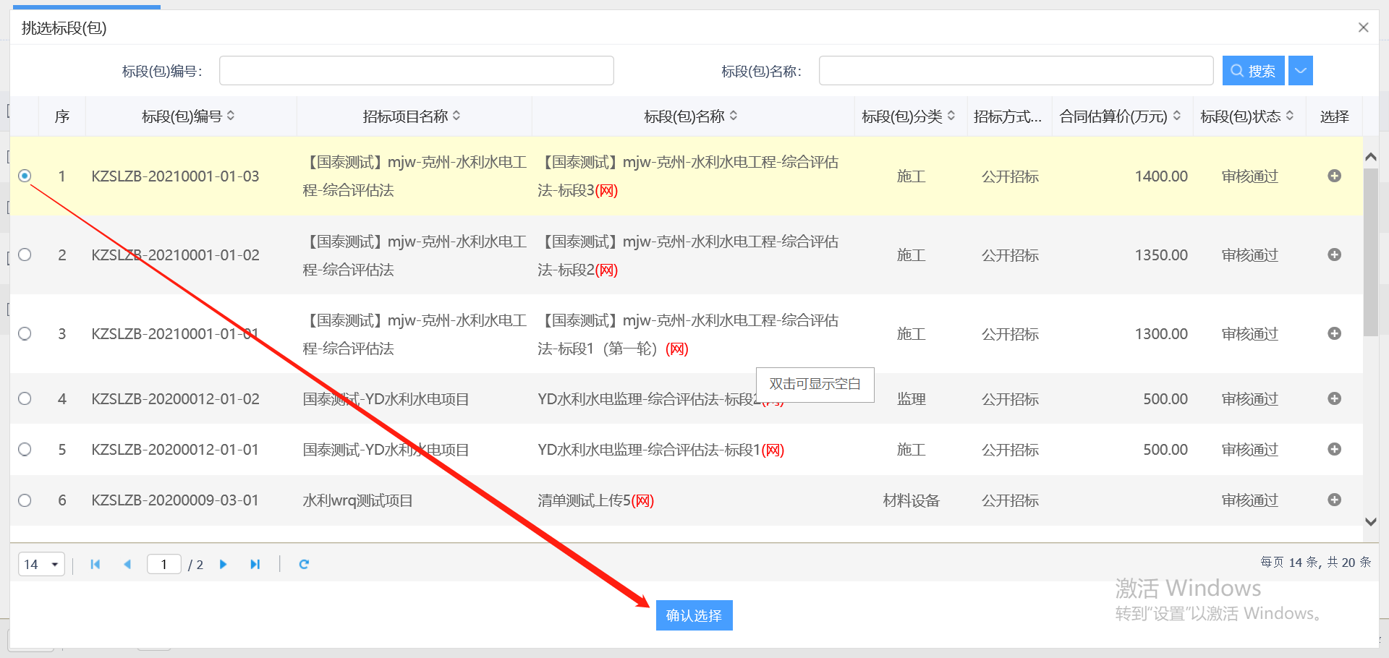
3、在中标候选人列表栏、中标候选人公示信息栏、中标候选人公示内容栏填写相关信息，点击“修改保存”按钮，保存信息。如下图：
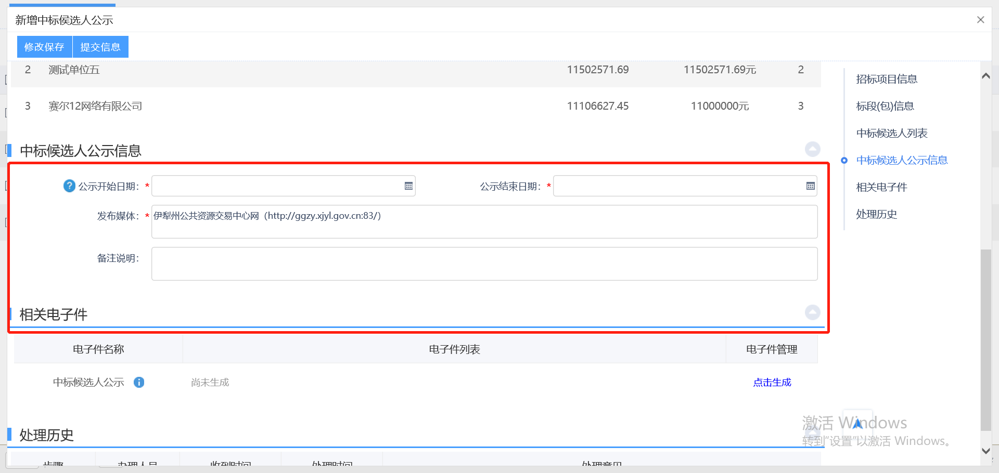
4、在相关电子件栏，点击“电子签章“按钮，生成中标候选人公示信息并签章，如下图：
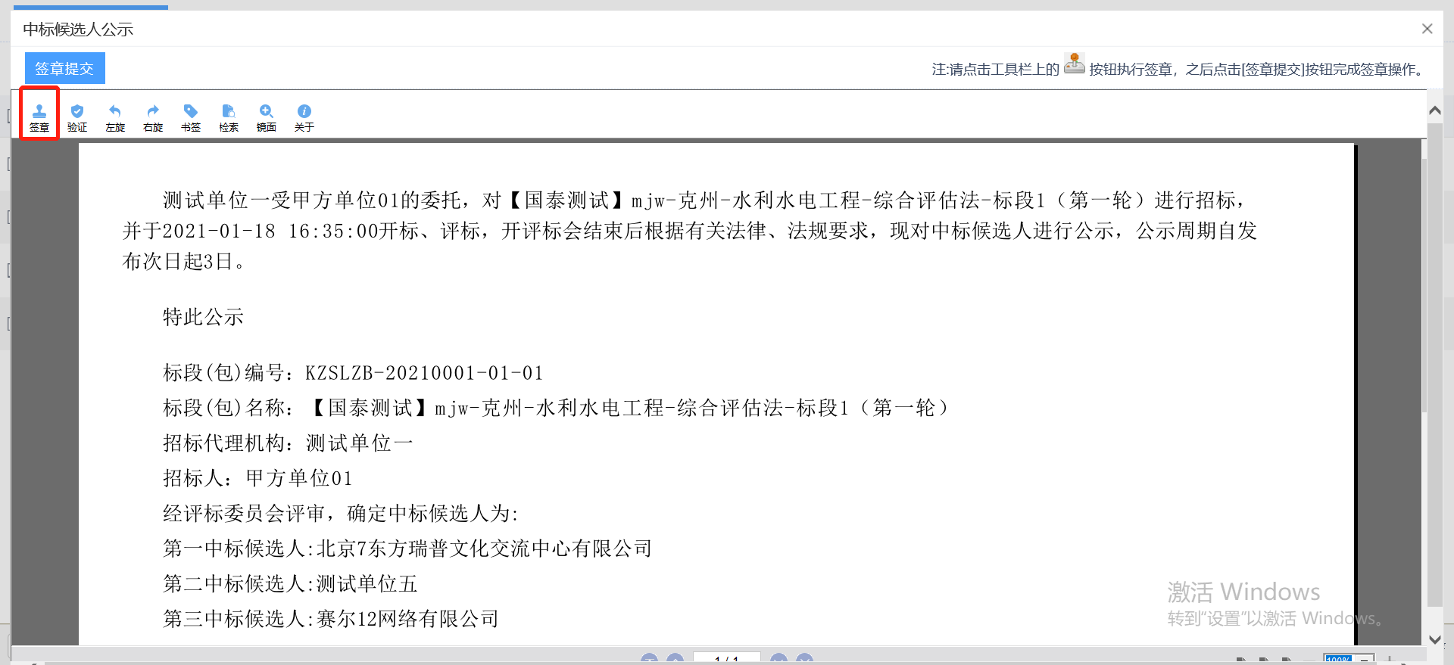
5、所有信息填写完成，点击“提交信息”按钮，签署意见，提交审核。如下图：
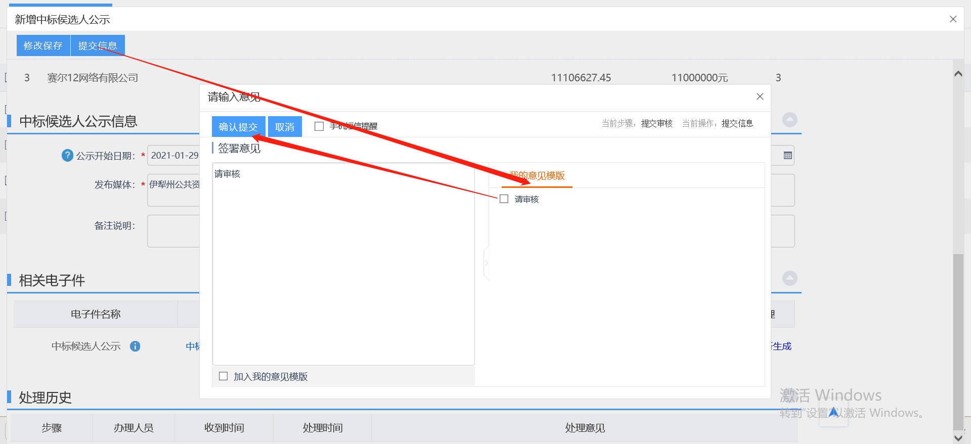
    - 中标结果公告
前置条件：中标候选人公示审核通过；招标文件审核通过。
基本功能：发布中标结果公告
操作步骤：
1、选择“工程建设(水利)—定标—中标结果公告”菜单，进入标段列表页面。如下图：
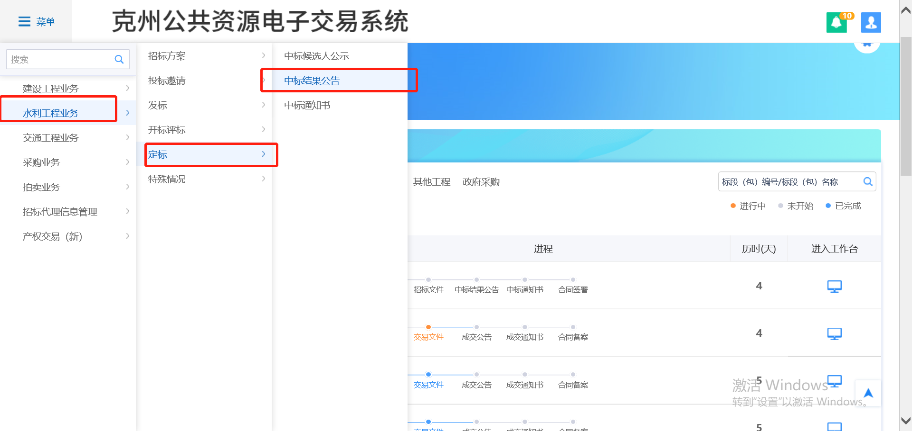
2、点击“新增中标结果”按钮，进入挑选标段（包）页面，选择标段，点击“确认选择”按钮，进入新增中标结果公告页面。如下图：
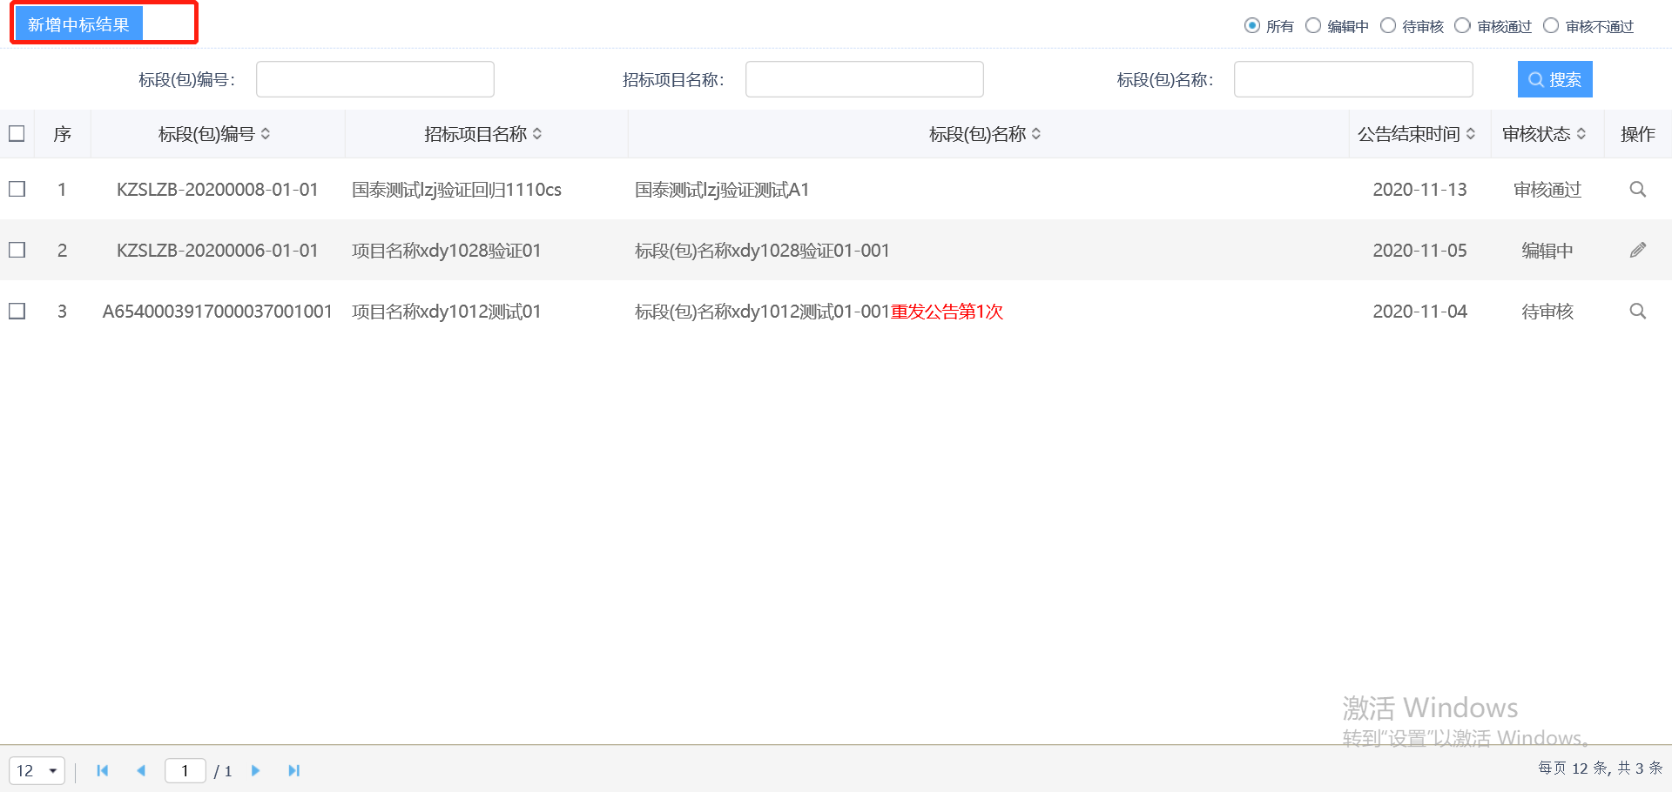
3、在中标结果信息栏，点击标段后方的“”图标，进入新增成交单位页面。如下图：
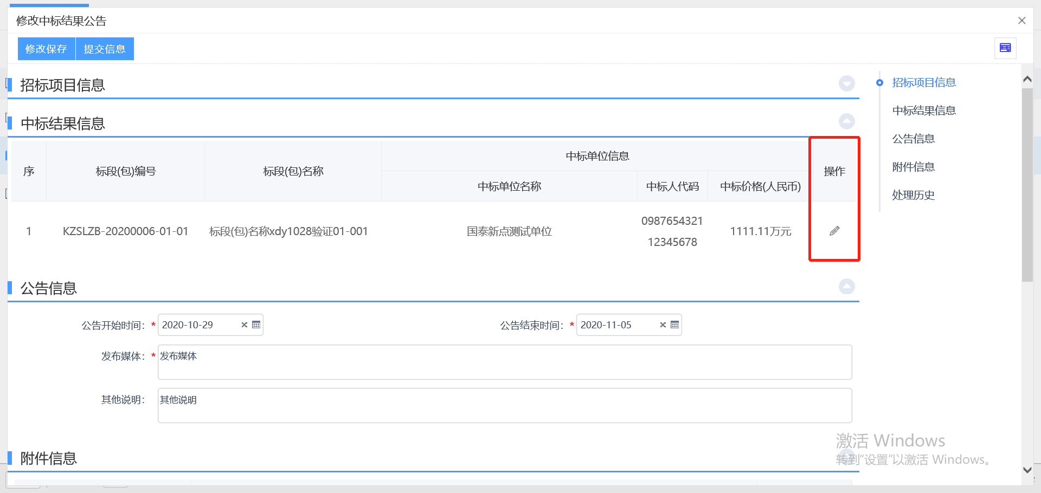
4、点击中标单位名称后方的“检索”按钮，在弹出的“选择中标单位”框中选择中标单位，点击“确认选择”按钮进行选择。如下图：
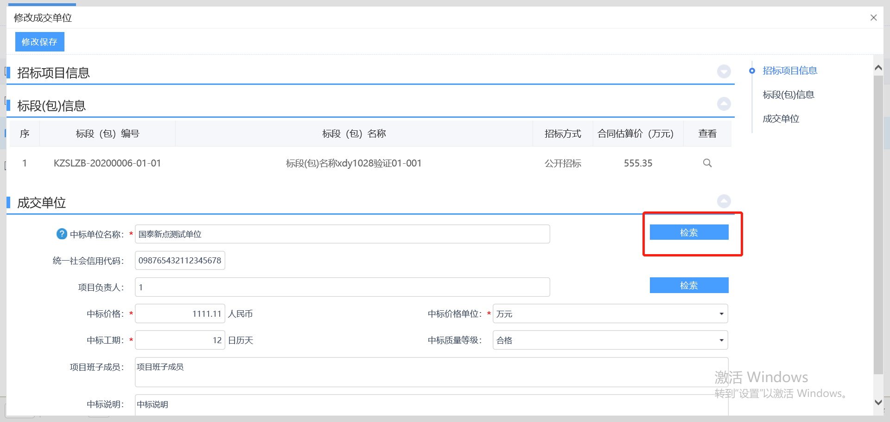
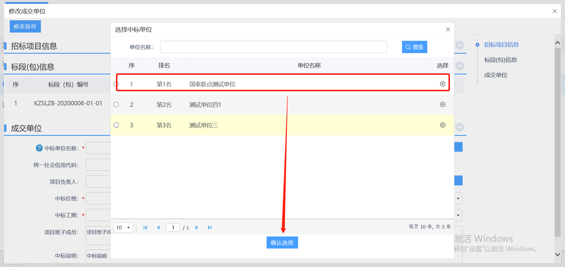
5、点击项目负责人后方的“检索”按钮，在弹出的“选择项目负责人”框中选择项目负责人，点击“确认选择”按钮进行选择。如下图：
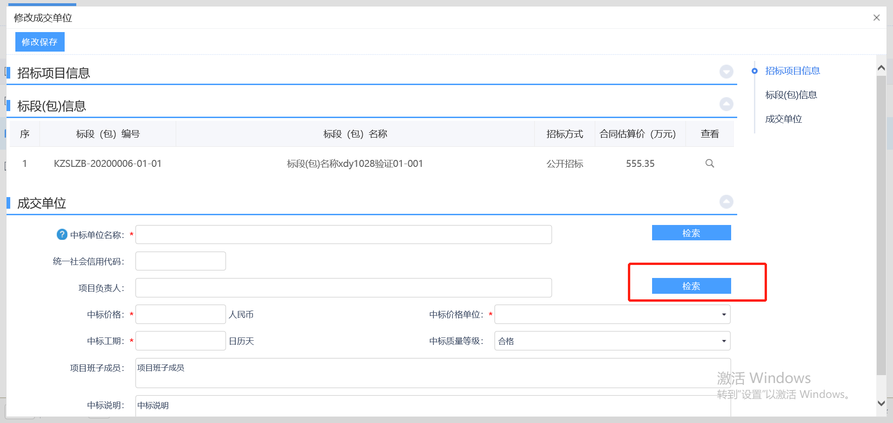
6、填写成交单位信息，信息填写完成后，点击“修改保存”按钮保存信息。如下图：
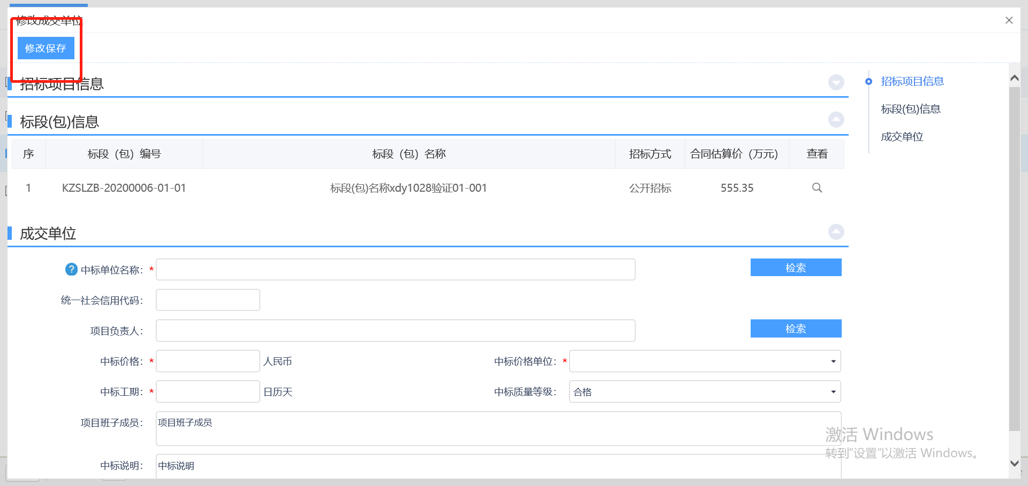
7、返回新增中标结果公告页面，在公告信息栏填写相关信息，点击“修改保存”按钮保存信息。如下图：
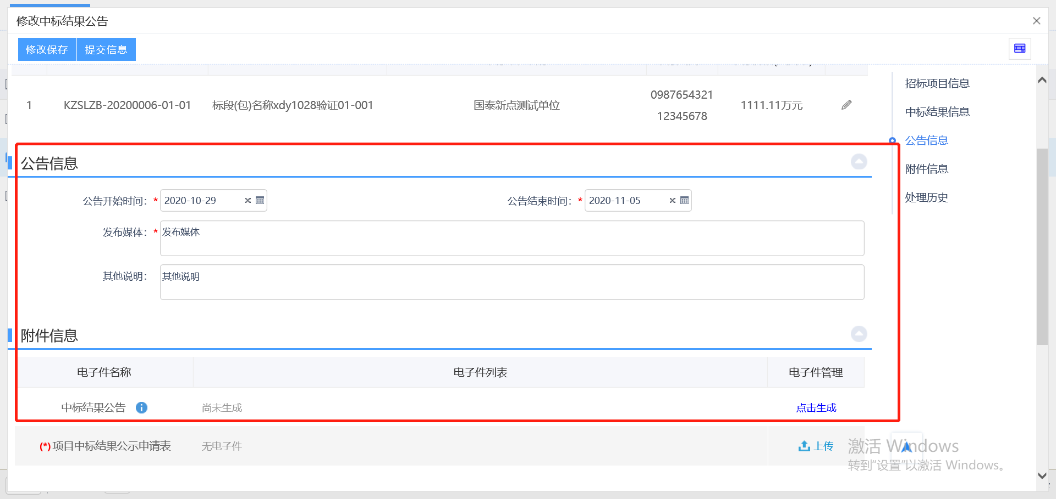
8、在附件信息栏点击“点击签章“完成签章，生成中标结果公告。如下图：
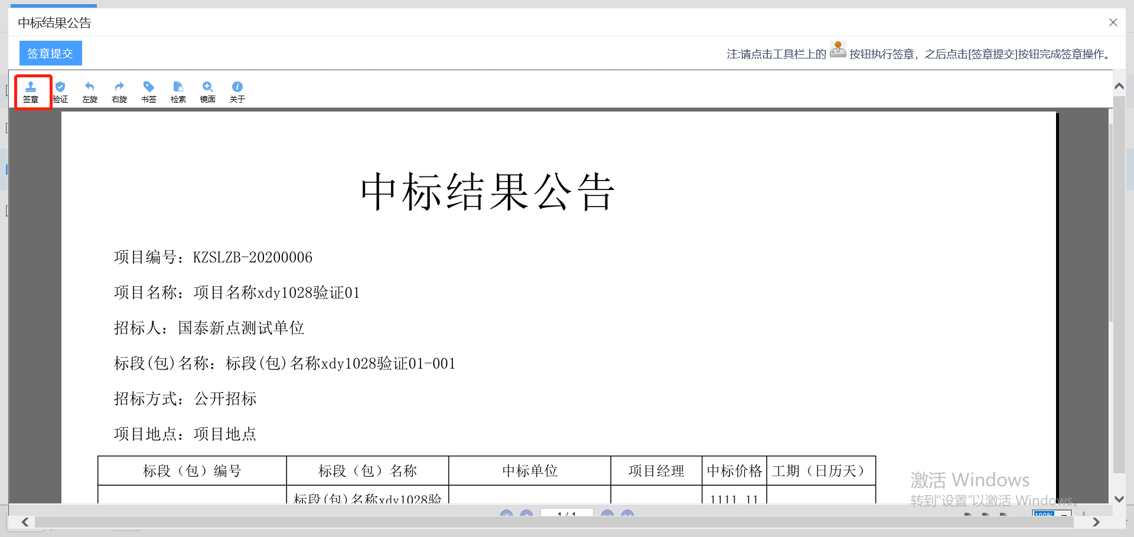
9、所有信息填写完成，且附件上传完成后，点击“提交信息”按钮，签署意见，点击“确认提交”按钮提交审核。如下图：
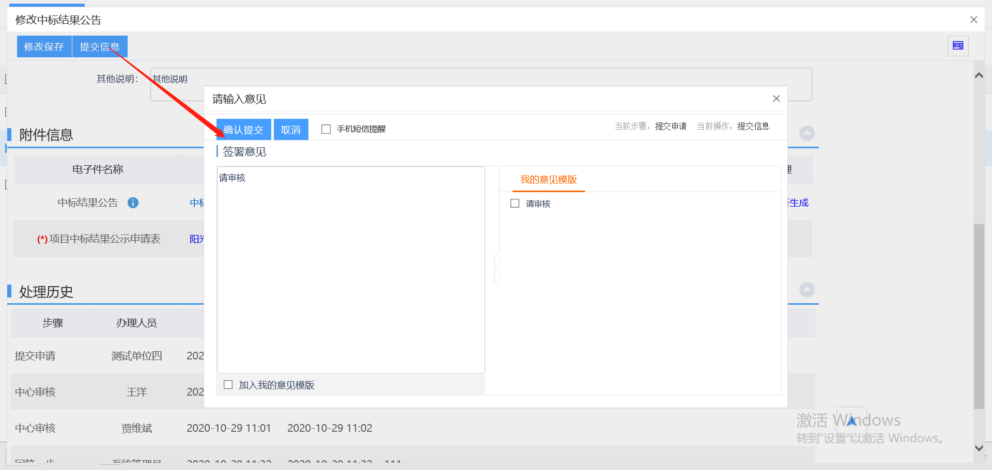
    - 中标通知书
前置条件：中标结果公告发布后且完成交易服务费的缴纳
基本功能：发送中标通知书
操作步骤：
1、选择“工程建设(水利)—定标—中标通知书”菜单，进入标段列表页面。如下图：
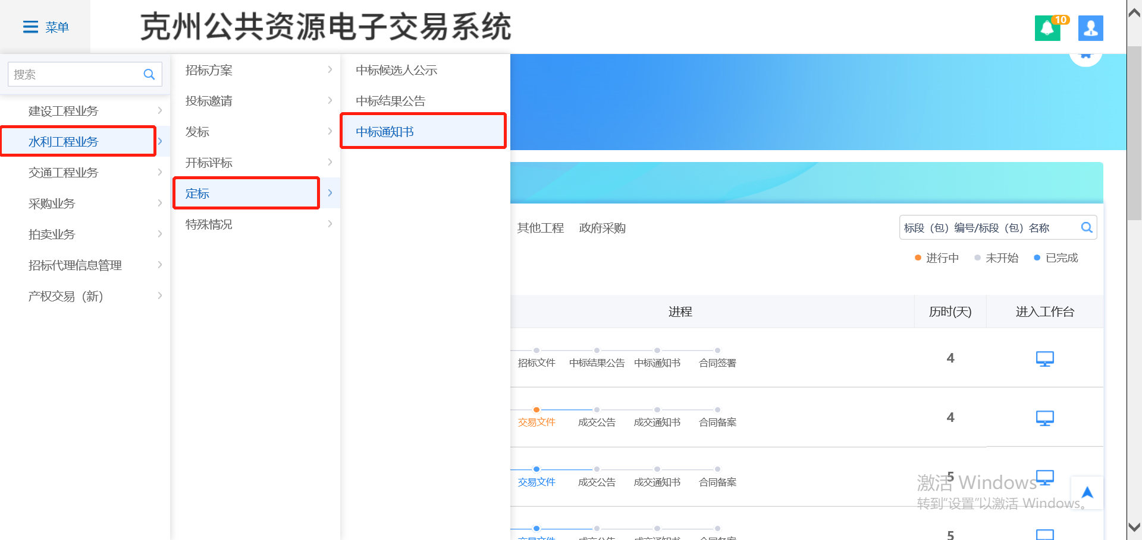
2、点击“新增中标通知书”按钮，进入挑选标段（包）页面，选择标段，点击“确认选择”按钮，进入新增中标通知书页面。。如下图：
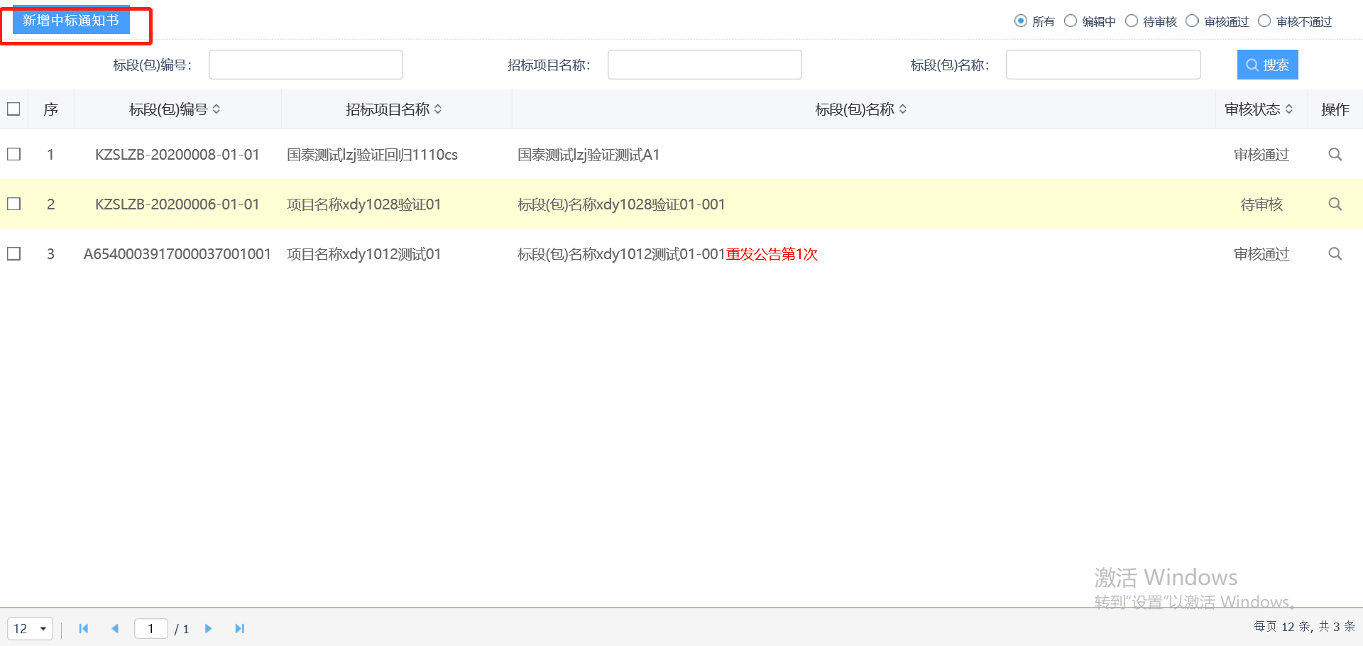
3、点击“电子件管理”上传相关电子件，点击招标人确认按钮，提交，如下图：
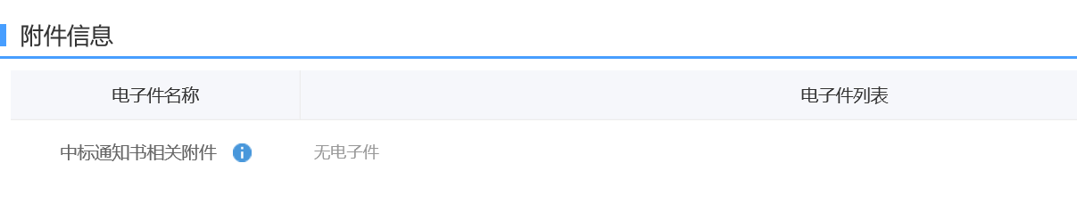
对中标通知书进行签章，签章完成后，点击“签章提交”按钮进行提交。
  - 特殊情况
    - 异议回复
前置条件：投标人报名对项目提出异议
基本功能：回复投标人提出的异议
操作步骤：
1、点击“工程建设（水利）－特殊情况－异议回复”菜单，进入异议列表页面。
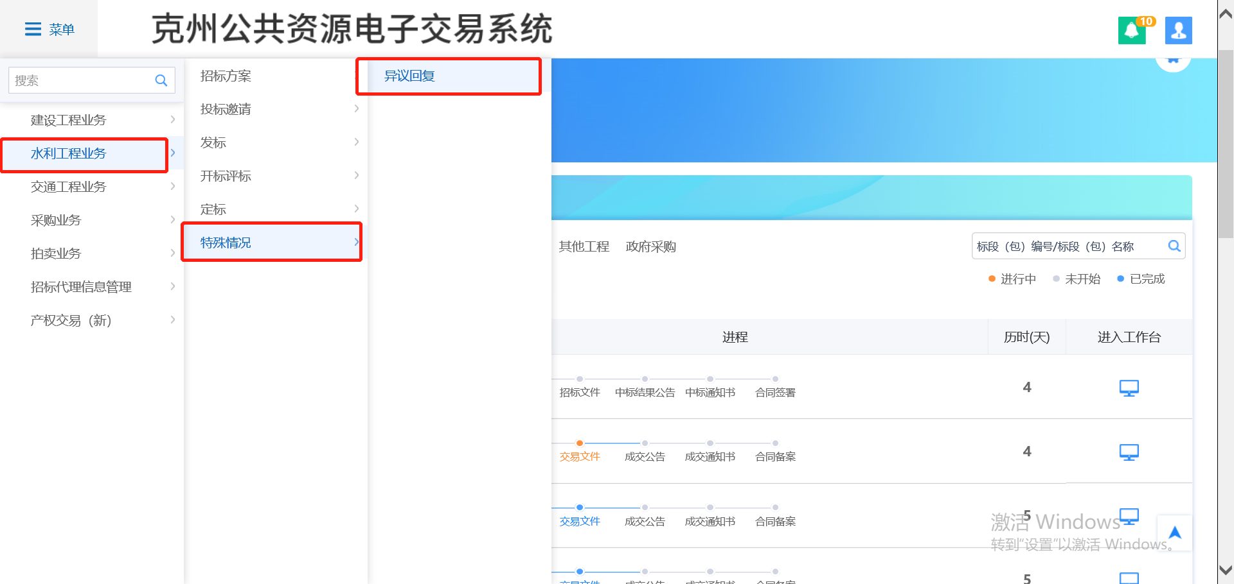
2、点击“操作”按钮，进入异议回复页面，对投标人提出的异议进行回复，如下图：
